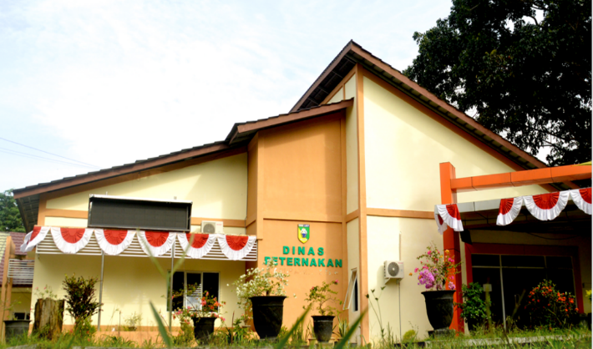

DINAS PETERNAKAN DAN KESEHATAN HEWAN KABUPATEN TANAH LAUT TAHUN 2026

LAPORAN KINERJA TA 2025

DAFTAR ISI

BAB I 1
PENDAHULUAN 1
LATAR BELAKANG 1
MAKSUD DAN TUJUAN 2
DASAR HUKUM 2
CASCADING KINERJA 3
PROSES BISNIS, TUGAS DAN FUNGSI DAN STRUKTUR ORGANISASI 3
Proses Bisnis 3
Tugas dan Fungsi dan Struktur Organisasi 4
ISU STRATEGIS PERANGKAT DAERAH 10
DUKUNGAN SDM, SARANA, PRASARANA DAN ANGGARAN 11
TINDAK LANJUT ATAS LAPORAN HASIL EVALUASI SAKIP TAHUN SEBELUMNYA 15
SISTEMATIKA PENYAJIAN 18
BAB II 19
PERENCANAAN DAN PERJANJIAN KINERJA 19
VISI RPJMD 19
MISI RPJMD 20
TUJUAN, SASARAN DAN INDIKATOR KINERJA PERANGKAT DAERAH 20
INDIKATOR KINERJA UTAMA 23
STRATEGI DAN ARAH KEBIJAKAN 23
PERJANJIAN KINERJA 24
BAB III 26
AKUNTABILITAS KINERJA 26
AKUNTABILITAS KINERJA 27
Capaian Indikator Kinerja Utama (Iku) 27
Analisa Capaian Kinerja Dinas Peternakan Dan Kesehatan Hewan 28
ANALISA PENCAPAIAN SASARAN STRATEGIS 1 (MENINGKATNYA HASIL PRODUKSI PETERNAKAN) 31
Persentase Peningkatan Produksi Hasil Peternakan 32
Perbandingan antar realisasi kinerja serta capaian kinerja tahun ini dengan tahun lalu dan beberapa tahun terakhir 39
Perbandingan Realisasi kinerja sampai dengan tahun ini dengan target jangka menengah yang terdapat dalam dokumen perencanaan strategis Organisasi 41
Perbandingan realisasi kinerja tahun ini dengan Kabupaten/Kota lain, Provinsi dan Nasional 42
Analisa penyebab keberhasilan/kegagalan atau peningkatan/penurunan kinerja serta alternatif solusi yang telah dilakukan. 45
ANALISA PENCAPAIAN SASARAN STRATEGIS 2 (OPTIMALISASI PEMASARAN PRODUKSI HASIL PETERNAKAN) 55
Persentase Produksi Hasil Peternakan yang Terserap Pasar 56
Perbandingan antar realisasi kinerja serta capaian kinerja tahun ini dengan tahun lalu dan beberapa tahun terakhir. 59
Perbandingan Realisasi kinerja sampai dengan tahun ini dengan target jangka menengah yang terdapat dalam dokumen perencanaan strategis Organisasi 62
Perbandingan realisasi kinerja tahun ini dengan Kabupaten/Kota lain, Provinsi dan Nasional 63
Analisa penyebab keberhasilan/kegagalan atau peningkatan/penurunan kinerja serta alternatif solusi yang telah dilakukan. 65
FAKTOR PENDORONG/KEBERHASILAN 86
FAKTOR PENGHAMBAT/KEGAGALAN 86
ALTERNATIF SOLUSI/ RENCANA AKSI YANG AKAN DILAKUKAN 87
ANALISA ATAS EFISIENSI PENGGUNAAN SUMBER DAYA 89
ANALISA PROGRAM/KEGIATAN YANG MENUNJANG KEBERHASILAN ATAU KEGAGALAN PENCAPAIAN KINERJA. 90
AKUNTABILITAS KEUANGAN 96

BAB I

PENDAHULUAN

LATAR BELAKANG
Tata Kelola Pemerintahan yang baik, transparan dan akuntabel (good governance) merupakan persyaratan mutlak bagi setiap pemerintahan dalam rangka mencapai tujuan serta cita-cita berbangsa dan bernegara. Oleh karena itu diperlukan pengembangan dan penerapan sistem pertanggungjawaban yang tepat, jelas, terukur dan legitimate sehingga penyelenggaraan pemerintahan dan pembangunan dapat berlangsung secara berdaya guna, bersih dan bertanggung jawab serta bebas dari korupsi, kolusi dan nepotisme.
Peraturan Presiden Nomor 29 Tahun 2014 tentang Sistem Akuntabilitas Kinerja Instansi Pemerintah (SAKIP) dan Peraturan Menteri Pendayagunaan Aparatur Negara dan Reformasi Birokrasi Nomor 53 Tahun 2014 menjelaskan bahwa penyelenggaraan SAKIP dilaksanakan untuk penyusunan Laporan Kinerja sesuai dengan ketentuan peraturan perundang-undangan yang dilaksanakan secara selaras dan sesuai dengan penyelenggaraan Sistem Akuntansi Pemerintahan dan tata cara pengendalian serta evaluasi pelaksanaan rencana pembangunan.
Sistem Akuntabilitas Kinerja Instansi Pemerintah adalah rangkaian sistematik dari berbagai aktivitas, alat, dan prosedur yang dirancang untuk tujuan penetapan dan pengukuran, pengumpulan data, pengklasifikasian, pengikhtisaran, dan pelaporan kinerja pada instansi pemerintah, dalam rangka pertanggungjawaban dan peningkatan kinerja instansi pemerintah. Sistem Akuntabilitas Kinerja Instansi Pemerintah merupakan integrasi dari sistem perencanaan, sistem penganggaran dan sistem pelaporan kinerja, yang selaras dengan pelaksanaan sistem akuntabilitas keuangan. Pelaksanaan Sistem Akuntabilitas Kinerja digunakan dalam rangka penyusunan Laporan Kinerja yang disusun oleh setiap Instansi Pemerintah.
Kepala Perangkat Daerah menyusun Laporan Kinerja secara periodik setiap akhir tahun anggaran sebagai media pertanggungjawaban dan sebagai perwujudan kewajiban unit kerja untuk mempertanggungjawabkan keberhasilan atau kegagalan pelaksanaan program dan kegiatan yang telah diamanatkan para pemangku kepentingan dalam rangka mencapai misi organisasi secara terukur dengan sasaran atau target kinerja yang telah ditetapkan. Selain itu Laporan Kinerja disusun sebagai media pertanggungjawaban Kepala Perangkat Daerah kepada Bupati dan masyarakat serta pihak lain yang berkepentingan atas penyelenggaraan Pemerintahan Daerah dalam rangka mewujudkan Pemerintahan yang baik (Good Governance) sesuai dengan tuntutan masyarakat.

MAKSUD DAN TUJUAN
Laporan Kinerja (LKj) merupakan sarana bagi instansi pemerintah untuk mengkomunikasikan dan menjawab tentang apa yang telah dicapai dan bagaimana proses pencapaian berkaitan dengan mandat yang telah diterima instansi tersebut. Adapun maksud penyusunan LKj tahun 2025 ini adalah:
      - Untuk mengetahui program dan kegiatan yang telah dilaksanakan selama tahun 2025.
      - Untuk mengukur tingkat pencapaian atau keberhasilan dan kegagalan sasaran strategis yang telah dilaksanakan selama tahun 2025.
      - Sebagai dasar untuk pelaksanaan program dan kegiatan tahun berikutnya.
      - Sebagai bahan evaluasi kinerja instansi Pemerintah Daerah.
      - Sebagai bahan laporan Kinerja Pimpinan.
Tujuan penyusunan dan penyampaian Laporan Kinerja adalah :
- Untuk mewujudkan akuntabilitas/pertanggungjawaban instansi pemerintah kepada pihak-pihak yang memberi mandat/amanah.
- Untuk pengambilan keputusan dan pelaksanaan perubahan-perubahan ke arah perbaikan, untuk efisiensi dan efektifitas pelaksanaan tugas pokok dan fungsi serta anggaran.
- Upaya perbaikan dan peningkatan kinerja Dinas Peternakan Dan Kesehatan Hewan Daerah di masa yang akan datang

DASAR HUKUM
Penyusunan Laporan Kinerja tahun 2025 berlandaskan pada peraturan perundang undangan yang telah ditetapkan baik oleh pemerintah pusat maupun pemerintah daerah. Adapun aturan tersebut dalah sebagai berikut :
- Peraturan Pemerintah Nomor 60 Tahun 2008 tentang Sistem Pengendalian Intern Pemerintah.
- Peraturan Presiden Nomor 29 tahun 2014 tentang Sistem Akuntabilitas Kinerja Instansi Pemerintah.
- Peraturan Menteri Pendayagunaan Aparatur Negara dan Reformasi Birokrasi Nomor 53 Tahun 2014 tentang Petunjuk Teknis Perjanjian Kinerja, Pelaporan Kinerja dan Tata Cara Reviu Atas Laporan Kinerja lnstansi Pemerintah;
- Peraturan Menteri Pendayagunaan Aparatur Negara dan Reformasi Birokrasi Nomor 88 Tahun 2021 tentang Evaluasi SAKIP.
- Peraturan Daerah Kabupaten Tanah Laut Nomor 14 Tahun 2022 tentang Perubahan Atas Peraturan Daerah Kabupaten Tanah Laut Nomor 6 Tahun 2016 tentang Pembentukan dan Susunan Perangkat Daerah;
- Peraturan Daerah Kabupaten Tanah Laut Nomor 13 Tahun 2024 tentang Anggaran Pendapatan dan Belanja Daerah Tahun 2025;
- Peraturan Bupati Tanah Laut Nomor 118 Tahun 2023 tentang Kedudukan, Susunan Organisasi, Tugas, Fungsi dan Tata Kerja Perangkat Daerah;
- Peraturan Bupati Tanah Laut Nomor 69 Tahun 2024 tentang Panjipara Anggaran Pendapatan dan Belanja Daerah Tahun Anggaran 2025;
- Peraturan Bupati Tanah Laut Nomor 38 Tahun 2025 tentang Tugas Pokok, Fungsi dan Uraian Tugas Dinas di Lingkungan Pemerintah Kabupaten Tanah Laut;

CASCADING KINERJA
Cascading kinerja adalah proses menurunkan (menerjemahkan) tujuan dan indikator kinerja dari level yang lebih tinggi ke level yang lebih rendah secara sistematis, sehingga setiap unit kerja dan pegawai memiliki target yang selaras dengan tujuan organisasi sebagaimana tercantum pada lampiran.

PROSES BISNIS, TUGAS DAN FUNGSI DAN STRUKTUR ORGANISASI

Proses Bisnis
Dinas Peternakan Dan Kesehatan Hewan telah menyusun Peta Proses Bisnis berdasarkan Permenpan RB Nomor 19 Tahun 2018 tentang Penyusunan Peta Proses Bisnis Instansi Pemerintah dengan gambaran sebagai berikut:
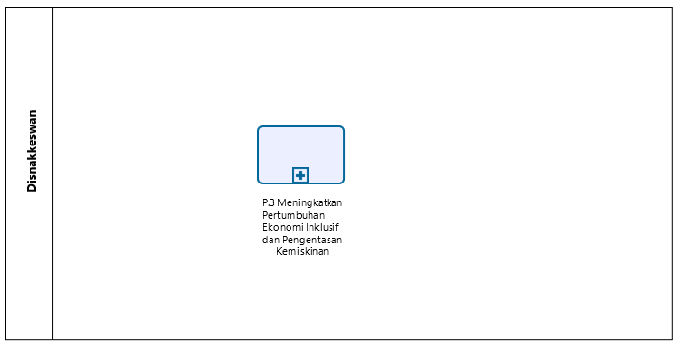

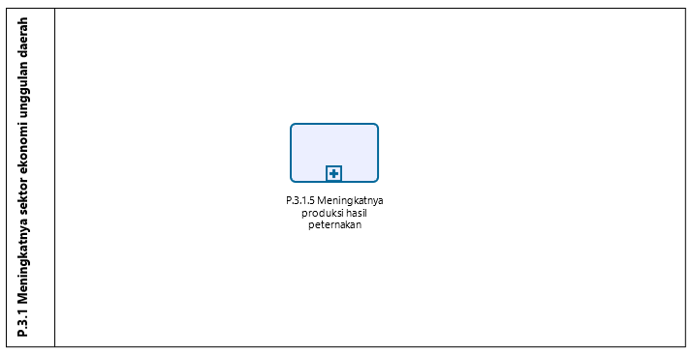
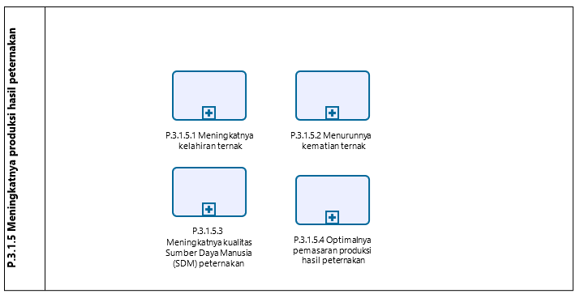

Tugas dan Fungsi dan Struktur Organisasi
Dinas Peternakan Dan Kesehatan Hewan Daerah Kabupaten Tanah Laut merupakan unsur pelaksana penyelenggaraan pemerintahan daerah sebagai penyelenggara urusan pemerintahan yang menjadi kewenangan Daerah dalam bidang peternakan dan kesehatan hewan yang dibentuk berdasarkan Peraturan Daerah Kabupaten Tanah Laut Nomor 14 Tahun 2022 tentang Perubahan Atas Peraturan Daerah Kabupaten Tanah Laut Nomor 6 Tahun 2016 tentang Pembentukan dan Susunan Perangkat Daerah dan Peraturan Bupati Tanah Laut Nomor 118 Tahun 2023 tentang Kedudukan, Susunan Organisasi, Tugas, Fungsi, dan Tata Kerja Perangkat Daerah dengan Susunan Organisasi sebagai berikut:
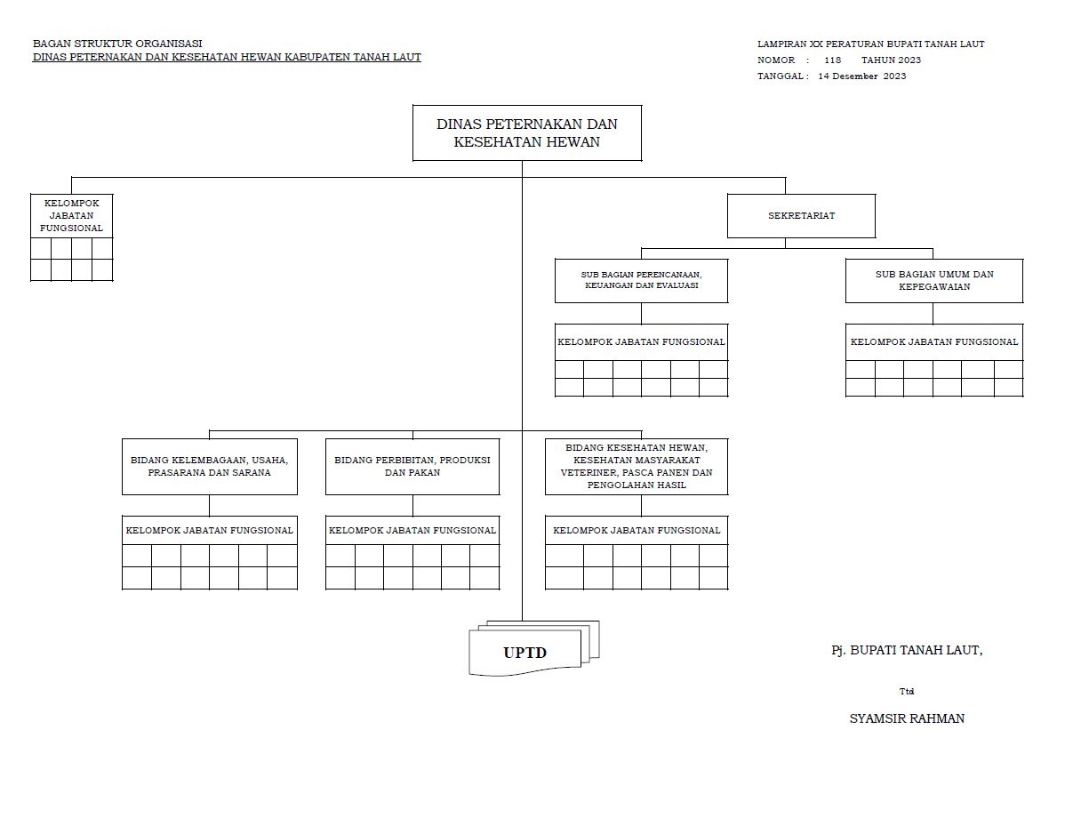
Gambar 1
Bagan Struktur Organisasi Dinas Peternakan Dan Kesehatan Hewan Kabupaten Tanah Laut

Berdasarkan Peraturan Bupati Tanah Laut Nomor 118 Tahun 2023 tentang Kedudukan, Susunan Organisasi, Tugas, Fungsi, dan Tata Kerja Perangkat Daerah sebagai penyelenggara urusan pemerintahan yang menjadi kewenangan Daerah dalam bidang peternakan dan kesehatan hewan dijabarkan ke dalam tugas dan fungsi-fungsi yang harus dijalankan oleh Dinas Peternakan Dan Kesehatan Hewan Daerah, yakni:
1. Dinas Peternakan Dan Kesehatan Hewan
- Dinas Peternakan Dan Kesehatan Hewan mempunyai tugas:
- Mengoordinasikan, membina, mengawasi dan menetapkan Renstra dan Renja dinas sesuai dengan RPJMD;
- Mengoordinasikan, membina, mengawasi dan menetapkan penyusunan dan pelaksanaan norma, standar, prosedur dan kriteria di bidang peternakan dan kesehatan hewan dengan berpedoman pada ketentuan peraturan perundang-undangan;
- mengoordinasikan, membina, mengawasi dan menetapkan perumusan kebijakan teknis di bidang peternakan dan kesehatan hewan;
- menyusun program penyuluh peternakan;
- mengoordinasikan, membina dan mengawasi pelaksanaan pengembangan prasarana peternakan dan kesehatan hewan;
- mengoordinasikan, membina dan mengawasi pelaksanaan pengawasan mutu, peredaran pengendalian benih ternak;
- mengoordinasikan, membina dan mengawasi pelaksanaan pengawasan penggunaan sarana peternakan dan kesehatan hewan;
- mengoordinasikan, membina dan mengawasi pelaksanaan pembinaan produksi dibidang peternakan dan kesehatan hewan;
- mengoordinasikan, membina dan mengawasi pelaksanaan bidang kesehatan hewan, kesehatan masyarakat veteriner pasca panen dan pengolahan hasil;
- mengoordinasikan, membina dan mengawasi pelaksanaan mengoordinasikan dan membina bidang perbibitan, produksi dan pakan;
- mengoordinasikan, membina dan mengawasi bidang kelembagaan, usaha, prasarana dan sarana ;
- memberikan rekomendasi teknis peternakan dan kesehatan hewan;
- memantau dan mengevaluasi di bidang peternakan dan kesehatan hewan;
- mengoordinasikan, membina dan mengawasi pengelolaan kesekretariatan ;
- membina dan mengawasi pelaksanaan UPTD dinas; dan
- melaksanakan tugas lain sesuai bidang tugas dan kewenangannya.
- Untuk melaksanakan tugas Dinas Peternakan Dan Kesehatan Hewan mempunyai fungsi:
- perumusan kebijakan teknis bidang peternakan dan kesehatan hewan;
- pelaksanaan kebijakan teknis bidang peternakan dan kesehatan hewan;
- pelaksanaan evaluasi dan pelaporan bidang peternakan dan kesehatan hewan;
- pelaksanaan administrasi dinas;
- pembinaan UPTD dinas; dan
- pelaksanaan fungsi lain yang diberikan Bupati terkait dengan tugas dan fungsinya.
- Sekretariat
- Sekretariat sebagaimana dimaksud mempunyai tugas
- menyelenggarakan urusan kesekretariatan;
- mengkoordinasikan pelaksanaan kegiatan perencanaan program dan anggaran;
- administrasi umum dan kepegawaian;dan
- ketatausahaan.
- Untuk melaksanakan tugas Bagian umum dan hubungan masyarakat mempunyai fungsi:
  - pengkoordinasian penyelenggaraan tugas Dinas Peternakan dan Kesehatan Hewan;
  - pemberian pelayanan administrasi kepada bidang-bidang lain di lingkungan Dinas Peternakan dan Kesehatan Hewan
  - pengkoordinasian penyusunan rencana program kerja dan anggaran belanja Dinas Peternakan dan Kesehatan Hewan
  - penyiapan peraturan perundang-undangan di bidang peternakan dan kesehatan hewan sesuai dengan norma, standar dan prosedur yang ditetapkan oleh Pemerintah
  - penyelenggaraan urusan tata usaha, rumah tangga/perlengkapan
  - pelaksanaan urusan kepegawaian, pengelolaan keuangan serta penataan barang;
  - penyelenggaraan kehumasan dan keprotokolan;
  - pengkoordinasian pelaksanaan, pengumpulan dan penyusunan data, penilaian, pemantauan evaluasi dan analisa data hasil pelaksanaan tugas, penyiapan dan penyusunan laporan pelaksanaan program kerja dan penyusunan statistik dan dokumentasi di lingkungan Dinas Peternakan dan Kesehatan Hewan
  - pengkoordinasiaan urusan kedinasan yang menyangkut tata persuratan dinas, pendataan dan pengumpulan bahan pelaporan kedinasan
  - pemberian saran dan pertimbangan kepada Kepala Dinas tentang langkah dan tindakan yang perlu diambil dalam bidang tugasnya dan
  - pelaksanaan tugas lain yang diberikan oleh Kepala Dinas sesuai dengan tugas dan fungsinya.
- Sub Bagian Perencanaan, Keuangan dan Evaluasi
- Sub Bagian Perencanaan, Keuangan dan Evaluasi mempunyai tugas melakukan penyiapan bahan penyusunan rencana, program, dan anggaran serta pemantauan, evaluasi dan pelaporan kegiatan dinas.
- Sub Bagian Umum dan Kepegawaian
- Sub Bagian Umum dan Kepegawaian mempunyai tugas melakukan penyiapan bahan penyusunan rencana, pelaksanaan, evaluasi dan pelaporan urusan umum dan kepegawaian.
- Bidang Kelembagaan, Usaha, Prasarana dan Sarana
- Bidang Kelembagaan, Usaha, Prasarana dan Sarana mempunyai tugas melaksanakan perumusan dan pelaksanaan kebijakan, penyusunan norma, standar, prosedur dan kriteria, pembinaan, pemantauan, evaluasi, dan pelaporan pelaksanaan kelembagaan, usaha, prasarana dan sarana peternakan dan kesehatan hewan.
- Untuk melaksanakan tugas Bidang kelembagaan, usaha, prasarana dan sarana mempunyai fungsi:
- penyusunan Renja bidang kelembagaan, usaha, prasarana dan sarana
- perumusan kebijakan bidang kelembagaan, usaha, prasarana dan sarana
- pelaksanaan pembinaan dan koordinasi pelaksanaan bidang kelembagaan, usaha, prasarana dan sarana;
- penyiapan bahan penyusunan norma, standar, prosedur dan kriteria di bidang kelembagaan, usaha, prasarana dan sarana;
- pelaksanaan kebijakan pengadaan dan perawatan prasarana dan sarana peternakan dan kesehatan hewan;
- pelaksanaan kebijakan usaha, promosi dan investasi peternakan dan kesehatan hewan
- pelaksanaan kebijakan pengolahan dan penyajian data serta informasi peternakan dan kesehatan hewan
- pemantauan, pengendalian, evaluasi dan pelaporan di bidang kelembagaan, usaha, prasarana dan sarana peternakan dan kesehatan hewan
- pelaksanaan fungsi lain yang diberikan oleh atasan sesuai dengan peraturan perundang-undangan dan
- pemberian saran-saran dan pertimbangan kepada atasan tentang
- langkah-langkah dan tindakan yang perlu diambil dalam bidang tugasnya.
- Bidang Perbibitan, Produksi dan Pakan
- Bidang Perbibitan, Produksi dan Pakan mempunyai tugas melaksanakan perumusan dan pelaksanaan kebijakan, penyusunan norma, standar, prosedur dan kriteria, pembinaan, pemantauan, evaluasi, dan pelaporan bidang perbibitan, produksi dan pengembangan pakan ternak.
- Untuk melaksanakan tugas Bidang perbibitan, produksi dan pakan mempunyai fungsi:
- penyusunan Renja bidang perbibitan, produksi dan pakan
- perumusan kebijakan bidang perbibitan, produksi dan pakan
- pelaksanaan pembinaan dan koordinasi pelaksanaan bidang perbibitan, produksi dan pengembangan pakan
- pelaksanaan kebijakan perbibitan ternak
- pelaksanaan kebijakan budidaya ternak
- pelaksanaan kebijakan pengembangan pakan ternak
- pemantauan, pengendalian, evaluasi dan pelaporan di bidang perbibitan, produksi dan pakan
- pelaksanaan fungsi lain yang diberikan oleh atasan sesuai dengan peraturan perundang-undangan dan
- pemberian saran dan pertimbangan kepada atasan tentang langkah dan tindakan yang perlu diambil dalam bidang tugasnya
- Bidang Kesehatan Hewan, Kesehatan Masyarakat Veteriner, Pasca Panen dan Pengolahan Hasil

(1) Bidang Kesehatan Hewan, Kesehatan Masyarakat Veteriner, Pasca Panen dan Pengolahan mempunyai tugas melaksanakan perumusan dan pelaksanaan kebijakan, penyusunan norma, standar, prosedur dan kriteria, pembinaan, pemantauan, evaluasi, dan pelaporan terkait kesehatan hewan, kesehatan masyarakat veteriner, pasca panen dan pengolahan hasil.
(2) Untuk melaksanakan tugas sebagaimana Bidang kesehatan hewan, kesehatan masyarakat veteriner, pasca panen dan pengolahan hasil mempunyai fungsi:
- penyusunan Renja bidang kesehatan hewan, kesehatan masyarakat veteriner, pasca panen dan pengolahan hasil;
- perumusan kebijakan bidang kesehatan hewan, kesehatan masyarakat veteriner, pasca panen dan pengolahan hasil;
- pelaksanaan pembinaan dan koordinasi pelaksanaan bidang Kesehatan hewan, kesehatan masyarakat veteriner, pasca panen dan pengolahan hasil;
- penyiapan bahan penyusunan norma, standar, prosedur dan kriteria dibidang kesehatan hewan, kesehatan masyarakat veteriner, pasca panen dan pengolahan hasil;
- pelaksanaan kebijakan kesehatan hewan;
- pelaksanaan kebijakan kesehatan masyarakat veteriner;
- pelaksanaan kebijakan pasca penen dan pengolahan hasil;
- pemantauan, pengendalian, evaluasi dan pelaporan bidang kesehatan hewan, kesehatan masyarakat veteriner, pasca panen dan pengolahan hasil;
- pelaksanaan fungsi lain yang diberikan oleh atasan sesuai dengan peraturan perundang-undangan; dan
- pemberian saran dan pertimbangan kepada atasan tentang langkah dan tindakan yang perlu diambil dalam bidang tugasnya.

ISU STRATEGIS PERANGKAT DAERAH
Isu strategis merupakan suatu kondisi yang berpotensi menjadi masalah maupun menjadi peluang suatu daerah di masa yang akan datang. Isu strategis lebih berorientasi pada masa depan. Suatu hal yang belum menjadi masalah saat ini, namun berpotensi akan menjadi masalah daerah pada suatu saat dapat dikategorikan sebagai isu strategis.
Tabel 1.
Teknik Menyimpulkan Isu Strategis Perangkat Daerah

Potensi Daerah yang menjadi kewenangan PD | Permasalahan PD | Isu KLHS yang relevan dgn PD | Isu Lingkungan yang relevan dengan PD |  |  | Isu Stategis
Potensi Daerah yang menjadi kewenangan PD | Permasalahan PD | Isu KLHS yang relevan dgn PD | Global | Nasional | Regional | Isu Stategis
Percepatan Peningkatan Produksi Hasil Peternakan dan Optimalisasi Pemasaran Hasil Peternakan | 1. Populasi ternak masih stagnan dengan adanya ancaman penyakit hewan menular | 1. Petugas terlambat melaporkan terjadinya penyakit dan kematian ternak |  |  |  | Kurangnya respon masyakat jika terjadi kematian ternak
 | 2. Keterbatasan sarana dan prasarana penunjang usaha budidaya ternak | 1. Ketersediaan obat dan vaksin yang terbatas |  |  |  | Usaha peternakan merupakan usaha sampingan
 |  | 2. Kurangnya jumlah SDM peternakan yang bertugas di lapangan |  | Kelompok pengolah hasil ternak masih terbatas |  | Pelatihan dan pembinaan pengolahan hasil ternak masih rendah
 |  | 3. Kurangnya pengetahuan petugas tentang perkembangan teknologi peternakan tepat guna |  |  |  | Belum adanya lembaga penyuluh peternakan di tiap kecamatan
 |  | 4. Keterbatasan anggaran untuk pembangunan prasarana penunjang usaha peternakan yang membutuhkan biaya tinggi |  |  |  | Biaya usaha ternak yang tinggi dan resiko usaha ternak tinggi menyebabkan turunnya minat masyarakat untuk menjadi peternak
 | Masalah lalu lintas ternak dan sistem pemasaran belum optimal | 1. Pengawasan lalu lintas ternak masih belum optimal |  |  |  | Belum adanya regulasi lalulintas ternak antar kabupaten
 |  | 2. Pasar hewan terbatas dan belum representative |  | Belum ada kerjasama dengan pihak ketiga untuk pemasaran hasil ternak | Banyak peternak masih belum mengetahui pemasaran digital | Sistem pemasaran online produk ternak belum optimal

DUKUNGAN SDM, SARANA, PRASARANA DAN ANGGARAN
Pencapaian kinerja organisasi tidak hanya ditentukan oleh perencanaan yang baik, tetapi juga sangat dipengaruhi oleh kecukupan dan kualitas dukungan sumber daya yang tersedia. Empat komponen utama yang berperan penting adalah Sumber Daya Manusia (SDM), sarana, prasarana, dan anggaran, dapat dijelaskan sebagai berikut :
Jumlah ASN pada Dinas Peternakan Dan Kesehatan Hewan Kabupaten Tanah Laut pada tahun 2025 adalah sebanyak 76 orang yang terdiri dari 32 PNS, 12 PPPK penuh waktu dan 32 PPPK paruh waktu dengan latar belakang pendidikan sebagaimana tercantum pada tabel berikut :

Tabel 2.
Jumlah PNS Pergolongan / Pendidikan Tahun 2025

PNS Golongan |  |  |  | PPPK | Total | Pendidikan |  |  |  |  |  |  | Total
IV | III | II | I | PPPK | Total | S2 | S1 | D-III | D-II | SLTA | SLTP | SD | Total
3 | 25 | 4 | - | 12 | 44

Jumlah kebutuhan pegawai Dinas Peternakan Dan Kesehatan Hewan sesuai dengan peta jabatan adalah sebanyak 56 (lima puluh enam) pegawai sehingga diperlukan tenaga non ASN untuk membantu pelaksanaan tugas agar Dinas Peternakan Dan Kesehatan Hewan dapat memberikan pelayanan secara prima dan dapat mencapai target yang sudah ditetapkan dan disepakati dengan pimpinan.
Gambar 1.2
SDM Dinas Peternakan dan Kesehatan Hewan Kab. Tanah Laut

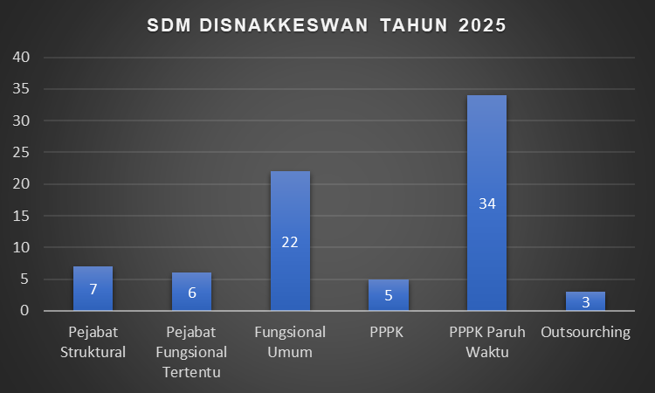
Berdasarkan pada tabel diatas terlihat bahwa terdapat 7 Pejabat struktural, 6 orang jabatan fungsional tertentu (JFT), 22 orang fungsional umum (JFU), 5 orang PPPK, 34 P3K paruh Waktu dengan jumlah keseluruhan 75 pegawai negeri sipil ditambah dengan 3 tenaga outsourching.
Selain didukung oleh sumberdaya manusia, Dinas Peternakan Dan Kesehatan Hewan Kabupaten Tanah Laut juga didukung dengan sarana prasarana 1.955 unit peralatan , 5 unit gedung kantor, mushalla dan 5 unit parkir. Sedangkan sarana transportasi terdiri 7 unit kendaraan roda empat, 1 unit roda enam dan kendaraan roda dua 15 unit.
Tabel 3.
Program, kegiatan dan Pagu Dinas Peternakan Dan Kesehatan Hewan
Kabupaten Tanah Laut Tahun Anggaran 2025

Program/Kegiatan | Pagu (Rp)
Program/Kegiatan | Sebelum Perubahan | Setelah Perubahan
PROGRAM PENUNJANG URUSAN PEMERINTAHAN DAERAH KABUPATEN/KOTA | 11.755.060.633,00 | 11.547.087.600,00
Perencanaan, Penganggaran, dan Evaluasi Kinerja Perangkat Daerah | 11.997.660,00 | 11.997.660,00
Administrasi Keuangan Perangkat Daerah | 8.292.130.843,00 | 8.292.130.843,00
Administrasi Kepegawaian Perangkat Daerah | 440.221.199,00 | 27.500.000,00
Administrasi Umum Perangkat Daerah | 342.149.704,00 | 433.109.320,00
Pengadaan Barang Milik Daerah Penunjang Urusan Pemerintah Daerah | 1.512.458.730,00 | 1.515.458.730,00
Penyediaan Jasa Penunjang Urusan Pemerintahan Daerah | 812.519.448,00 | 812.519.448,00
Pemeliharaan Barang Milik Daerah Penunjang Urusan Pemerintahan Daerah | 343.583.049,00 | 454.371.599,00
PROGRAM PENYEDIAAN DAN PENGEMBANGAN SARANA PERTANIAN | 2.532.019.536,00 | 2.564.387.614,00
Pengelolaan Sumber Daya Genetik (SDG) Hewan, Tumbuhan, dan Mikro Organisme Kewenangan Kabupaten/Kota | 909.969.650,00 | 852.408.160,00
Pengendalian dan Pengawasan Penyediaan dan Peredaran Benih/Bibit Ternak, dan Hijauan Pakan Ternak dalam Daerah Kabupaten/Kota | 1.622.049.886,00 | 1.711.979.454,00
PROGRAM PENYEDIAAN DAN PENGEMBANGAN PRASARANA PERTANIAN | 942.276.840,00 | 1.008.621.540,00
Pengembangan Prasarana Pertanian | 14.780.030,00 | 14.780.030,00
Pembangunan Prasarana Pertanian | 927.496.810,00 | 993.841.510,00
PROGRAM PENGENDALIAN KESEHATAN HEWAN DAN KESEHATAN MASYARAKAT VETERINER | 891.150.436,00 | 784.453.946,00
Penjaminan Kesehatan Hewan, Penutupan dan Pembukaan Daerah Wabah Penyakit Hewan Menular Dalam Daerah Kabupaten/Kota | 787.408.076,00 | 680.711.586,00
Pengawasan Pemasukan dan Pengeluaran Hewan dan Produk Hewan Daerah Kabupaten/Kota | 24.999.794,00 | 24.999.794,00
Penerapan dan Pengawasan Persyaratan Teknis Kesehatan Masyarakat Veteriner | 78.742.566,00 | 78.742.566,00
PROGRAM PENYULUHAN PERTANIAN | 477.117.598,00 | 477.117.031,00
Pelaksanaan Penyuluhan Pertanian | 477.117.598,00 | 477.117.031,00
Total Anggaran Keseluruhan | 16.597.625.043 | 16.381.667.731

TINDAK LANJUT ATAS LAPORAN HASIL EVALUASI SAKIP TAHUN SEBELUMNYA
Berdasarkan Surat Inspektur Kabupaten Tanah Laut Nomor 7001.2.1/213 /LHE AKIP/Insp/2025 Tanggal 29 Agustus 2025 Perihal Laporan Hasil Evaluasi Akuntabilitas Kinerja Instansi Pemerintah (AKIP) SKPD Tahun 2025 bahwa ada 4 (empat) komponen yang direkomendasikan untuk di tindaklanjuti, yaitu :
No | Rekomendasi Evaluasi | Rencana Aksi Tindak Lanjut | Status/Progres | Catatan Evaluatif
1.  2.  3.  4.  5.  6.  7.  8.  9.  10.  11.  12.  13.  14.  15.  16. | Penyusunan RK mempedomani laporan kinerja tahun sebelumnya dan hasil monitoring evaluasi.  Penyusunan RK mempedomani laporan kinerja tahun sebelumnya dan hasil monitoring evaluasi  Pohon kinerja dijadikan acuan dalam menyusun perencanaan  Pimpinan memberi umpan balik jelas untuk meningkatkan kualitas perencanaan dan capaian kinerja  Rapat kinerja triwullan membahas capaian kinerja sesuai perjanjian PK  Kinerja individu diselaraskan antara PK dan SKP.  Dokumentasikan penyesuaian strategi/kebijakan/anggaran dalam laporan monitoring triwullan.  Perubahan Renja berdasarkan analisis kinerja triwullanan dan laporan tahu sebelumnya  Penilaian SKP bulanan  Pimpinan dengan umpat balik berkelanjutan  Laporan kinerja triwulanan mencakup kendala dan solusi target  Pengukuran kinerja dijadikan dasar pemberian reward dan punishment  Lakukan reviu berjenjang atas laporan kinerja.  Laporan monev triwullan digunakan untuk aktivitas dan anggaran  Laporan kinerja digunakan untuk penyesuaian pereencanaan berikutnya  Susun rencana aksi tindak lanjut rekomendasi evaluasi internal 2023 dan infut di sakuntala  Sampaikan laporan monitoring evaluasi kinerja triwullan 2024 via sakuntala | Telah Menyelesaikan laporan kinerja berdasarkan hasil monitoring tahun sebelumnya  Telah menyelesaikan laporan kinerja berdasarkan hasil monitoring tahun sebelumnya  Telah Menyusun pohon kinerja sesuai rekomendasi kemenpan RB dan Inspektorat  Pimpinan melakukan monitoring terhadap capaian kinerja  Telah dilaksanakan rapat kinerja dipimpin oleh kepala dinas .  Telah disesuaikan SKP individu berdasarkan pk  Melakukan penyesuaian dalam monitoring laporan kinerja  Akan memperbaiki Renja sesuai peraturan berlaku  Pimpinan memberikan feedback berkelanjutan  Akan diperbaiki agar mencantumkan kendala dan solusi  Akan segera melaksanakan kebijakan reward/punishment  Pimpinan melakukan reviu laporan kinerja ke bawahan  Akan melaksankan laporan monev per triwullan  Akan Menyusun laporan sesuai ketentuan  Telah membuat rencana aksi  Melakukan laporan monitoring evaluasi | Laporan kinerja 2023, pohon kinerja 2024, draf renja 2025 dilampirkan  Laporan kinerja 2023, pohon kinerja 2024, draf renja 2025 dilampirkan  Pohon kinerja hasil desk dan dilampirkan dan renja 2025  Bukti rapat internal menunjukan arah pimpinan  Rapat Triwullan rutin membahas Capaian PK  Keselarasan sesuai perjanjian kinerja 2024  Rapat internal membahasa penyesuaian startegi  Menyesuaikan dengan permendagri no 86/20217  Penilaian SKP bulanan bawahan dilakukan  Laporan pengukuran kinerja triwullan I  Rencana tindak lanjut belum disusun  Reviu dilakukan pimpinan terhadap bawahan  Laporan triwullan I dan II dan Renja perubahan 2024 dilampirkan  Monev triwullan I dan ii, renja perubahan 2025, renja 2025 dilampirkan  Dokumen tindak lanjut diunggah di sakuntala  Laporan triwullan I disampaikan | Sudah sesuai  Sudah sesuai  Sudah sesuai  Sudah selesai  Sudah Selesai  Sudah sesuai  Sudah Sesuai  Perlu ditingkatkan  Sudah selesai  Belum sepenuhnya dilaksanakan  Belum sepenuhnya dilaksanakan  Belum sepenuhnya dilaksanakan  Perlu ditingkatkan  Belum sepenuhmya dilakasanakan  Sudah sesuai  Sudah sesuai

SISTEMATIKA PENYAJIAN
IKHTISAR EKSEKUTIF
DAFTAR ISI
BAB I PENDAHULUAN
Memaparkan tentang latar belakang penyusunan Laporan Kinerja Sekretariat Daerah Kabupaten Tanah Laut, menggambarkan struktur organisasi, tugas pokok dan fungsi Dinas Peternakan Dan Kesehatan Hewan Kabupaten Tanah Laut, aspek strategis organisasi, produk dan layanan.
BAB II PERENCANAAN DAN PERJANJIAN KINERJA
Memaparkan tentang Renstra Dinas Peternakan Dan Kesehatan Hewan Kabupaten Tanah Laut yang meliputi Visi, Misi, tujuan, sasaran strategis, indikator kinerja utama dan program/kegiatan dan sub kegiatan.
BAB III AKUNTABILITAS KINERJA
Menyajikan tentang capaian kinerja organisasi (capaian IKU dan capaian Sasaran Strategis organisasi) dan akuntabilitas keuangan (ringkasan realisasi anggaran menurut program dan kegiatan Tahun 2024 dan Tahun 2025 serta ringkasan anggaran dan realisasi berdasarkan program dan kegiatan.
BAB IV PENUTUP
Menampilkan simpulan umum atas capaian kinerja organisasi, strategi di masa mendatang untuk meningkatkan kinerjanya dan penghargaan serta inovasi yang telah diraih.

BAB II

PERENCANAAN DAN PERJANJIAN KINERJA

VISI RPJMD
Visi merupakan suatu pandangan jauh kedepan, kemana dan bagaimana Sekretariat Daerah bekerja, beraktualisasi dan berinovasi agar tetap eksis, kompatibel dan produktif. Jadi, Visi merupakan suatu gambaran yang menantang tentang keadaan masa depan yang merupakan cita-cita dan citra yang ingin diwujudkan oleh Sekretariat Daerah.
Pengertian Visi diartikan sebagai gambaran spesifik tentang apa yang ingin dicapai dan Misi adalah bagaimana Visi itu diwujudkan, kemudian berdasarkan Visi dan Misi tersebut kemudian dirumuskan Tujuan serta Sasaran-sasaran yang akan dicapai beserta Indikator-indikatornya. Visi pembangunan daerah Kabupaten Tanah Laut untuk periode RPJMD 2025-2029 sesuai dengan visi kepala daerah terpilih adalah sebagai berikut:
“Bersama Membangun Tanah Laut Simpun, Maju, dan Berkelanjutan)”

Visi tersebut mencerminkan komitmen kuat segenap unsur Dinas Peternakan Dan Kesehatan Hewan Kabupaten Tanah Laut sebagai pendukung utama (supporting force) penyelenggaraan pemerintahan daerah.
Dengan demikian Dinas Peternakan Dan Kesehatan Hewan diharapkan mampu menampilkan perannya sebagai mitra strategis dan fasilitator yang efektif bagi. Peran ini diwujudkan melalui koordinasi dan sinkronisasi perumusan kebijakan daerah (Perda, Ranperda) serta penyediaan dukungan administratif, analisis dan teknis yang profesional. Dengan dukungan yang cepat, responsif dan akurat, Dinas Peternakan Dan Kesehatan Hewan dapat memberikan daya dukung yang kuat bagi fungsi legislasi, anggaran dan pengawasan. Hal ini pada akhirnya akan mendorong seluruh proses pembangunan daerah agar berjalan tertib, aspiratif dan selaras dengan dinamika perkembangan serta tuntutan kemajuan masa depan.
Komitmen untuk mewujudkan Visi yang telah dirumuskan merupakan suatu tantangan yang harus dihadapi oleh segenap aparatur di lingkungan Dinas Peternakan dan Kesehatan Hewan Kabupaten Tanah Laut. Sebagai bentuk kesungguhan dalam mewujudkan Visi yang telah dirumuskan tersebut. Dinas Peternakan dan Kesehatan Hewan menetapkan Misi sebagai gambaran aktivitas yang sudah seharusnya dilaksanakan. Dengan Misi maka akan terlihat secara jelas kebutuhan apa yang harus dipenuhi oleh organisasi, siapa yang memiliki kebutuhan tersebut, dan bagaimana cara memenuhinya.

MISI RPJMD
Misi adalah rumusan umum mengenai upaya-upaya yang akan dilakukan untuk mewujudkan visi pembangunan daerah. misi tersebut adalah :
- Membangun SDM yang Unggul dan Berdaya Saing Dengan Nilai-nilai Agama Membangun ekonomi yang inklusi
- Membangun Ekonomi Inklusif Untuk Penurunan Kemiskinan Dengan Infrastruktur Yang Merata Dan Lingkungan Hidup Berkualitas
- Memantapkan Tata Kelola Pemerintahan yang Inovatif dan Dinamis.
Berdasarkan Peraturan Menteri Dalam Negeri Republik Indonesia Nomor 86 Tahun 2017 tentang Tata Cara Perencanaan, Pengendalian dan Evaluasi Pembangunan Daerah, Tata Cara Evaluasi Rancangan Peraturan Daerah tentang Rencana Pembangunan Jangka Panjang Daerah dan Rencana Pembangunan Jangka Menengah Daerah, serta Tata Cara Perubahan Rencana Pembangunan Jangka Panjang Daerah, Rencana Pembangunan Jangka Menengah Daerah, dan Rencana Kerja Pemerintah Daerah, bahwa Visi, Misi Bupati/Wakil Bupati sekaligus menjadi Visi, Misi bagi SKPD, untuk Dinas Peternakan Dan Kesehatan Hewan Kabupaten Tanah Laut mengemban Misi ke: 2 “Membangun Ekonomi Inklusif Untuk Penurunan Kemiskinan Dengan Infrastruktur Yang Merata Dan Lingkungan Hidup Berkualitas”.

TUJUAN, SASARAN DAN INDIKATOR KINERJA PERANGKAT DAERAH
Sesuai dengan Instruksi Menteri Dalam Negeri Nomor 2 Tahun 2025 Tentang Pedoman Penyusunan Rencana Pembangunan Jangka Menegah Daerah dan Rencana Strategis Perangkat Daerah Tahun 2025-2029 maka disusunlah RPJMD dan Renstra Perangkat Daerah. Dalam rangka menjaga keselarasan dengan dokumen perencanaan dan menjaga kesinambungan pembangunan antar periode, maka Pemerintah Kabupaten Tanah Laut merumuskan sebuah konsep Rencana RPJMD 2025-2029 yang mempertimbangkan hal-hal sebagai berikut.
      - Agenda Pembangunan RPJPN 2025-2045
      - Agenda Pembangunan RPJMN 2025-2029
      - Misi RPJMD Provinsi Kalimantan Selatan Tahun 2025-2029.
      - Misi RPJPD Pemerintah Kabupaten Tanah Laut Tahun 2025-2045
      - Isu-isu strategis Kabupaten Tanah Laut Tahun 2025-2029.
Dari hasil penyandingan muatan konsideran tersebut, teridentifikasi tiga aspek yang menjadi kesamaan dan dapat dijadikan fokus dari perencanaan periode 2025-2029. Ketiga aspek tersebut yaitu: Pembangunan manusia, pembangunan ekonomi dan infrastruktur yang berwawasan lingkungan, dan pembangunan Tata Kelola Pemerintahan.
Berdasarkan tugas dan fungsi Dinas Peternakan Dan Kesehatan Hewan maka, Dinas Peternakan Dan Kesehatan Hewan termasuk dalam mendukung tujuan kedua yaitu Meningkatkan Pertumbuhan Ekonomi Inklusif dengan sasaran yaitu Meningkatnya Produktifitas dan Daya Saing Sektor Unggulan Daerah. Adapun indikator keberhasilan dari sasaran Meningkatnya Produktifitas dan Daya Saing Sektor Unggulan Daerah adalah Rasio PDRB Sektor Pertanian dan Perikanan.
Guna mewujudkan tujuan dan sasaran sebagaimana dimaksud diatas maka Dinas Peternakan Dan Kesehatan Hewan menetapkan tujuan dan sasaran yang dituangkan pada Dokumen Rencana Dinas Peternakan Dan Kesehatan Hewan Tahun 2025-2029. Adapun tujuan Dinas Peternakan Dan Kesehatan Hewan adalah Meningkatnya Produktifitas dan Daya Saing Sektor Unggulan Daerah dan sasaran strategis Dinas Ketahanan Pangan dan Perikanan adalah Meningkatnya hasil produksi perternakan dan Optimalisasi pemasaran Produksi hasil peternakan.

Tabel 4.
Matrik Hubungan Antara Tujuan dan Sasaran Dinas Peternakan Dan Kesehatan Hewan

NO | TUJUAN/SASARAN |  | INDIKATOR TUJUAN/SASARAN | Realisasi Tahun 2024 | TARGET KINERJA TUJUAN/SASARAN  PADA TAHUN KE-
 |  |  |  |  | 2025 | 2026 | 2027 | 2028 | 2029 | 2030
1 | 2 |  | 3 | 4 | 5 | 6 | 7 | 8 | 9 | 10
1 | Meningkatnya Produktifitas dan Daya Saing Sektor Unggulan Daerah |  | Rasio PDRB Sektor Pertanian dan Perikanan | 16,45 | 16,47 | 16,5 | 16,6 | 16,7 | 16,75 | 16,76
 | 1. | Meningkatnya hasil produksi perternakan | Persentase  Peningkatan  Produksi Hasil  Peternakan (%) | 1,85 | 2,04 | 2,04 | 2,04 | 2,04 | 2,04 | 2,04
 | 2. | Optimalisasi pemasaran Produksi hasil peternakan | Persentase  Produksi Hasil  Peternakan yang  Terserap Pasar  (%) | 52,33 | 53,3 | 53,81 | 54,34 | 54,89 | 55,45 | 56,03

INDIKATOR KINERJA UTAMA
Penetapan Indikator Kinerja Utama (IKU) Dinas Peternakan Dan Kesehatan Hewan Kabupaten Tanah Laut Tahun 2025-2029 berdasarkan Keputusan Bupati Tanah Laut Nomor 25 Tahun 2025 tentang Indikator Kinerja Utama di Lingkungan Dinas Peternakan Dan Kesehatan Hewan Kabupaten Tanah Laut Kabupaten Tanah Laut Tahun 2025-2029, dapat dilihat pada tabel berikut:
Tabel 5.
Indikator Kinerja Utama Dinas Peternakan Dan Kesehatan Hewan

NO. | SASARAN STRATEGIS | INDIKATOR KINERJA UTAMA | PENJELASAN RUMUS
1 | Meningkatnya hasil produksi perternakan | Persentase  Peningkatan  Produksi Hasil  Peternakan (%) | Jumlah produksi tahun n – Jumlah produksi tahun n-1 / Jumlah produksi tahun n-1 x 100%
2 | Optimalisasi pemasaran Produksi hasil peternakan | Persentase  Produksi Hasil  Peternakan yang  Terserap Pasar  (%) | Hasil produksi yang berhasil dipasarkan di daerah + yang berhasil dipasarkan keluar daerah / Jumlah produksi peternakan

STRATEGI DAN ARAH KEBIJAKAN
Strategi merupakan pernyataan-pernyataan yang menjelaskan bagaimana tujuan dan sasaran akan dicapai yang selanjutnya dijabarkan dalam kebijakan. Kebijakan pada dasarnya merupakan ketentuan-ketentuan yang telah disepakati oleh pihak-pihak yang terkait dan ditetapkan oleh yang berkewenangan untuk dijadikan pedoman, pegangan atau petunjuk bagi setiap usaha dan kegiatan aparatur pemerintah ataupun masyarakat agar tercapai kelancaran dan keterpaduan dalam upaya mencapai sasaran dan tujuan yang diemban oleh Dinas Peternakan Dan Kesehatan Hewan Kabupaten Tanah Laut.
Berdasarkan Tujuan dan Sasaran, serta Strategi yang telah ditetapkan untuk lima tahun ke depan, maka dirumuskan kebijakan Dinas Peternakan dan Kesehatan Hewan Kabupaten Tanah Laut Tahun 2025 – 2029 dalam membangun peternakan, yaitu:
    - Peningkatan pengelolaan dan pemenuhan adminitrasi dan sarana prasarana perkantoran, dan kepegawaian yang efektif dan efisien.
    - Peningkatan sistem akuntabilitas kinerja Dinas Peternakan dan Keehatan Hewan.
    - Penurunan resiko inbreeding melalui Intensifikasi Kawin Alam (INKA).
    - Peningkatan angka kelahiran, memperpendek jarak kelahiran (calving interval) dan peningkatan bobot lahir.
    - Pengembangan komponen agribisnis peternakan.
    - Pengembangan pola integrasi sapi dengan tanaman.
    - Pengembangan kawasan peternakan.
    - Penguatan prasarana dan sarana pelayanan kesehatan hewan (Puskeswan dan Check Point).
    - Peningkatan pelayanan kesehatan hewan melalui pengobatan, dan vaksinasi.
    - Peningkatan investasi, industrialisasi peternakan dan peran swasta melalui pemanfaatan dana Corporate Social Responsibility (CSR) da sumber pembiayaan lainnya.
    - Pengembangan teknologi pakan ternak dan pengawasan mutu pakan ternak.
    - Perbaikan mutu genetik sumber daya genetik ternak asli Kabupaten Tanah Laut (Kijang dan Kerbau Rawa).
    - Peningkatan kualitas bibit ternak melalui teknologi Inseminasi Buatan (IB).
    - Penguatan prasarana dan sarana Inseminasi Buatan (IB).
    - Peningkatan penerapan teknik budidaya ternak yang baik (Good Farming Practice).
    - Peningkatan kualitas sumber daya manusia peternak dan pelaku usaha peternakan
    - Perbaikan standarisasi produk peternakan dan sistem pendukung peternakan.
    - Peningkatan prasarana dan sarana peternakan, baik sarana produksi, pengolahan, dan pemasaran sehingga dapat memenuhi kebutuhan lokal.
    - Peningkatan pengawasan lalu lintas ternak.
    - Peningkatan pelayanan pemeriksaan kesehatan masyarakat veteriner.
    - Peningkatan penerapan Public Awareness (kesejahteraan hewan) melalui sosialisasi kepada konsumen, peternak dan pelaku usaha.
    - Kajian dan pelatihan pengolahan limbah peternakan.
    - Meningkatkan Koordinasi dan kerjasama dengan pihak terkait.
    - Pemanfaatan kotoran ternak sebagai bahan baku biogas dan pupuk organik yang ramah lingkungan.
    - Kajian dan pelatihan pengolahan pakan ternak yang berkualitas dengan bahan baku yang tersedia di Kabupaten Tanah Laut.
    - Meningkatkan mekanisme pengumpulan, pemutahiran data dan informasi sektor peternakan yang lengkap, akurat dan kontinyu.

PERJANJIAN KINERJA
Perjanjian Kinerja adalah lembar/dokumen yang berisikan penugasan dari pimpinan instansi yang lebih tinggi kepada pimpinan instansi yang lebih rendah untuk melaksanakan program/kegiatan yang disertai dengan indikator kinerja, yang mempresentasikan tekad dan janji untuk mencapai kinerja yang jelas dan terukur dalam rentang waktu satu tahun berdasarkan tugas, fungsi dan wewenang serta mempertimbangkan sumber daya yang tersedia. Tujuan penyusunan Perjanjian Kinerja, yaitu :
- Sebagai wujud nyata komitmen antara penerima dan pemberi amanah untuk meningkatkan akuntabilitas, transparansi dan kinerja aparatur.
- Menciptakan tolok ukur kinerja sebagai dasar evaluasi kinerja aparatur.
- Sebagai dasar penilaian keberhasilan/kegagalan pencapaian tujuan dan sasaran organisasi dan sebagai dasar pemberian penghargaan dan sanksi.
- Sebagai dasar bagi pemberi amanah untuk melakukan monitoring, evaluasi dan supervisi atas perkembangan/kemajuan kinerja penerima amanah.
- Sebagai dasar dalam penetapan sasaran kinerja pegawai.

Adapun Perjanjian Kinerja Dinas Peternakan Dan Kesehatan Hewan tahun 2025 adalah sebagai berikut :
Tabel 6.
Perjanjian Kinerja Dinas Peternakan Dan Kesehatan Hewan
Kabupaten Tanah Laut Tahun 2025 (hanya eselon II)

No. | Kinerja Utama (Sasaran Renstra) |  | Indikator Kinerja Utama | Target | Penanggung Jawab
1 | Meningkatnya hasil produksi perternakan | 1 | Persentase  Peningkatan  Produksi Hasil  Peternakan (%) | 2,04 | Kepala Dinas
2 | Optimalisasi pemasaran Produksi hasil peternakan | 2 | Persentase  Produksi Hasil  Peternakan yang  Terserap Pasar  (%) | 53,33 | Kepala Dinas

Untuk mewujudkan kinerja yang telah ditetapkan di dalam Perjanjian Kinerja yang terdiri dari 2 sasaran di atas, Dinas Peternakan dan Kesehatan Hewan didukung dengan dengan APBD sebesar Rp. 16.381.667.731,- Rincian program dan anggaran untuk mendukung masing masing sasaran terdapat pada tabel berikut:
Tabel 7.
Anggaran Penunjang Sasaran Strategis Tahun 2025

No. | Sasaran Strategis | Program | Anggaran (Rp)
1 | 2 | 3 | 4
1 | Meningkatnya hasil produksi perternakan | Program Penyediaan dan Pengembangan Sarana Pertanian | 2.564.387.614,00
1 | Meningkatnya hasil produksi perternakan | Program Penyediaan dan Pengembangan Prasarana Pertanian | 1.711.979.454,00
1 | Meningkatnya hasil produksi perternakan | Program Pengendalian Kesehatan Hewan dan Kesehatan Mayarakata Vetiriner | 784.453.946,00
2 | Optimalisasi pemasaran Produksi hasil peternakan | Program Penyuluhan Pertanian | 477.117.031,00

BAB III

AKUNTABILITAS KINERJA

Akuntabilitas diartikan sebagai kemampuan untuk menjawab atas mandat yang diberikan kepada pengemban amanat, sedangkan kinerja diartikan sebagai prestasi kerja pengemban amanat atas pelaksanaan tugas pokok dan fungsinya. Sebagaimana dimaksud dalam Peraturan Menteri Negara Pendayagunaan Aparatur Negara dan Reformasi Birokrasi Nomor 53 Tahun 2014 tentang Petunjuk Teknis Perjanjian Kinerja, Pelaporan Kinerja dan Tata Cara Reviu Atas Laporan Kinerja Instansi Pemerintah serta Peraturan Pemerintah Nomor 8 tahun 2006 tentang Pelaporan Keuangan dan Kinerja Instansi Pemerintah, laporan ini mengungkapkan capaian kinerja sasaran dan hasil (outcome) yang dicapai dalam tahun 2024 Kabupaten Tanah Laut.
Laporan Kinerja tahun 2025 ini merupakan laporan kinerja tahun pertama Renstra 2025-2029 dan menyajikan pengukuran capaian indikator kinerja sasaran, sebagaimana yang dituangkan dalam dokumen Perjanjian Kinerja. Penetapan indikator kinerja dan targetnya merupakan prasyarat mutlak agar mekanisme suatu pengukuran kinerja dapat diterapkan sehingga capaian kinerja suatu instansi dapat diketahui tingkat keberhasilannya.
Metode pengukuran kinerja yang digunakan adalah membandingkan antara rencana kinerja (performance plan) yang diinginkan dengan realisasi kinerja (performance result) yang telah dicapai. Dalam hal ini pembandingan tersebut dilakukan terhadap indikator kinerja, baik indikator kinerja hasil dari indikator kinerja sasaran sebagaimana ditetapkan dalam dokumen Penetapan Kinerja maupun kinerja tahun berjalan terhadap tahun sebelumnya. Terhadap terjadinya celah kinerja (performance gap), dilakukan analisis penyebab terjadinya celah kinerja tersebut, serta tindakan- tindakan perbaikan apa yang diperlukan untuk meningkatkan kinerja di masa mendatang.
Sesuai dengan Renstra Dinas Peternakan dan Kesehatan Hewan Tahun 2025-2029 terdapat 2 sasaran dengan 2 indikator, dengan hasil pengukuran rata-rata capaian IKU telah memenuhi kriteria Sangat Memuaskan atau dengan rata-rata capaian kinerja sebesar 100,75%.

AKUNTABILITAS KINERJA

Capaian Indikator Kinerja Utama (Iku)
Berdasarkan Peraturan Menteri Negara Pendayagunaan Aparatur Negara Nomor PER/20/M.PAN/11/2008 tentang Pedoman Penyusunan Indikator Kinerja Utama bahwa IKU disusun dan ditetapkan sendiri oleh setiap organisasi dalam rangka mengukur keberhasilan organisasi secara menyeluruh dalam rangka pelaksanaan tugas dan fungsi organisasi.
Pencapaian Indikator Kinerja Utama (IKU) Nama dinas Tahun 2025-2029 berdasarkan Keputusan Bupati Tanah Laut Nomor 1129 Tahun 2024 tentang Indikator Kinerja Utama di Lingkungan Nama dinas Kabupaten Tanah Laut Tahun 2025-2029, dapat dilihat pada tabel berikut :
Tabel 8.
Indikator Sasaran Strategis
Meningkatnya Produktifitas dan Daya Saing Sektor Unggulan Daerah
NO | SASARAN STRATEGIS | INDIKATOR KINERJA |  | TARGET | REALISASI | CAPAIAN | KATEGORI
1 | 2 | 3 |  | 4 | 5 | 6 | 7
1 | Meningkatnya hasil produksi perternakan | 1 | Persentase  Peningkatan  Produksi Hasil  Peternakan (%) | 2,04 | 2,09 | 102,69 | Sangat Memuaskan
2 | Optimalisasi pemasaran Produksi hasil peternakan | 2 | Persentase  Produksi Hasil  Peternakan yang  Terserap Pasar  (%) | 53,33 | 52,70 | 98,81 | Sangat Memuaskan
Rata-rata Capaian Kinerja Tahun 2025 |  |  |  |  |  | 100,75 %
Sumber : Dinas Peternakan dan Kesehatan Hewan Kabupaten Tanah Laut Tahun 2025

Analisa Capaian Kinerja Dinas Peternakan Dan Kesehatan Hewan
Capaian kinerja disajikan sesuai dengan keselarasan antara Renstra dengan penjabaran dalam perencanaan tahunan berupa dokumen rencana kinerja tahunan dan penetapan kinerja. Keselarasan mencakup visi, misi, tujuan, sasaran strategis dan target kinerja dalam tahun 2025. Sesuai dengan dokumen Renstra 2025-2029, Dinas Peternakan Dan Kesehatan Hewan telah menetapkan 1 (Satu) tujuan. Masing-masing tujuan tersebut lebih konkrit dijabarkan lagi menjadi 2 sasaran, dan untuk mengukur pencapaian sasaran digunakan indikator kinerja sebanyak 2 buah.
Dalam rangka memberikan kesimpulan pengukuran kinerjanya, Dinas Peternakan Dan Kesehatan Hewan menetapkan kategorisasi pencapaian kinerja sesuai Peraturan Menteri Pemberdayaan Aparatur Negara dan Reformasi Birokrasi RI Nomor 88 Tahun 2021 tentang Evaluasi Akuntabilitas Kinerja Instansi Pemerintah berdasarkan capaian rata-rata atas indikator kinerja menjadi tujuh kategori sebagai sebagai berikut :
Tabel 9.
Pengelompokkan Capaian Kinerja

URUTAN | RENTANG CAPAIAN | KATEGORI CAPAIAN
I | Lebih dari 90% | Sangat Memuaskan
II | Di atas 80% sampai dengan 90% | Memuaskan
III | Di atas 70% sampai dengan 80% | Sangat Baik
IV | Di atas 60% sampai dengan 70% | Baik
V | Di atas 50% sampai dengan 60% | Cukup
VI | Di atas 30% sampai dengan 50% | Kurang
VII | Kurang dari 30% | Sangat Kurang

Ada dua jenis rumus pengukuran capaian kinerja yang dapat dilihat pada Tabel 3.5 sebagai berikut :
Tabel 10.
Rumus Pengukuran Capaian Kinerja
KONDISI | URAIAN |  | RUMUS
Asumsi I  (kondisi umum) | Jika semakin tinggi realisasi menunjukkan pencapaian kinerja yang semakin baik, atau sebaliknya  jika realisasi semakin rendah pencapaian kinerja semakin rendah |  | Realisasi  -------------------------- X 100%  Target
Asumsi I  (kondisi umum) | Contoh: jumlah produksi partisipasi murni. | padi, angka | Realisasi  -------------------------- X 100%  Target
Asumsi II  (kondisi tidak umum) | Jika semakin tinggi realisasi menunjukkan pencapaian kinerja yang semakin rendah, |  | Target  -------------------------- X 100%  Realisasi
 | Atau sebaliknya jika realisasi makin rendah pencapaian kinerja semakin baik, |  | Target  -------------------------- X 100%  Realisasi
 | Contoh: angka kemiskinan, angka kematian |  | Target  -------------------------- X 100%  Realisasi

Pengukuran kinerja terhadap indikator kinerja yang telah dicapai di atas adalah dengan membandingkan antara target dan realisasi pada indikator sasaran. Adapun rincian dan analisis capaian kinerja masing-masing sasaran dan indikator sasaran sesuai dengan Tujuan adalah sebagai berikut :
Meningkatnya Produktifitas dan Daya Saing Sektor Unggulan Daerah
Dinas Peternakan Dan Kesehatan Hewan Kabupaten Tanah Laut menetapkan tujuan ke I yaitu Meningkatnya Produktifitas dan Daya Saing Sektor Unggulan Daerah.
Untuk mengukur keberhasilan tujuan tersebut, ditetapkan 1 indikator yaitu Rasio PDRB Sektor Pertanian dan Perikanan.
Tabel 11.
Tujuan dan indikator tujuan I

No | Tujuan Pembangunan | Indikator  Tujuan | Satuan | Target  2025
1 | Meningkatnya Produktifitas dan Daya Saing Sektor Unggulan Daerah | Rasio PDRB Sektor Pertanian dan Perikanan | Nilai | 16,47

Untuk mencapai tujuan tersebut, ditetapkan 2 sasaran yaitu:
- Meningkatnya hasil produksi perternakan
- Optimalinya pemasaran produksi hasil peternakan

ANALISA PENCAPAIAN SASARAN STRATEGIS 1 (MENINGKATNYA HASIL PRODUKSI PETERNAKAN)
Meningkatnya hasil produksi perternakan diukur melalui 1 indikator dengan realisasi dan capaian kinerja sebagai berikut:
Tabel 12.
Capaian Kinerja Terhadap Target 2025
NO | Sasaran | INDIKATOR KINERJA | SATUAN | REALISASI |  |  | TAHUN 2025
 |  |  |  | TAHUN 2022 | TAHUN 2023 | TAHUN 2024 | TARGET | REALISASI | CAPAIAN
1. | Meningkatnya hasil produksi perternakan | Persentase  Peningkatan  Produksi Hasil  Peternakan | % | 0,95 | 0,46 | 0,76 | 2,04 | 2,09 | 102,69
RATA-RATA CAPAIAN KINERJA 2025 |  |  |  |  |  |  |  |  | 100,75%

Tabel 13.
Capaian Kinerja Terhadap Target Akhir Renstra
NO | Sasaran | INDIKATOR KINERJA | SATUAN | TAHUN 2025 |  |  | TARGET AKHIR RENSTRA | CAPAIAN TAHUN 2025 THD TARGET AKHIR RENSTRA
 |  |  |  | TARGET | REALISASI | CAPAIAN | TARGET AKHIR RENSTRA | CAPAIAN TAHUN 2025 THD TARGET AKHIR RENSTRA
1 | Meningkatnya hasil produksi perternakan | Persentase  Peningkatan  Produksi Hasil  Peternakan | % | 2,04 | 2,09 | 102,69 | 2,04 | 102,69%

Tabel 14.
Capaian Kinerja Terhadap Kabupaten/Kota Lain, Provinsi dan Nasional
NO | Sasaran | INDIKATOR KINERJA | SATUAN | Tanah bumbu | Kab. Banjar | HST | Provinsi | Nasional
1 | Meningkatnya hasil produksi perternakan | Persentase Peningkatan  Produksi Hasil Peternakan | % | 1,98 | 1,55 | 1,04 | 1,85 | 1,82

Persentase Peningkatan Produksi Hasil Peternakan
Persentase Peningkatan Produksi Hasil Peternakan adalah ukuran yang menggambarkan besarnya peningkatan jumlah produksi hasil peternakan (daging sapi, daging kerbau, daging kambing, daging ayam buras, daging ayam ras pedaging, daging itik, telur ayam buras, telur ayam ras, telur itik) pada periode berjalan dibandingkan dengan periode sebelumnya dalam satuan persentase. Indikator ini digunakan untuk menilai perkembangan produksi sektor peternakan sebagai hasil dari pelaksanaan program dan kegiatan pembangunan peternakan. Untuk memperoleh Persentase Peningkatan Produksi Hasil Peternakan dengan rumus sebagai berikut :

Persentase Peningkatan Produksi Hasil Peternakan | = | Jumlah produksi tahun n – Jumlah produksi tahun n-1 | x 100%
Persentase Peningkatan Produksi Hasil Peternakan |  | Jumlah produksi tahun n-1 | x 100%

Tabel 15
Target, Realisasi Dan Capaian Kinerja Sasaran Strategis
Dinas Peternakan Dan Kesehatan Hewan Tahun 2025

No | Sasaran Strategis | Indikator | Target | Realisasi | Capaian
1. | Meningkatnya hasil produksi perternakan | Persentase Peningkatan Produksi Hasil Peternakan (%)  - Daging sapi  - Daging kerbau  - Daging kambing  - Daging ayam buras  - Daging ayam ras pedaging  - Daging itik  - Telur ayam buras  - Telur ayam ras  - Telur Itik | 2,04  3,00  3,00  0,50  2,40  2,00  2,00  2,00  0,50  3,00 | 2,09  10,10  13,82  -67,35  12,60  5,45  -17,65  6,95  0,27  3,74 | 102,69

Berdasarkan tabel perbandingan target dan realisasi serta capaian kinerja sasaran strategis Dinas Peternakan dan Kesehatan Hewan 2025 diatas dapat dijelaskan bahwa :

- Produksi Daging Sapi
Realisasi peningkatan produksi daging sapi tahun 2025 mencapai 10,10 persen dari target 3,0 persen, yaitu dengan total produksi daging sapi sebesar 479,79 ton meningkat dari jumlah total produksi tahun 2024 sebesar 435,78 ton. Peningkatan yang cukup signifikan ini di karenakan jumlah pemotongan sapi potong yang optimal dalam melayani kebutuhan daging sapi masyarakat di Tanah Laut (antara lain dengan program Makan Bergizi Gratis (MBG), yaitu dengan total pemotongan sapi dalam satu tahun sebanyak 2.563 ekor dengan rincian sebanyak 1.378 ekor dilakukan di luar pemotongan pemerintah (pemotongan pribadi) dan 1.185 ekor dilakukan di pemotongan pemerintah (UPTD RPH dan Pasar Hewan Pelaihari).

- Produksi Daging Kerbau
Realisasi peningkatan produksi daging kerbau tahun 2025 mencapai 13,82 persen dari target 3,0 persen, yaitu dengan total produksi daging kerbau sebesar 35,54 ton meningkat dari jumlah total produksi tahun 2024 sebesar 31,20 ton. Peningkatan yang cukup signifikan ini di karenakan jumlah pemotongan kerbau yang optimal dalam melayani kebutuhan daging sapi masyarakat di Tanah Laut (antara lain dengan program Makan Bergizi Gratis (MBG), yaitu dengan total pemotongan kerbau dalam satu tahun sebanyak 173 ekor dengan rincian sebanyak 48 ekor dilakukan di luar pemotongan pemerintah (pemotongan pribadi) dan 125 ekor dilakukan di pemotongan pemerintah (UPTD RPH dan Pasar Hewan Pelaihari).

- Produksi Daging Kambing
Realisasi peningkatan produksi daging kambing tahun 2025 terjadi penurunan produksi yaitu sebesar 67,35 persen dari target 0,5 persen, yaitu dengan total produksi daging kambing sebesar 50,94 ton menurun dari jumlah total produksi tahun 2024 sebesar 31,20156 ton, hal ini di karenakan jumlah pemotongan kambing yang belum optimal dalam melayani kebutuhan daging kambing masyarakat di Tanah Laut. Hal ini juga disebabkan karena banyaknya pemasukan daging kambing beku dari luar kabupaten Tanah Laut. Total pemotongan kambing dalam satu tahun sebanyak 3.550 ekor dan semuanya dilakukan di luar pemotongan pemerintah (pemotongan pribadi).

- Produksi Daging Ayam Buras
Realisasi peningkatan produksi daging Ayam Buras tahun 2025 mencapai 12,60 persen dari target 2,4 persen, yaitu dengan total produksi daging ayam buras sebesar 28,71 ton meningkat dari jumlah total produksi tahun 2024 sebesar 25,5 ton, peningkatan yang cukup besar ini di karenakan meningkatnya permintaan kebutuhan daging ayam buras di masyarakat di Tanah Laut. Total pemotongan ayam buras dalam satu tahun sebanyak 26.097 ekor dan semuanya dilakukan di luar pemotongan pemerintah (pemotongan pribadi).

- Produksi Daging Ayam Ras Pedaging (Broiler)
Realisasi peningkatan produksi daging Ayam Buras tahun 2025 mencapai 5,45 persen dari target 2,0 persen, yaitu dengan total produksi daging ayam ras sebesar 22.547 ton meningkat dari jumlah total produksi tahun 2024 sebesar 21.382 ton, peningkatan ini di karenakan meningkatnya permintaan kebutuhan daging ayam ras di masyarakat di Tanah Laut. Total pemotongan ayam ras dalam satu tahun sebanyak 19.872.718 ekor dan semuanya dilakukan di luar pemotongan pemerintah (pemotongan pribadi dan perusahaan/swasta).

- Produksi Daging Itik
Realisasi peningkatan produksi daging Itik tahun 2025 terjadi penurunan sebesar 17,65 persen dari target 2,0 persen, yaitu dengan total produksi daging itik sebesar 154,63 ton menenurun dari jumlah total produksi tahun 2024 sebesar 187,8 ton, penurunan produksi daging itik ini di karenakan tersubtitusinya komoditas daging itik ke komoditas daging ayam ras dan harganya relatif lebih mahal dari harga daging ayam ras. Total pemotongan itik dalam satu tahun sebanyak 128.860 ekor dan semuanya dilakukan di luar pemotongan pemerintah (pemotongan pribadi).

- Produksi Telur Ayam Buras
Realisasi peningkatan produksi telur ayam buras tahun 2025 mencapai 6,95 persen dari target 2,0 persen, yaitu dengan total produksi telur ayam buras sebesar 1.369 ton meningkat dari jumlah total produksi tahun 2024 sebesar 1.280 ton. Peningkatan produksi telur ayam buras ini disebabkan adanya peningkatan populasi ayam buras sebesar 1,34 persen dalam satu tahun ini dan optimal dalam melayani kebutuhan telur ayam buras masyarakat di Tanah Laut. Total peningkatan populasi ayam buras dalam satu tahun ini sekitar 3.260 ekor dan menjadi 239.643 ekor di akhir tahun 2025.

- Produksi Telur Ayam Ras
Realisasi peningkatan produksi telur ayam ras tahun 2025 mencapai 0,27 persen dari target 0,5 persen, dengan total produksi telur ayam ras sebesar 37.859 ton meningkat dari jumlah total produksi tahun 2024 sebesar 37,759 ton. Peningkatan produksi telur ayam ras ini di karenakan adanya peningkatan populasi ayam ras petelur sebesar 18,85 persen dalam satu tahun ini dan optimal dalam melayani kebutuhan telur ayam ras masyarakat di Tanah Laut dan di Kalimantan Selatan. Total peningkatan populasi ayam ras dalam satu tahun ini sekitar 559.085 ekor dan menjadi 3.525.616 ekor di akhir tahun 2025.

- Produksi Telur Itik
Realisasi peningkatan produksi telur itik tahun 2025 mencapai 3,74 persen dari target 3,0 persen, dengan total produksi telur itik sebesar 932 ton meningkat dari jumlah total produksi tahun 2024 sebesar 898 ton. peningkatan ini di karenakan adanya peningkatan populasi itik sebesar 5,68 persen dalam satu tahun ini dan optimal dalam melayani kebutuhan telur ayam ras masyarakat di Tanah Laut. Total peningkatan populasi itik dalam satu tahun ini sekitar 10.013 ekor dan menjadi 186.224 ekor di akhir tahun 2025.
Secara grafis kinerja indikator produksi hasil ternak dapat dilihat di gambar dibawah ini :

Tabel 16
Target dan Realisasi Produksi Hasil Ternak Tahun 2025
Sumber : Dinas Peternakan dan Kesehatan Hewan Kabupaten Tanah Laut Tahun 2025

Gambar 2.
Grafik Target dan Realisasi Produksi Hasil Ternak Tahun 2025 (I)
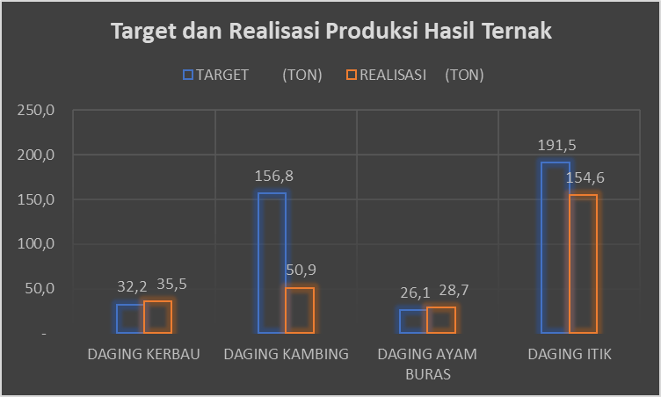

Gambar 3.
Grafik Target dan Realisasi Produksi Hasil Ternak Tahun 2025 (II)
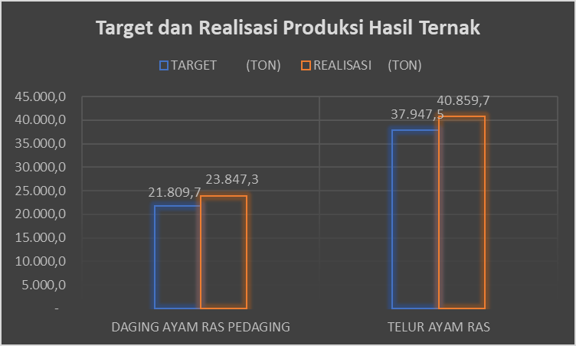

Gambar 4
Grafik Target dan Realisasi Produksi Hasil Ternak Tahun 2025 (III)
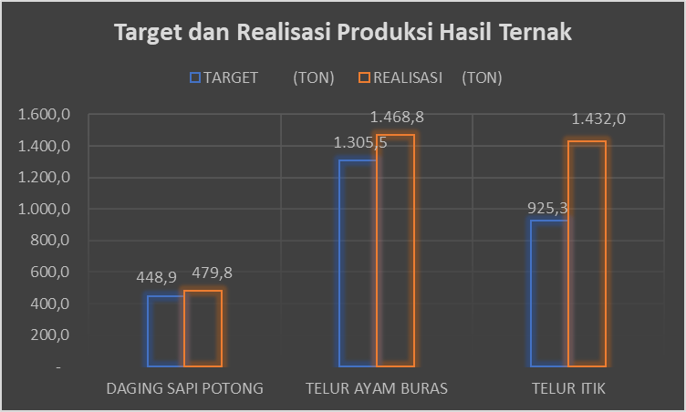

Tabel 17
Peningkatan Produksi Hasil Peternakan tahun 2025
Sumber : Dinas Peternakan dan Kesehatan Hewan Kabupaten Tanah Laut 2025

Gambar 5.
Target dan Realisasi Peningkatan Produksi Peternakan

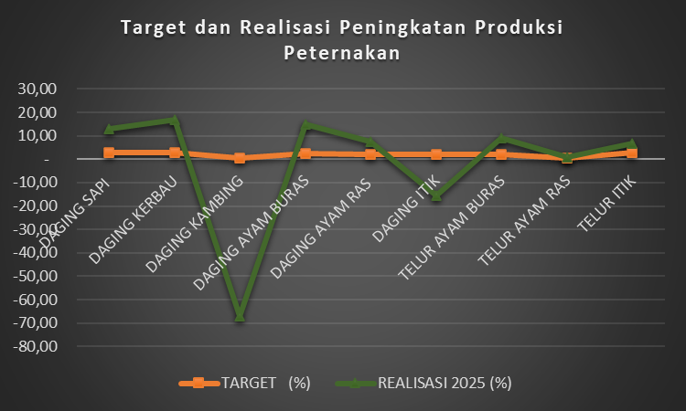

Perbandingan antar realisasi kinerja serta capaian kinerja tahun ini dengan tahun lalu dan beberapa tahun terakhir

Tabel 18.
Realisasi Kinerja Produksi Hasil Ternak Tahun 2022 – 2025
Sumber : Dinas Peternakan dan Kesehatan Hewan Kabupaten Tanah Laut 2025

Gambar 6
Realisasi Produksi Hasil Peternakan Tahun 2021 – 2025 (I)
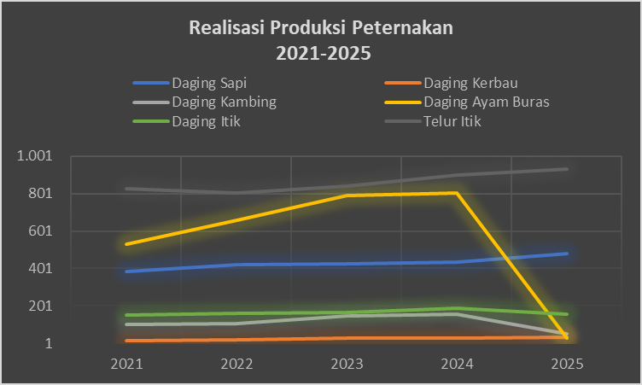

Gambar 7
Realisasi Produksi Hasil Peternakan Tahun 2021 – 2025 (II)

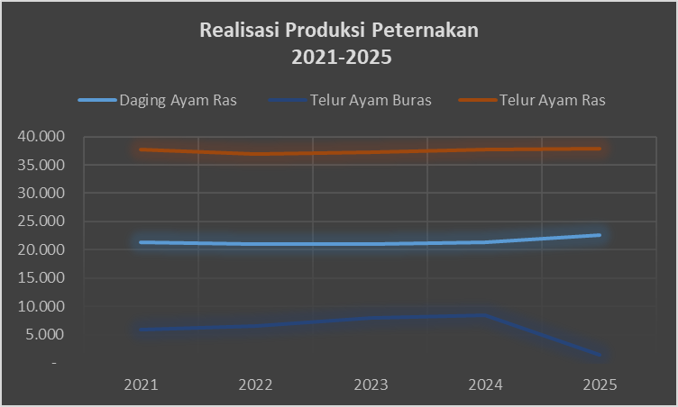

Dari tabel dan grafik realisasi produksi hasil ternak tahun 2022 – 2025 diatas dapat digambarkan bahwa :
- Pada tahun 2021 – 2022 terdapat 2 (dua) Komoditas peternakan yang mengalami penurunan realisasi produksinya yaitu produksi telur ayam buras menurun 450 ton, dan produksi telur itik menurun 23 ton. Hal ini dikarenakan adanya penurunan populasi ayam buras dan itik di tahun 2025.
- Pada tahun 2022 - 2023 komoditas hasil ternak yang mengalami penurunan produksinya adalah komoditas daging ayam ras, yaitu mencapai 1,98 persen atau turun 415 ton
- Pada tahun 2023 - 2024, terdapat 2 (dua) Komoditas peternakan yang mengalami penurunan realisasi produksinya yaitu produksi daging dan telur ayam buras, masing masing menurun 763 ton, dan 196 ton, hal ini diakibatkan karena adanya penurunan populasi ayam buras yang sangat signifikan di 3 tahun terakhir (2021-2024)
- Pada tahun 2024-2025, terdapat 2 (dua) Komoditas peternakan yang mengalami penurunan realisasi produksinya yaitu produksi daging Kambing menurun sebanyak 105 ton, dan daging itik menurun sebanyak 33 ton. Hal ini dikarenakan karena adanya penurunan pemotongan kambing dan itik pada tahun 2025 ini.
Capaian kinerja sasaran strategis perangkat daerah pada tahun 2025 menunjukkan hasil yang cukup signifikan, meskipun terdapat beberapa indikator yang belum mencapai target yang telah ditetapkan. Berdasarkan data yang disajikan, Persentase Peningkatan Produksi Hasil Peternakan pada tahun 2025 tercatat sebesar 2,09 persen atau mencapai 102,69 persen, dari target yang telah ditetapkan sebesar 2,04. Capaian ini menunjukkan adanya peningkatan yang konsisten dari tahun-tahun sebelumnya.
Tren peningkatan dari tahun ke tahun menunjukkan progres yang baik, mengingat capaian indikator pada tahun 2022 hanya sebesar 0,95 persen dan menjadi 0,46 persen pada 2023 serta 0,76 persen pada 2024, dan akhirnya pada tahun 2025 mencapai 2,09 persen atau setara dengan capaian kinerja 102,69 persen. Hal ini mencerminkan adanya upaya perbaikan kinerja yang signifikan dalam meningkatkan produktivitas peternakan.

Perbandingan Realisasi kinerja sampai dengan tahun ini dengan target jangka menengah yang terdapat dalam dokumen perencanaan strategis Organisasi

Tabel 19.
Perbandingan Realisasi kinerja 2025 dengan target jangka menengah

Indikator Persentase Peningkatan Produksi Hasil Peternakan pada tahun 2025 tercatat mencapai 2,09 persen yang setara dengan 102,69% dari target tahunan yang ditetapkan sebesar 2,04 persen. Jika dibandingkan dengan target jangka menengah (2029), yaitu sebesar 2,04, capaian hingga tahun 2025 telah mencapai 102,69% dari target akhir Renstra. Dengan laju peningkatan rata-rata sebesar 1,33 persen per tahun, organisasi berada pada jalur yang cukup optimis untuk mencapai target jangka menengah pada 2026, meskipun tetap membutuhkan akselerasi dan peningkatan kualitas pelayanan.

Perbandingan realisasi kinerja tahun ini dengan Kabupaten/Kota lain, Provinsi dan Nasional
Tabel 20.
Perbandingan Realisasi Kinerja Produksi Hasil Peternakan
Tahun 2025 Dengan Kabupaten Lain, Prov Kalimantan Selatan dan Nasional

Sumber : Satu Data Kalimantan Selatan 2025

Gambar 8
Perbandingan Realisasi Kinerja Produksi Hasil Peternakan
Tahun 2025 Dengan Kabupaten Lain di Kalimantan Selatan (I)
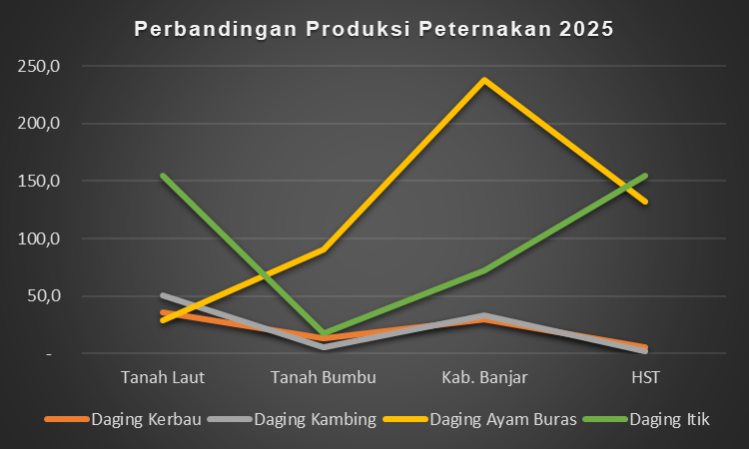

Gambar 9
Perbandingan Realisasi Kinerja Produksi Hasil Peternakan
Tahun 2025 Dengan Kabupaten Lain di Kalimantan Selatan (II)
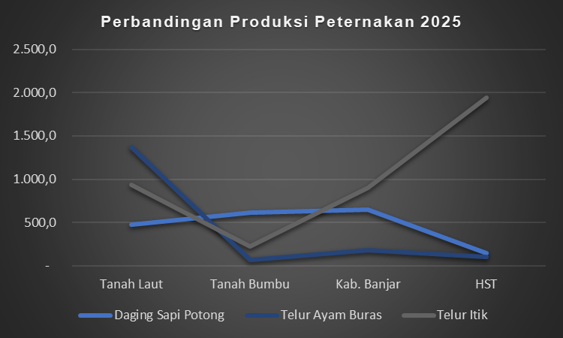

Gambar 10
Perbandingan Realisasi Kinerja Produksi Hasil Peternakan
Tahun 2025 Dengan Kabupaten Lain di Kalimantan Selatan (III)
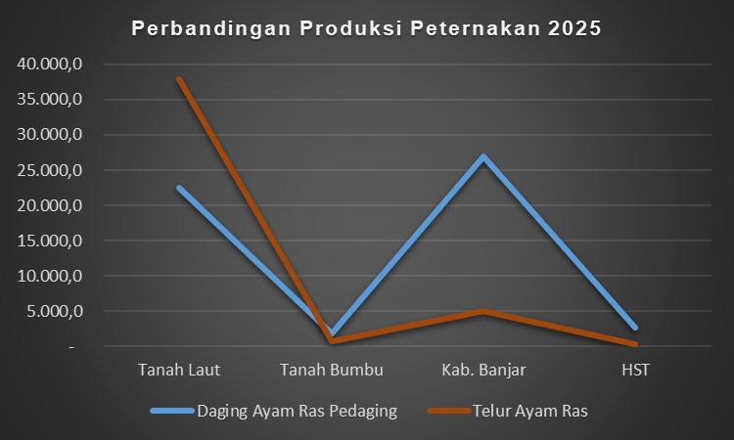

Dari tabel dan grafik perbandingan realisasi produksi hasil ternak tahun 2025 dengan Kabupaten lain dan Provinsi Kalimantan Selatan diatas dapat digambarkan :
- Untuk komoditas daging sapi potong, Kabupaten Banjar dan Kabupaten Tanah Bumbu lebih tinggi produksinya yaitu 652,2 ton dan 610,87 ton dibanding Kabupaten Tanah Laut dan Kabupaten Hulu Sungai Tengah dengan besaran produksi daging sapi nya sekitar 479,8 ton dan 143,3 ton. Kontribusi produksi daging sapi potong Kabupaten Tanah Laut sebesar 5,61 persen dari produksi Provinsi Kalimantan Selatan dan sebesar 0,1 persen dari produksi Nasional.
- Untuk komoditas daging ayam ras pedaging , Kabupaten Banjar lebih tinggi produksinya dari 3 kabupaten lainnya. Yaitu 26.962 ton dibanding dengan produksi kabupaten tanah laut sebesar 22.547 ton atau Kabupaten Tanah Bumbu sebesar 1.836 ton dan Kabupaten HST sebesar 2.675 ton. Kontribusi produksi daging ayam ras pedaging Kabupaten Tanah Laut sebesar 5,61 persen dari produksi Provinsi Kalimantan Selatan dan sebesar 0,1 persen dari produksi Nasional.
- Untuk komoditas telur itik, Kabupaten HST lebih tinggi produksinya yaitu sekitar 1.937 ton disbanding dengan Kabupaten Tanah Laut sebesar 932 ton, kabupaten Tanah Bumbu sebesar 225 ton atau Kabupaten Banjar sebesar 903 ton. Kontribusi produksi telur itik Kabupaten Tanah Laut sebesar 3,63 persen dari produksi Provinsi Kalimantan Selatan dan sebesar 0,24 persen dari produksi Nasional.
- Untuk Komoditas Daging Kerbau, daging kambing, daging ayam buras, daging itik, telur ayam buras dan telur ayam ras, Kabupaten Tanah Laut masih melebihi produksinya dari ke 3 Kabupaten lainnya .
Persentase Peningkatan Produksi Hasil Peternakan pada tahun 2025 tercatat sebesar 2,09 persen. Jika dibandingkan dengan Tanah Bumbu, Kabupaten Banjar, dan Hulu Sungai Selatan, yang mencatat kenaikan persentase produksi peternakan masing-masing sebesar 1,98 persen, 1,55 persen, dan 1.04 persen. Kabupaten Tanah Laut masih memiliki selisih sebesar 0,02 sampai 1,05 persen. Capaian Kabupaten Tanah Laut menunjukkan tingkat kenaikan produksi hasil peternakan yang lebih tinggi, yang mengindikasikan bahwa jumlah produksi hasil peternakan di kabupaten Tanah Laut tersebut dinilai lebih optimal. Jika dibandingkan dengan Pemerintah Provinsi Kalimantan Selatan dan Nasional , yang mencatat kenaikan persentase produksi hasil peternakan sebesar 1,85 persen dan 1,82 persen, Kabupaten Tanah Laut memiliki selisih capaian yang lebih signifikan, yaitu sebesar 2,09 persen.
Hal ini mengindikasikan bahwa Kabupaten Tanah Laut lebih optimal dalam penyediaan hasil peternakan. Peningkatan kualitas layanan di masyarakat, hubungan industrial dengan perusahaan peternakan dan pelaku usaha peternakan menengah dan kecil yang perlu ditingkatkan lagi, dan penyediaan fasilitas pendukung yang lebih baik dapat menjadi fokus utama perbaikan di masa mendatang.

Analisa penyebab keberhasilan/kegagalan atau peningkatan/penurunan kinerja serta alternatif solusi yang telah dilakukan.
Dalam mencapai sasaran strategis Dinas Peternakan Dan Kesehatan Hewan indikator meningkatnya hasil produksi peternakan, Dinas Peternakan Dan Kesehatan Hewan melaksanakan peningkatan kelahiran ternak, penurunan kematian ternak, dan peningkatan kualitas sumber daya manusia (SDM) peternakan.
- Peningkatan kelahiran ternak
- Pelaksanaan inseminasi buatan dan Intensifikasi Kawin Alam
Peningkatan kelahiran ternak melalui penerapan Inseminasi Buatan (IB) dan Intensifikasi Kawin Alam (INKA) dilaksanakan untuk meningkatkan populasi dan produktivitas ternak secara berkelanjutan. Pelayanan IB dan pelaksanaan INKA berperan dalam memperbaiki mutu genetik ternak, meningkatkan tingkat kebuntingan, serta mempercepat pertumbuhan populasi ternak. Kegiatan pendampingan kepada peternak, penyediaan semen beku, serta penguatan peran petugas teknis mendukung keberhasilan pelaksanaan IB dan INKA di lapangan.
Gambar 11
Dokumentasi Inseminasi Buatan dan Pemeriksaan Kebuntingan
Jumlah Inseminasi Tahun 2025 = 10.700 Ekor

No | FOTO KEGIATAN | URAIAN KEGIATAN
1 | 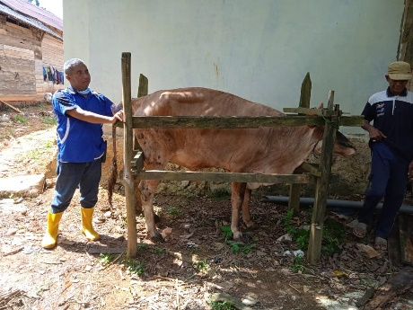 | Inseminasi Buatan (IB)
2 | 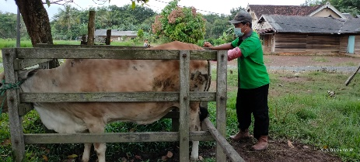 | Inseminasi Buatan (IB)
3 | 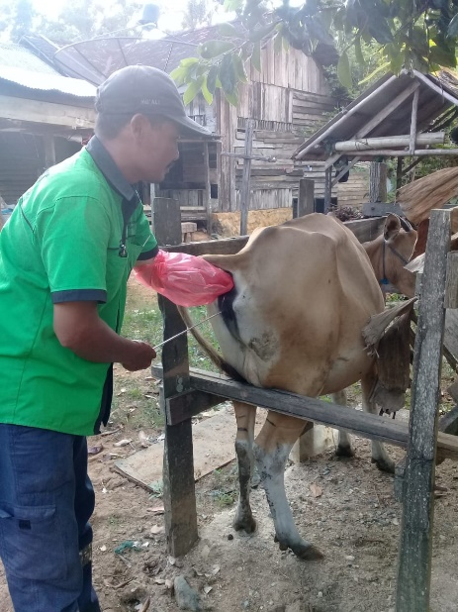 | Inseminasi Buatan (IB)

Pelaksanaan kegiatan masih dipengaruhi oleh tingkat partisipasi peternak, kondisi kesehatan dan status reproduksi ternak, serta keterbatasan jangkauan pelayanan petugas di wilayah tertentu. Selain itu, pemahaman peternak terhadap manajemen reproduksi ternak dan pemeliharaan pasca-kawin perlu terus ditingkatkan agar tingkat keberhasilan kelahiran dapat lebih optimal. Ke depan, diperlukan peningkatan intensitas pelayanan IB dan INKA, penguatan kapasitas petugas lapangan, serta penguatan sosialisasi kepada peternak guna mendorong peningkatan kelahiran ternak dan mendukung ketahanan pangan sektor peternakan.
- Identifikasi calon indukan ternak yang subur
Identifikasi calon indukan ternak dilaksanakan untuk memastikan ketersediaan induk ternak yang memenuhi standar kualitas reproduksi dan produktivitas. Kegiatan identifikasi dilakukan melalui pendataan, pemeriksaan kondisi fisik dan kesehatan ternak, serta penilaian kesesuaian umur dan performa reproduksi. Proses ini mendukung penetapan calon indukan yang layak dikembangkan sehingga berperan dalam peningkatan mutu genetik dan keberlanjutan populasi ternak.

Gambar 12
Dokumentasi Indukan (Subur/dapat melahirkan)
Jumlahnya 7493 Ekor di Tahun 2025

No | FOTO KEGIATAN | URAIAN KEGIATAN
1 | 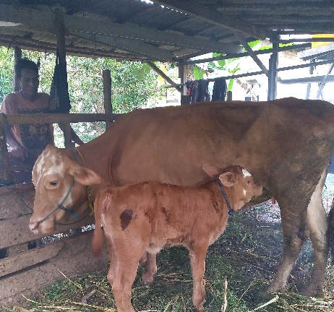 | indukan ternak yang subur
2 | 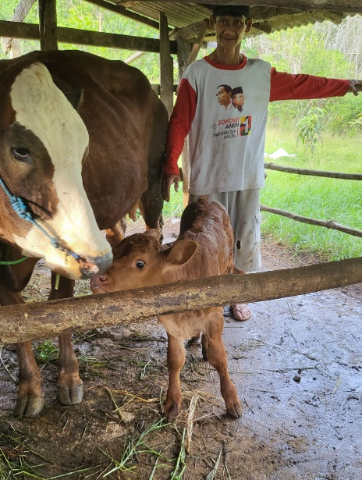 | indukan ternak yang subur

Pelaksanaan identifikasi calon indukan ternak masih dipengaruhi oleh keterbatasan data ternak yang terbarui, variasi kualitas ternak di tingkat peternak, serta kondisi kesehatan ternak yang tidak seragam. Selain itu, pemahaman peternak terhadap kriteria calon indukan yang berkualitas perlu terus ditingkatkan agar hasil identifikasi dapat ditindaklanjuti secara optimal. Ke depan, diperlukan penguatan sistem pendataan ternak, peningkatan peran petugas teknis lapangan, serta pendampingan kepada peternak guna mendukung pemanfaatan calon indukan ternak yang telah teridentifikasi secara berkelanjutan.
- Penyediaan sarana dan prasarana peternakan
Penyediaan sarana dan prasarana peternakan dilaksanakan untuk mendukung peningkatan produktivitas dan keberlanjutan usaha peternakan. Fasilitasi sarana produksi seperti kandang, peralatan peternakan, pakan, serta prasarana pendukung lainnya membantu peternak dalam meningkatkan efisiensi pemeliharaan ternak dan kualitas hasil peternakan. Ketersediaan sarana dan prasarana yang memadai mendorong penerapan praktik beternak yang lebih baik dan terencana. Adapun data tahun 2025 antara lain dapat dilihat di gambar kegiatan dibawah ini :
Gambar 13
Kegiatan penyediaan sarana dan Prasarana Peternakan

No | FOTO KEGIATAN | URAIAN KEGIATAN
1 | 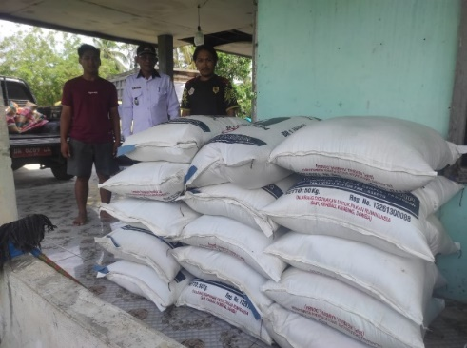 | Tanggal : 25 Juni 2025  Pakan 15 Sak kt TAMBAK Karya
2 | 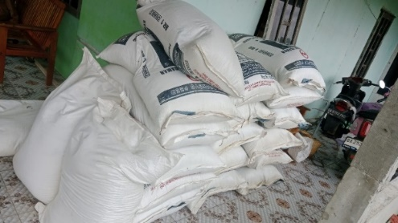 | Tanggal : 14 Juli 2025  Vaksinasi Rabies Di Desa Sebamban Baru Kecamatan Kintap Hibah Pakan Ternak KT. Giat Membangun Tambak karya
3 | 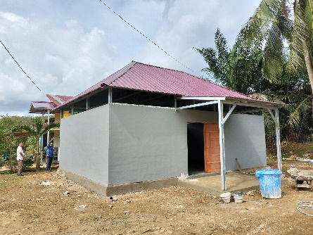 | Tanggal : 17 Juli 2025  Pembangunan Bank Gudang Olahan Pakan Ternak Ruminansia Kelompok Tani Berkah Mulya Mandiri Desa Batu Mulya Kec. Panyipatan
4 | 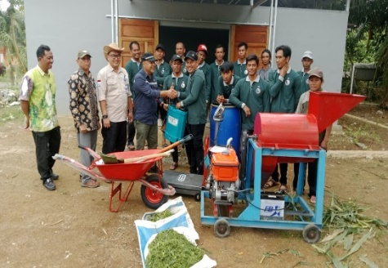 | Kamis, 28 Agustus 2025  Peralatan Pakan Ternak
5 | 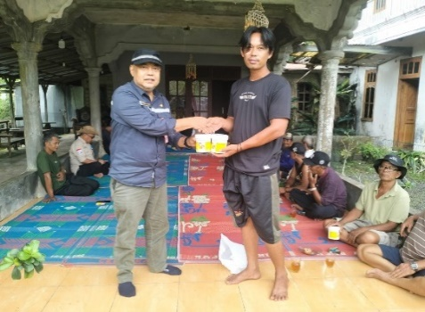 | Kamis, 28 Agustus 2025  Obat – obatan ternak

Pelaksanaan penyediaan sarana dan prasarana peternakan masih dipengaruhi oleh keterbatasan jumlah dan pemerataan bantuan, kondisi sarana yang memerlukan pemeliharaan berkelanjutan, serta kemampuan peternak dalam mengelola dan memanfaatkan sarana secara optimal. Selain itu, keterpaduan antara penyediaan sarana dengan pendampingan teknis perlu terus diperkuat agar sarana dan prasarana yang disediakan dapat memberikan manfaat yang maksimal. Ke depan, diperlukan perencanaan kebutuhan yang lebih tepat, penguatan mekanisme pemeliharaan, serta integrasi penyediaan sarana dan prasarana dengan program peningkatan kapasitas peternak guna mendukung usaha peternakan yang berkelanjutan.
- Penyediaan bibit ternak kepada kelompok tani ternak
Penyediaan bibit ternak kepada kelompok tani ternak dilaksanakan untuk meningkatkan populasi dan produktivitas ternak melalui penyediaan bibit yang berkualitas dan sesuai dengan kebutuhan peternak. Penyaluran bibit ternak kepada kelompok tani ternak mendorong penguatan usaha peternakan rakyat serta mendukung peningkatan pendapatan peternak. Ketersediaan bibit ternak yang sehat dan memenuhi standar turut mendukung perbaikan mutu genetik ternak dan keberlanjutan usaha peternakan.
Pelaksanaan penyediaan bibit ternak kepada kelompok tani ternak dipengaruhi oleh kesiapan kelembagaan kelompok, kemampuan pengelolaan ternak, serta kesesuaian bibit dengan kondisi lingkungan setempat. Keberhasilan pemeliharaan bibit ternak juga sangat bergantung pada penerapan manajemen pakan, kesehatan ternak, dan dukungan pendampingan teknis secara berkelanjutan. Oleh karena itu, diperlukan penguatan pembinaan kelompok, pemantauan pasca-penyaluran, serta keterpaduan program dengan penyediaan sarana pendukung agar bibit ternak yang disalurkan dapat berkembang secara optimal dan memberikan manfaat jangka panjang bagi kelompok tani ternak.

Gambar 14
Data penerima bibit ternak kelompok tani pada tahun 2025

No | Hari dan Tanggal | Kegiatan | Foto | Keterangan
1 | Kamis, 27 Agustus 2025 | Hibah Ternak Sapi | 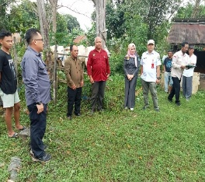  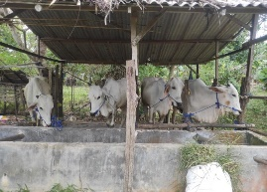 | Kelompok Tani
2 | Kamis, 28 Agustus 2025 | Hibah Ternak Sapi | 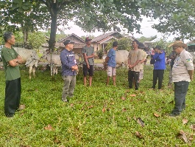  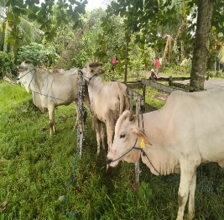  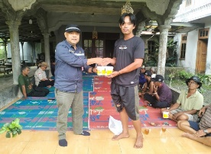  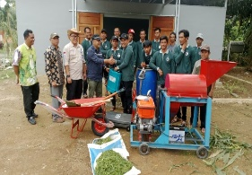 | Serah Terima Hibah Sapi Di Kelompok Tani. Serba Jaya Desa. Subuhur Beserta Obat – Obatnya
3 | Rabu, 14 Mei 2025 | Hibah Ternak Kambing  Serah Terima Hibah Kambing Beserta Obat – Obatanya Pada Gapoktan Berjaya Bersama Desa. Simpang Empat Sungai Baru Kec. Jorong | 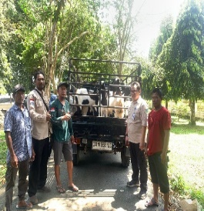 | (Jumlah Ternak Kambing)  Jantan 1 Ekor  Betina 9 Ekor  (Total 10 Ekor)
4 | Rabu, 14 Mei 2025 | Hibah Ternak Kambing  Serah Terima Hibah Kambing Beserta Obat – Obatanya Pada Kelompok Tani Sido Makmur Desa. Asam Jaya Kec. Jorong | 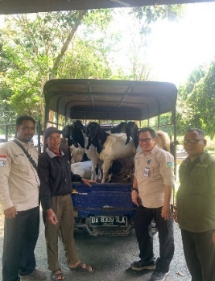 | (Jumlah Ternak Kambing)  Jantan 2 Ekor  Betina 20 Ekor  (Total 22 Ekor)
5 | Rabu, 16 Juli 2025 | Hibah Ternak Kambing  Serah Terima Monev Hibah Ternak Kambing Pada Kelompok Tani Sido Makmur 1, Desa. Asam Jaya Kec. Jorong | 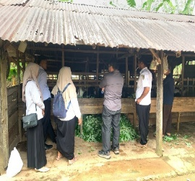 | Jumlah Penerima Hibah Ternak Kambing 22 Ekor
6 | Rabu, 16 Juli 2025 | Hibah Ternak Kambing  Serah Terima Monev Hibah Ternak Kambing Pada Gapoktan Berjaya Bersama, Des. Simpang 4 Sungai Baru | 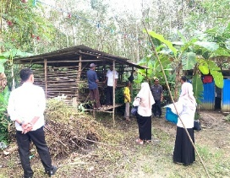 | Jumlah Penerima Hibah Ternak Kambing 10 Ekor
7 | Rabu, 10 September 2025 | Hibah Ternak Kambing  Serah terima hibah kambing ke KT. Harapan Bersama Desa. Pandan Sari Kecamatan. Kintap | 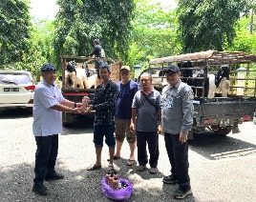 | (Jumlah Ternak Kambing) Bibit Kambing PE Betina 20 Ekor, Bibit Kambing PE Jantan 2 Ekor (Total 22 Ekor)
8 | Rabu, 10 September 2025 | Hibah Ternak Kambing  Serah Terima Hibah Kambing Ke KT. Karya Tani Desa. Tajau Mulya Kecamatan. Batu Ampar | 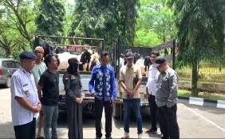  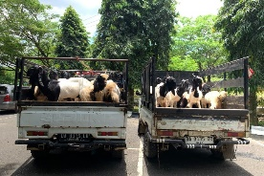 | (Jumlah Ternak Kambing) Bibit Kambing PE Betina 20 Ekor Bibit Kambing PE Jantan 2 Ekor (Total 22 Ekor)
9 | Kamis, 14 Agustus 2025 | Hibah Ternak Itik  Sosialisasi Persiapan Droping Hibah Ternak Itik Dengan Kelompok Tani Desa Tambak Sarina Kec. Kurau | 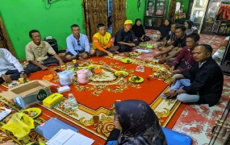  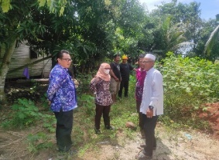
10 | Senin, 08 September 2025 | Hibah Ternak Itik  Monitoring Itik Kelompok Tani. Karya Baru Desa, Tambak Sarinah | 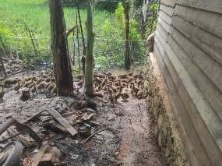
11 | Jumat, 11 Juli 2025 | PAKAN  Hibah Pakan Ternak Kelompok Tani. Giat Membangun Tambak Karya | 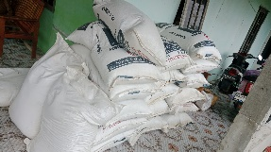
12 | Rabu, 20 Agustus 2025 | PEMERIKSAAN  Pemeriksaan Fisik Sapi dan Pengambilan Sempel Darah | 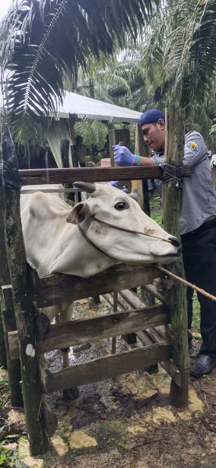

- Monitoring data populasi ternak pada perusahaan peternakan
Monitoring data populasi ternak perusahaan dilaksanakan untuk memperoleh data yang akurat dan mutakhir sebagai dasar pengawasan, perencanaan, serta pengambilan kebijakan di sektor peternakan. Kegiatan pemantauan dan pendataan populasi ternak pada perusahaan peternakan mendukung tersedianya informasi mengenai jumlah, jenis, dan perkembangan ternak yang dikelola oleh pelaku usaha. Data populasi ternak perusahaan menjadi bagian penting dalam mendukung perencanaan pembangunan peternakan serta pengendalian dan pembinaan usaha peternakan.
Pelaksanaan monitoring data populasi ternak perusahaan masih dipengaruhi oleh kepatuhan perusahaan dalam pelaporan data, keseragaman metode pendataan, serta keterbatasan koordinasi antara perusahaan dan perangkat daerah terkait. Selain itu, mekanisme verifikasi dan pemutakhiran data perlu terus diperkuat agar data yang dihimpun dapat mencerminkan kondisi lapangan secara aktual. Ke depan, diperlukan penguatan sistem pelaporan, peningkatan koordinasi dan pengawasan, serta pemanfaatan teknologi informasi guna mendukung monitoring data populasi ternak perusahaan yang andal dan berkelanjutan
- Penyediaan data pelaporan populasi ternak yang valid
Penyediaan data populasi ternak yang valid dilaksanakan untuk mendukung perencanaan, pengendalian, dan evaluasi pembangunan sektor peternakan secara berbasis data. Kegiatan pengumpulan, verifikasi, dan pemutakhiran data populasi ternak menghasilkan informasi yang akurat mengenai jumlah, jenis, dan sebaran ternak di wilayah kerja. Data populasi ternak yang valid menjadi dasar penting dalam penetapan kebijakan, penyaluran bantuan, serta pengendalian penyakit dan pengembangan usaha peternakan.
Pelaksanaan penyediaan data populasi ternak masih dipengaruhi oleh keterbatasan pemutakhiran data secara berkala, variasi kualitas data lapangan, serta koordinasi antar pihak terkait yang belum optimal. Selain itu, kapasitas sumber daya manusia pengelola data dan dukungan sistem pendataan perlu terus ditingkatkan agar data yang dihasilkan konsisten dan dapat dipertanggungjawabkan. Ke depan, diperlukan penguatan mekanisme pendataan, peningkatan koordinasi lintas sektor, serta pemanfaatan teknologi informasi guna memastikan tersedianya data populasi ternak yang valid, mutakhir, dan berkelanjutan.
- Penurunan kematian ternak
      - Pelaksanaan vaksinasi ternak
      - Pelaksanaan kegiatan KIE pencegahan penyakit
      - Pelatihan teknis kesehatan hewan dan petugas medis
      - Pelaksanaan Pemeriksaan kesehatan hewan dan kesmavet
- Peningkatan kualitas SDM Peternakan
      - Pelatihan teknis kepada kelompok tani ternak
Pengadaan alat penunjang peningkatan hasil ternak….
      - Peningkatan kompetensi petugas teknis peternakan
Masukkan pelatihan teknis kepada petugas teknis peternakan, monev hasil pelatihan kepada petugas teknis

ANALISA PENCAPAIAN SASARAN STRATEGIS 2 (OPTIMALISASI PEMASARAN PRODUKSI HASIL PETERNAKAN)
Optimalisasi pemasaran Produksi hasil peternakan diukur melalui 1 indikator dengan realisasi dan capaian kinerja sebagai berikut:

Tabel 21.
Capaian Kinerja Terhadap Target 2025

NO | Sasaran | INDIKATOR KINERJA | SATUAN | REALISASI |  |  | TAHUN 2025
 |  |  |  | TAHUN 2022 | TAHUN 2023 | TAHUN 2024 | TARGET | REALISASI | CAPAIAN
1 | Optimalisasi pemasaran Produksi hasil peternakan | Persentase  Produksi Hasil  Peternakan yang  Terserap Pasar | % | 51,26 | 52,16 | 52,33 | 53,33 | 52,70 | 98,81
RATA-RATA CAPAIAN KINERJA 2025 |  |  |  |  |  |  |  |  | 100,75%

Tabel 22.
Capaian Kinerja Terhadap Target Akhir Renstra

NO | Sasaran | INDIKATOR KINERJA | SATUAN | TAHUN 2025 |  |  | TARGET AKHIR RENSTRA | CAPAIAN TAHUN 2025 THD TARGET AKHIR RENSTRA
 |  |  |  | TARGET | REALISASI | CAPAIAN | TARGET AKHIR RENSTRA | CAPAIAN TAHUN 2025 THD TARGET AKHIR RENSTRA
1 | Optimalisasi pemasaran Produksi hasil peternakan | Persentase  Produksi Hasil  Peternakan yang  Terserap Pasar | % | 53,33 | 52,70 | 98,81 | 55,45 | 95,04

Tabel 23.
Capaian Kinerja Terhadap Kabupaten/Kota Lain, Provinsi dan Nasional

NO | Sasaran | INDIKATOR KINERJA | SATUAN | Tanah bumbu | Kotabaru | Banjarbaru | Provinsi | Nasional
1 | Optimalisasi pemasaran Produksi hasil peternakan | Persentase  Produksi Hasil  Peternakan yang  Terserap Pasar | % | 22,34 | 15,48 | 12.24 | 42,65 | 15,25

Persentase Produksi Hasil Peternakan yang Terserap Pasar
Data pada Dinas Peternakan dan Kesehatan dapat dilihat dari hasil peternakan yang terserap pasar dengan cara mengurangi total produksi hasil peternakan yang dihasilkan dengan total konsumsi hasil peternakan masyarakat Kabupaten Tanah Laut.

No | Sasaran Strategis | Indikator | Target | Realisasi | Capaian
2. | Optimalisasi pemasaran Produksi hasil peternakan | Persentase  Produksi Hasil  Peternakan yang  Terserap Pasar (%)  - Daging sapi  - Daging kerbau  - Daging kambing  - Daging ayam buras  - Daging ayam ras pedaging  - Daging itik  - Telur ayam buras  - Telur ayam ras  - Telur Itik | 53,33  15,00  11,00  8,00  82,00  85,00  15,00  93,00  91,00  80,00 | 52,70  10,41  16,80  13,42  79,37  83,15  10,46  91,75  89,45  79,48 | 98,81  69,38  152,74  167,71  96,79  97,82  69,72  98,66  98,30  99,35

Berdasarkan tabel perbandingan target dan realisasi serta capaian kinerja sasaran strategis Dinas Peternakan dan Kesehatan Hewan 2025 diatas dapat dijelaskan bahwa :
- Persentase Produksi Daging Sapi yang Terserap Pasar
Realisasi persentase produksi daging sapi yang terserap pasar tahun 2025 diperoleh 10,41 persen dengan target 15,00 persen sehingga capaian kinerja yang didapatkan adalah 69,38 persen. Hal ini menunjukkan kinerja sub indikator ini masih dibawah target yang ditetapkan, ini dikarenakan produksi daging sapi di Kabupaten Tanah Laut masih belum bisa memenuhi kebutuhan konsumsi daging sapi masyarakat Tanah Laut dan masih menggantungkan pada supply daging sapi beku dari luar daerah
.
- Persentase Produksi Daging Kerbau yang Terserap Pasar
Realisasi persentase produksi daging kerbau yang terserap pasar tahun 2025 diperoleh 16,80 persen dengan target 11,00 persen sehingga capaian kinerja yang didapatkan adalah 152,74 persen. Hal ini menunjukkan kinerja sub indikator ini melampaui target yang ditetapkan.

- Persentase Produksi Daging Kambing yang Terserap Pasar
Realisasi persentase produksi daging kambing yang terserap pasar tahun 2025 diperoleh 13,42 persen dengan target 8,00 persen sehingga capaian kinerja yang didapatkan adalah 167,71 persen. Hal ini menunjukkan kinerja sub indikator ini melampaui target yang ditetapkan.

- Persentase Produksi Daging Ayam Buras yang Terserap Pasar
Realisasi persentase produksi daging Ayam Buras yang terserap pasar tahun 2025 diperoleh 79,37 persen dengan target 82,00 persen sehingga capaian kinerja yang didapatkan adalah 96,79 persen. Hal ini menunjukkan kinerja sub indikator ini belum memenuhi target yang ditetapkan. Tingginya persentase ini disebabkan karena komoditas ini dihasilkan untuk diniagakan oleh pelaku usaha (peternak), semakin tinggi nilai persentase serapan pasar menunjukkan semakin tinggi nilai pendapatan yang dihasilkan peternak.

- Persentase Produksi Daging Ayam Ras Pedaging yang Terserap Pasar
Realisasi persentase produksi daging Ayam Ras Pedaging yang terserap pasar tahun 2025 diperoleh 83,15 persen dengan target 85,00 persen sehingga capaian kinerja yang didapatkan adalah 97,82 persen. Hal ini menunjukkan kinerja sub indikator ini belum memenuhi target yang ditetapkan. Tingginya persentase ini disebabkan karena komoditas ini dihasilkan untuk diniagakan oleh pelaku usaha (peternak), semakin tinggi nilai persentase serapan pasar menunjukkan semakin tinggi nilai pendapatan yang dihasilkan peternak.

- Persentase Produksi Daging Itik yang Terserap Pasar
Realisasi persentase produksi daging Itik yang terserap pasar tahun 2025 diperoleh 10,46 persen dengan target 15,00 persen sehingga capaian kinerja yang didapatkan adalah 69,72 persen. Hal ini menunjukkan kinerja sub indikator ini belum memenuhi target yang ditetapkan. Rendahnya capaian kinerja ini disebabkan oleh antara lain karena tingginya angka kebutuhan akan komoditas ini tidak di supply secara maksimal oleh produksi daging itiknya sehingga Sebagian besar bahkan mendekati semua produksi daging itik hanya untuk memenuhi konsumsi masyarakat di Tanah Laut saja.

- Persentase Produksi Telur Buras yang Terserap Pasar
Realisasi persentase produksi telur buras yang terserap pasar tahun 2025 diperoleh 91,75 persen dengan target 93,00 persen sehingga capaian kinerja yang didapatkan adalah 98,66 persen. Tingginya angka nilai prosentase serapan pasar ini menunjukkan bahwa hanya 8,25 persen saja dari total produksi telur buras dikonsumsi didalam daerah Kabupaten Tanah Laut.

- Persentase Produksi Telur Ras yang Terserap Pasar
Realisasi persentase produksi telur ras yang terserap pasar tahun 2025 diperoleh 89,45 persen dengan target 91,00 persen sehingga capaian kinerja yang didapatkan adalah 98,30 persen. Tingginya angka nilai prosentase serapan pasar ini menunjukkan bahwa Produksi telur ras di Kabupaten Tanah Laut untuk memenuhi kebutuhan di luar Kabupaten Tanah Laut yaitu sebesar 10,55 persen dari total produksi telur ras di Tanah Laut dikonsumsi oleh masyarakat.

- Persentase Produksi Telur Itik yang Terserap Pasar
Realisasi persentase produksi telur itik yang terserap pasar tahun 2025 diperoleh 79,48 persen dengan target 80,00 persen sehingga capaian kinerja yang didapatkan adalah 99,35 persen. Tingginya angka nilai prosentase serapan pasar ini menunjukkan bahwa hanya 20 persen saja dari total produksi telur itik dikonsumsi didalam daerah Kabupaten Tanah Laut.

Perbandingan antar realisasi kinerja serta capaian kinerja tahun ini dengan tahun lalu dan beberapa tahun terakhir.

Tabel 24.
Realisasi Produksi Hasil Peternakan Yang Terserap Pasar Tahun 2021-2025

Gambar 15
Perbandingan Persentase Produksi Hasil Peternakan Yang Terserap Pasar
Tahun 2021 – 2025 (I)

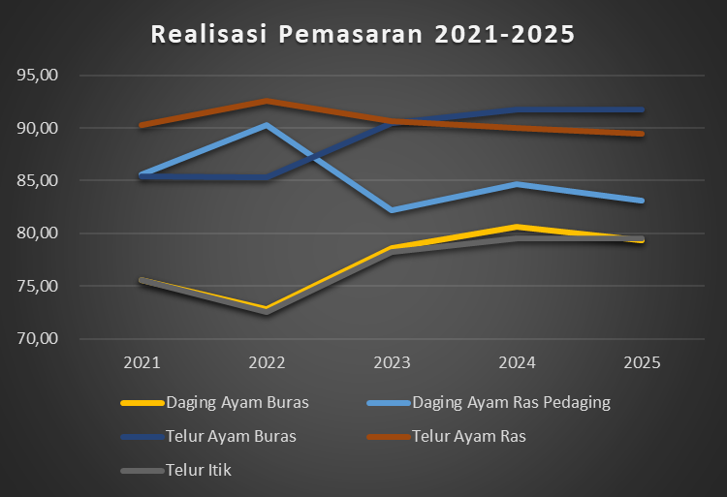

Gambar 16
Perbandingan Persentase Produksi Hasil Peternakan Yang Terserap Pasar
Tahun 2021 – 2025 (II)

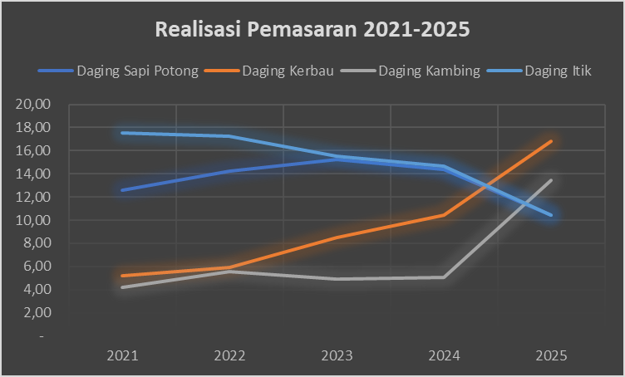

Dari tabel dan grafik realisasi pemasaran hasil ternak tahun 2021 – 2025 diatas dapat digambarkan bahwa :
1. Pada tahun 2021 – 2022 terdapat 4 (empat) Komoditas hasil ternak yang mengalami penurunan realisasi persentase realisasi produksi hasil ternak yaitu :
- komoditas daging ayam buras menurun sebesar 2,70 persen atau 3,57 persen dari tahun 2021,
- Komoditas daging itik mengalami penurunan sebesar 0,30 persen atau 1,71 persen dari tahun 2021,
- Komoditas telur ayam buras menurun pemasarannya sebesar 0,12 persen atau 0,14 persen dari tahun 2021
- Komoditas telur itik menurun 3,01 persen atau 3,98 persen dari tahun 2021.
Sedangkan komoditas yang mengalami kenaikan tertinggi yaitu daging kambing, yaitu mengalami kenaikan persentase realisasi produksi hasil ternak sebesar 1,35 persen atau sebesar 32,14 persen dari tahun 2021.
2. Pada tahun 2022 – 2023 terdapat 4 (empat) Komoditas hasil ternak yang mengalami penurunan realisasi persentase realisasi produksi hasil ternak yaitu :
- komoditas daging kambing menurun sebesar 0,67 persen atau 12,07 persen dari tahun 2022,
- Komoditas daging ayam ras pedaging mengalami penurunan sebesar 8,03 persen atau 8,90 persen dari tahun 2022,
- Komoditas daging itik menurun pemasarannya sebesar 1,67 persen atau 9,70 persen dari tahun 2022
- Komoditas telur ayam ras menurun 1,89 persen atau 2,04 persen dari tahun 2022.
Sedangkan komoditas yang mengalami kenaikan tertinggi yaitu daging kerbau, yaitu mengalami kenaikan persentase realisasi produksi hasil ternak sebesar 2,62 persen atau sebesar 44,56 persen dari tahun 2022.
      - Pada tahun 2023 – 2024 terdapat 3 (tiga) Komoditas hasil ternak yang mengalami penurunan realisasi persentase realisasi produksi hasil ternak yaitu :
- Komoditas daging sapi potong menurun sebesar 0,85 persen atau 5,61 persen dari tahun 2023,
- Komoditas daging itik mengalami penurunan sebesar 0,91 persen atau 5,86 persen dari tahun 2023,
- Komoditas telur ayam ras menurun pemasarannya sebesar 0,67 persen atau 0,74 persen dari tahun 2023.
Sedangkan komoditas yang mengalami kenaikan tertinggi yaitu daging kerbau, yaitu mengalami kenaikan persentase realisasi produksi hasil ternak sebesar 1,90 persen atau sebesar 22,30 persen dari tahun 2023.
      - Pada tahun 2024 – 2025 terdapat 5 (lima) Komoditas hasil ternak yang mengalami penurunan persentase realisasi produksi hasil ternak yaitu :
- Komoditas daging sapi potong menurun sebesar 3,96 persen dari tahun 2024
- Komoditas daging ayam buras menurun sebesar 1,22 persen dari tahun 2024
- Komoditas daging ayam ras menurun sebesar 1,54 persen dari tahun 2024
- Komoditas daging itik mengalami penurunan sebesar 4,18 persen dari tahun 2024
- Komoditas telur ayam ras menurun pemasarannya sebesar 0,54 persen dari tahun 2024.
Sedangkan komoditas yang mengalami kenaikan tertinggi yaitu daging kambing, yaitu mengalami kenaikan persentase produksi hasil ternak sebesar 8,33 persen dari tahun 2024.

Capaian kinerja sasaran strategis perangkat daerah pada tahun 2025 menunjukkan hasil yang cukup signifikan, meskipun terdapat beberapa indikator yang belum mencapai target yang telah ditetapkan. Berdasarkan data yang disajikan, capaian indikator Persentase Produksi Hasil Peternakan yang Terserap Pasar pada tahun 2025 tercatat sebesar 52,70 persen dari target yang telah ditetapkan sebesar 53,33 persen . Meskipun belum mencapai target, capaian ini menunjukkan adanya peningkatan yang konsisten dari tahun-tahun sebelumnya. Sebagai perbandingan, realisasi capaian pada tahun 2024 adalah 52,33, dengan tingkat pencapaian 96,78% terhadap target tahun 2024.

Perbandingan Realisasi kinerja sampai dengan tahun ini dengan target jangka menengah yang terdapat dalam dokumen perencanaan strategis Organisasi
Tabel 25.
Perbandingan Realisasi Persentase Produksi Hasil Peternakan Yang Terserap Pasar dengan Target Jangka Menengah (Renstra 2025-2029)

Indikator Persentase Produksi Hasil Peternakan yang Terserap Pasar pada tahun 2025 tercatat mencapai 52,70 persen, yang setara dengan 98,82 % dari target tahunan yang ditetapkan sebesar 53,33 persen. Jika dibandingkan dengan target jangka menengah (2025-2029), yaitu sebesar 55,45 persen, capaian hingga tahun 2025 telah mencapai 95,04% dari target akhir Renstra. Dengan laju peningkatan rata-rata sebesar 0,62 persen per tahun, organisasi berada pada jalur yang cukup optimis untuk mencapai target jangka menengah pada 2026, meskipun tetap membutuhkan akselerasi dan peningkatan kualitas pelayanan.

Perbandingan realisasi kinerja tahun ini dengan Kabupaten/Kota lain, Provinsi dan Nasional
Tabel 26.
Perbandingan Realisasi Persentase Produksi Hasil Peternakan Yang Terserap Pasar dengan Kabupaten/Kota lain dan Provinsi Kalsel

Sumber : Badan Pusat Statistik Provinsi Kalimantan Selatan, 2025
Tabel 27.
Perbandingan Realisasi Persentase Produksi Hasil Peternakan Yang Terserap Pasar dengan Standar Nasional
Sumber : Badan Pusat Statistik Provinsi Kalimantan Selatan, 2025
Gambar 17
Perbandingan Realisasi Persentase Produksi Hasil Peternakan Yang Terserap Pasar dengan Kabupaten/Kota lain di Kalsel

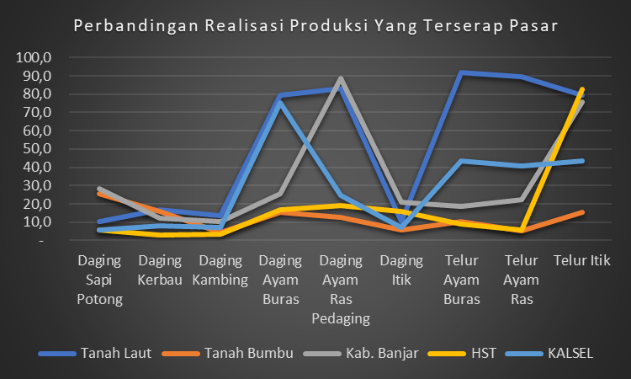

Dari tabel dan grafik perbandingan realisasi produksi hasil peternakan yang terserap pasar tahun 2025 dengan Kabupaten lain di Kalimantan Selatan diatas dapat digambarkan :
- Untuk Kabupaten Tanah Laut menjadi basis atau sentra produksi komoditas yang nilai pemasarannya diatas 50 persen yaitu seperti Komoditas daging ayam buras, daging ayam ras pedaging, telur ayam buras, telur ayam ras dan telur itik.
- Untuk Kabupaten Tanah Bumbu tidak menjadi sentra produksi komoditas karena nilai persentase pemasarannya di bawah 50 persen
- Untuk Kabupaten Banjar menjadi sentra produksi daging ayam ras pedaging dan telur itik yaitu masing masing mempunyai nilai persentase pemasaran 88,65 persen dan 75,78 persen.
- Untuk Kabupaten Hulu Sungai Tengah menjadi sentra produksi komoditas telur itik karena mempunya nilai persentase pemasaran sebesar 82,54 persen.
Persentase Produksi Hasil Peternakan Yang Terserap Pasar pada tahun 2025 tercatat sebesar 52,70 persen. Jika dibandingkan dengan Tanah Bumbu, Kabupaten Banjar, dan Hulu Sungai Selatan, yang mencatat persentase produksi peternakan yang terserap pasar masing-masing sebesar 12,3 persen, 33,6 persen, dan 1.04 persen. Kabupaten Tanah Laut masih memiliki selisih sebesar 0,02 sampai 17,8 persen. Capaian Kabupaten Tanah Laut menunjukkan tingkat persentase produksi hasil peternakan yang terserap pasar yang lebih tinggi, yang mengindikasikan bahwa kabupaten Tanah Laut merupakan daerah sentra hasil peternakan yang mendistribusikan komoditasnya ke luar daerahnya secara besar. Jika dibandingkan dengan Pemerintah Provinsi Kalimantan Selatan , yang mencatat persentase produksi hasil peternakan yang terserap pasarnya sebesar 28,4 persen, Kabupaten Tanah Laut memiliki selisih capaian yang lebih signifikan, yaitu sebesar 22,3 persen.

Analisa penyebab keberhasilan/kegagalan atau peningkatan/penurunan kinerja serta alternatif solusi yang telah dilakukan.
Dalam mencapai sasaran strategis Dinas Peternakan Dan Kesehatan Hewan “Optimalisasi pemasaran Produksi hasil peternakan”, Dinas Peternakan Dan Kesehatan Hewan melaksanakan Peningkatan kualitas bahan pangan asal hewan dan Peningkatan kualitas data produk hasil peternakan.
- Peningkatan kualitas bahan pangan asal hewan
- Peningkatan kapasitas SDM pelaku usaha pengolahan pangan asal hewan.
Peningkatan kapasitas sumber daya manusia pelaku usaha pengolahan pangan asal hewan dilaksanakan untuk mendorong penerapan prinsip ASUH (Aman, Sehat, Utuh, dan Halal) melalui penguatan kompetensi dan dukungan sarana produksi. Pemberian bantuan berupa alat produksi membantu pelaku usaha dalam menerapkan praktik pengolahan yang memenuhi standar higiene dan sanitasi serta meningkatkan kualitas dan keamanan produk. Upaya ini mendukung pelaku usaha agar mampu menghasilkan pangan asal hewan yang sesuai dengan ketentuan ASUH dan berdaya saing.
Pelaksanaan kegiatan didukung dengan monitoring dan evaluasi untuk memastikan pemanfaatan alat produksi serta penerapan prinsip ASUH berjalan sesuai dengan ketentuan. Monitoring dan evaluasi juga menjadi sarana untuk mengidentifikasi kendala di lapangan dan mendorong perbaikan berkelanjutan. Selain itu, koordinasi dengan pihak terkait diperlukan untuk menyelaraskan pembinaan, pengawasan, dan pendampingan sehingga pelaksanaan kegiatan dapat berjalan efektif dan berkesinambungan. Ke depan, penguatan pendampingan, optimalisasi tindak lanjut hasil monitoring dan evaluasi, serta peningkatan koordinasi lintas sektor diharapkan mampu mendukung keberlanjutan usaha pengolahan pangan asal hewan yang memenuhi prinsip ASUH.
- Peningkatan kualitas hasil uji
Peningkatan kualitas hasil uji sampel ASUH dilaksanakan melalui kegiatan pengambilan sampel bahan pangan asal hewan di pasar-pasar yang tersebar di seluruh wilayah Kabupaten Tanah Laut, yang selanjutnya dilakukan pemeriksaan terhadap sampel bahan pangan tersebut. Kegiatan ini bertujuan untuk memastikan bahwa pangan asal hewan yang beredar di masyarakat memenuhi prinsip Aman, Sehat, Utuh, dan Halal. Hasil pemeriksaan sampel menjadi dasar dalam menilai tingkat keamanan dan mutu pangan, sekaligus mendukung upaya perlindungan konsumen.

Pelaksanaan pengambilan dan pemeriksaan sampel masih dipengaruhi oleh cakupan wilayah pemantauan, variasi jenis bahan pangan yang diuji, serta kapasitas sarana dan sumber daya manusia pengelola pengujian. Selain itu, pemanfaatan hasil uji sampel sebagai bahan pembinaan dan pengawasan perlu terus diperkuat agar rekomendasi perbaikan dapat ditindaklanjuti secara efektif. Ke depan, diperlukan penguatan koordinasi lintas pihak, peningkatan kualitas pengujian, serta kesinambungan kegiatan pengambilan dan pemeriksaan sampel guna mendukung peningkatan kualitas hasil uji sampel ASUH secara berkelanjutan di Kabupaten Tanah Laut.

Gambar 5 18
Kegiatan Pengambilan dan Pemeriksaan Sampel Bahan Pangan Asal Hewan dari seluruh wilayah

No | FOTO KEGIATAN | URAIAN KEGIATAN
1 | 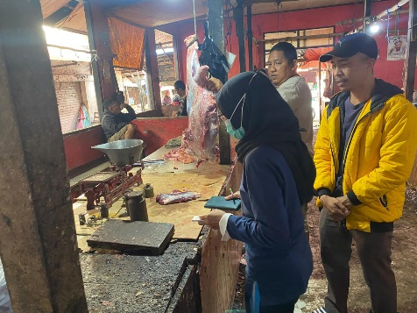 | Pengambilan sampel bahan pangan asal hewan
2 | 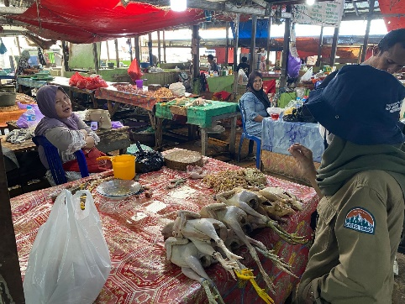
3 | 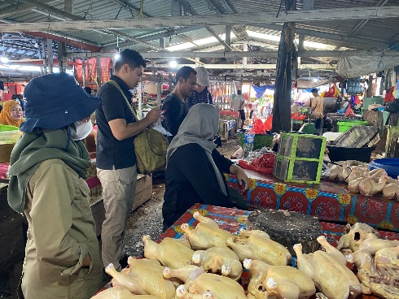

- Peningkatan kualitas sarpras rumah potong hewan dan pasar hewan
Peningkatan kualitas sarana dan prasarana rumah potong hewan dan pasar hewan dilaksanakan untuk mendukung penyelenggaraan pelayanan pemotongan dan perdagangan hewan yang memenuhi standar kesehatan hewan, kebersihan lingkungan, dan keamanan pangan. Perbaikan dan pemenuhan sarana serta prasarana pendukung berperan dalam menciptakan kondisi operasional yang layak, higienis, dan sesuai dengan ketentuan teknis. Upaya ini mendukung penerapan prinsip kesehatan masyarakat veteriner serta menjamin kelayakan produk hewan yang dihasilkan dan diperdagangkan.

Gambar 19
Kegiatan Pembangunan, Rehabilitas, Pemeliharaan dan Operasional Rumah Potong Hewan

NO | PEKERJAAN | FOTO KEGIATAN
1 | Pemasangan Paving Blok (Halaman Tambat Ternak Pasar Hewan) Kelurahan Sarang Halang. Kecamatan Pelaihari.  Pagu : 406.888.704  Volume : 400  Satuan : m2 | 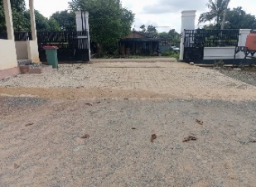  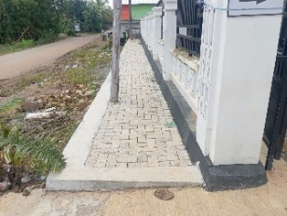  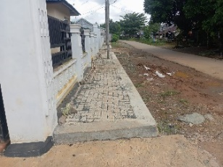  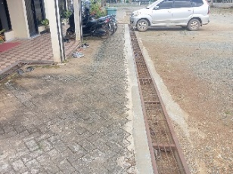  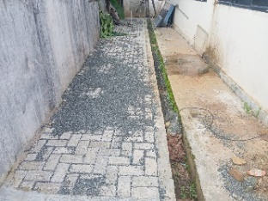  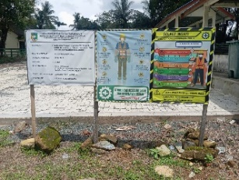  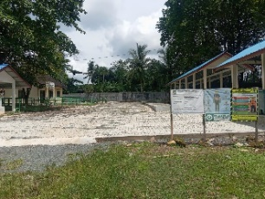  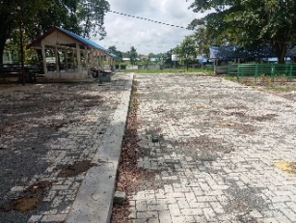
2 | Rehabilitasi Dreinase (Tambat Pasar Hewan)  Pagu : 63.270.000  Volume : 45  Satuan : m | 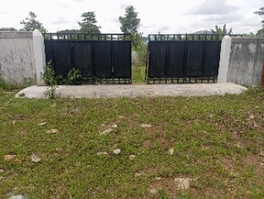  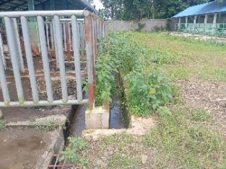  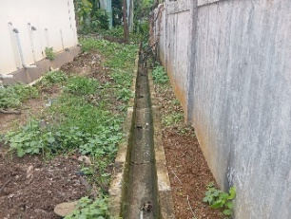  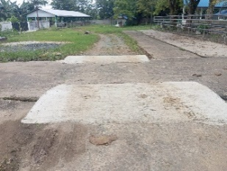
3 | Rehabilitasi Wc, Mosholla, Kantor, Loker Jagal (UPT.RPPH)  Pagu : 170.147.920  Volume : 38  Satuan : m2 | Musholla Pasar Hewan  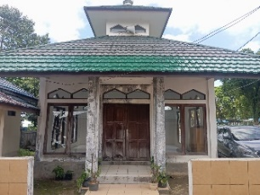  Musholla Rumah Potong Hewan  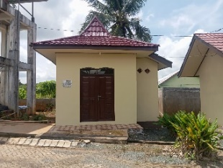  Kantor dan Loker jagal Rumah Potong Hewan  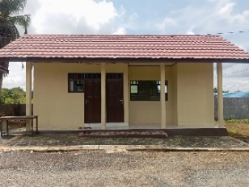  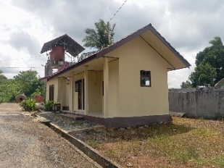  Toilet Rumah Potong Hewan  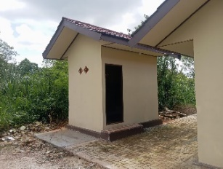

Pelaksanaan peningkatan kualitas sarana dan prasarana masih dipengaruhi oleh kondisi fisik bangunan yang memerlukan penanganan bertahap, keterbatasan anggaran, serta kebutuhan penyesuaian dengan standar teknis yang berlaku. Selain itu, pengelolaan dan pemeliharaan sarana dan prasarana perlu terus diperkuat agar kualitas fasilitas dapat terjaga secara berkelanjutan. Ke depan, diperlukan perencanaan peningkatan sarana dan prasarana yang lebih terarah, penguatan pengelolaan operasional, serta koordinasi dengan pihak terkait guna mendukung optimalisasi fungsi rumah potong hewan dan pasar hewan.

- Peningkatan kualitas data produk hasil peternakan
      - Pendataan pelayanan rumah potong hewan
Peningkatan kualitas data produksi hasil peternakan dilaksanakan melalui pendataan pelayanan rumah potong hewan (RPH) serta pelaksanaan monitoring dan evaluasi RPH. Pendataan terhadap jumlah dan jenis ternak yang dipotong di RPH menghasilkan informasi yang terukur dan sistematis sebagai dasar penyusunan data produksi hasil peternakan. Data yang dihimpun dari pelayanan RPH mendukung penyediaan informasi produksi yang lebih akurat dan dapat digunakan dalam perencanaan serta evaluasi pembangunan sektor peternakan.
Gambar 20
Kegiatan Pelayanan yang dilaksanakan UPTD. Rumah Potong Dan Pasar Hewan

No | FOTO KEGIATAN | URAIAN KEGIATAN
1 | 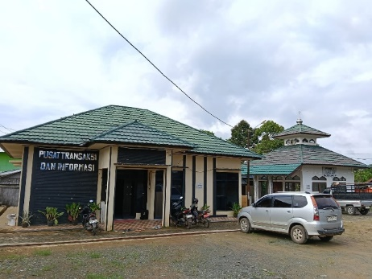 | KANTOR UPT PASAR HEWAN
2 | 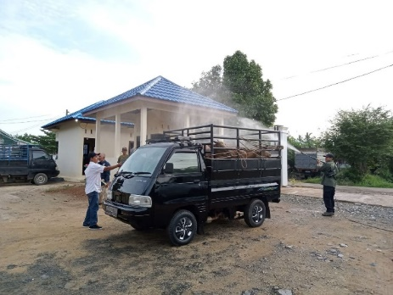 | BIOSEKURITI  Penyemprotan Ternak dan Mobilitas Serta Lingkungan Dengan Cairan Disinfektan Untuk Membunuh Mikroorganisme Penyebab Penyakit.
3 | 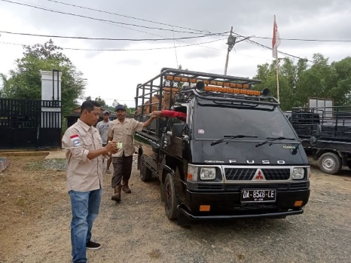 | RETRIBUSI  Penarika Retribusi Tambat Ternak Besar dan Ternak Kecil (Ternak Masuk Pasar Hewan)
4 | 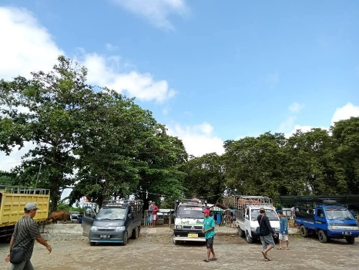 | Proses Penurunan Ternak
5 | 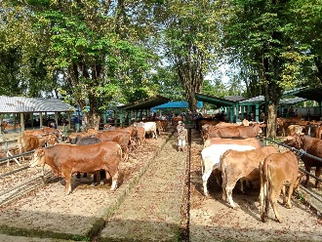  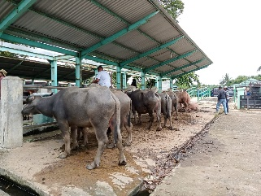  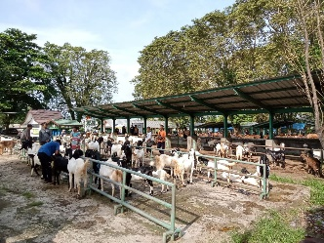  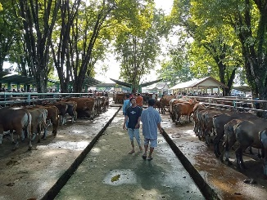 | Penambatan Ternak Besar dan Ternak Kecil (Sapi, Kerbau, dan Kambing)
6 | 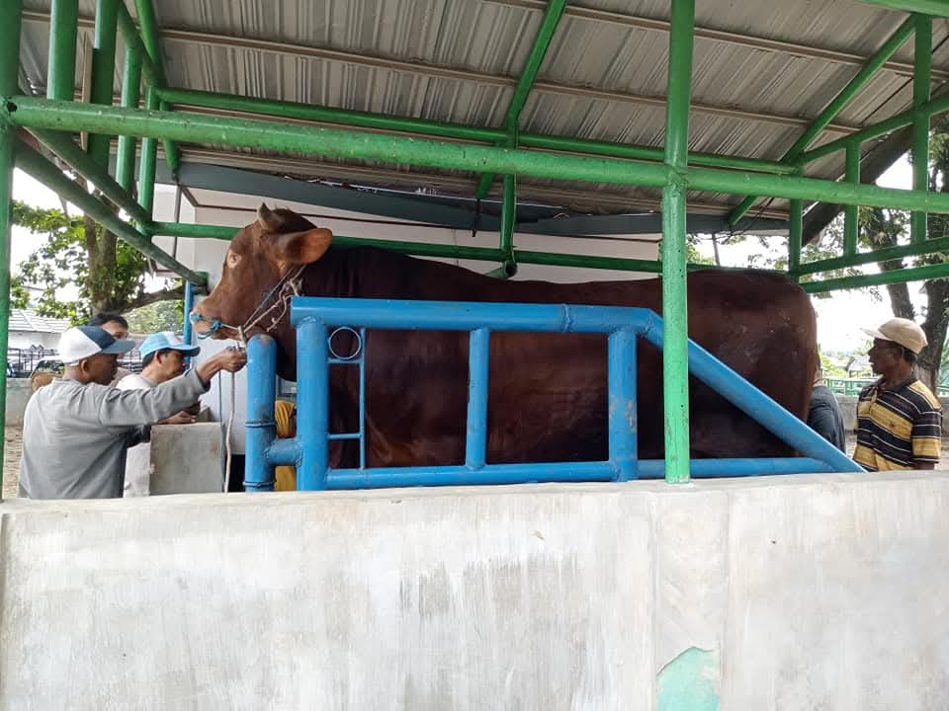 | RETRIBUSI  Pelayanan, Retribusi Timbangan Ternak
7 | 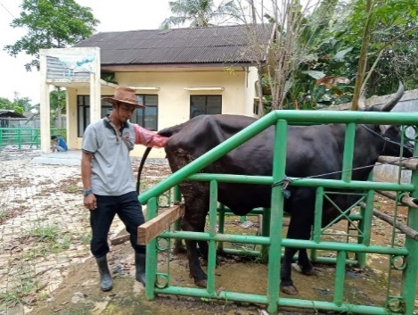 | RETRIBUSI  Pelayanan, Retribusi PKB (Periksa Kebuntingan)
8 | 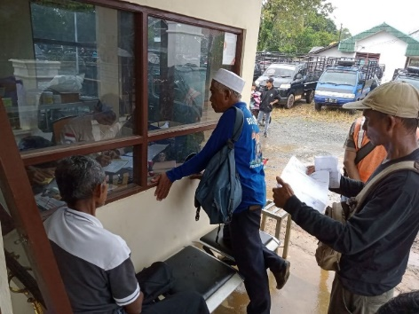 | RETRIBUSI  Pelayanan Retribusi Surat Jalan Ternak Ke Luar Daerah dan Ke Luar Dalam Daerah
9 | 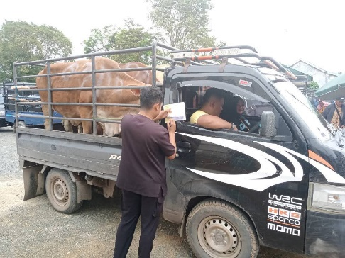 | Pemeriksaan Retribusi Keluar dan Pemeriksaan Kesehatan Ternak
10 |  | Kantor dan Loker jagal Rumah Potong Hewan
11 | 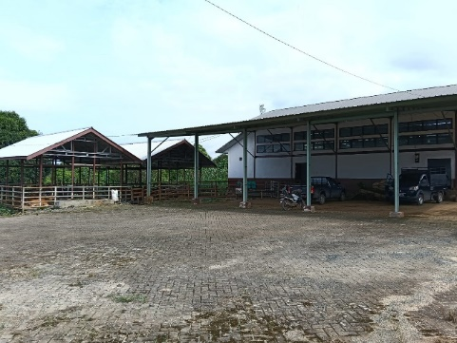 | BANGUNAN RUMAH POTONG HEWAN
12 | 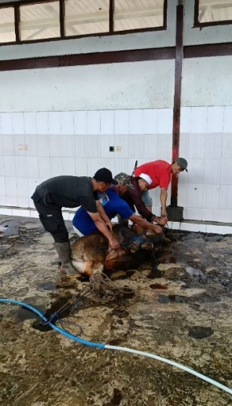  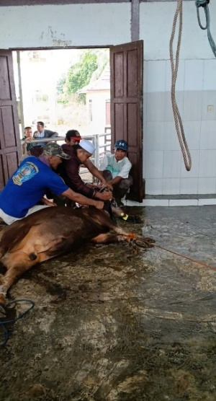

Pelaksanaan pendataan dan monitoring RPH masih dipengaruhi oleh konsistensi pencatatan pelayanan, kelengkapan laporan operasional RPH, serta kapasitas sumber daya manusia pengelola data. Selain itu, tindak lanjut hasil monitoring dan evaluasi perlu terus diperkuat agar perbaikan sistem pendataan dan pelayanan RPH dapat dilakukan secara berkelanjutan. Ke depan, diperlukan penguatan standar pendataan, peningkatan koordinasi dengan pengelola RPH, serta optimalisasi monitoring dan evaluasi guna mendukung peningkatan kualitas data produksi hasil peternakan yang andal dan berkesinambungan.
      - Pendataan komoditas peternakan pada perusahaan peternakan
Pendataan komoditas peternakan pada perusahaan peternakan dilaksanakan untuk memperoleh data yang akurat dan terbarui mengenai jenis, jumlah, dan sebaran komoditas peternakan yang dikelola oleh pelaku usaha. Kegiatan pendataan ini mendukung tersedianya basis data yang andal sebagai dasar perencanaan, pembinaan, pengawasan, serta pengambilan kebijakan di sektor peternakan. Data komoditas peternakan perusahaan juga berperan dalam mendukung pengendalian produksi, pemenuhan kebutuhan pangan asal hewan, dan pengembangan usaha peternakan daerah.

Pelaksanaan pendataan masih dipengaruhi oleh kepatuhan perusahaan dalam penyampaian data, keseragaman format dan mekanisme pelaporan, serta intensitas koordinasi antara perusahaan dan perangkat daerah terkait. Selain itu, proses verifikasi dan pemutakhiran data perlu terus diperkuat agar data yang dihimpun mencerminkan kondisi aktual di lapangan. Ke depan, diperlukan penguatan sistem pendataan, peningkatan koordinasi dan pembinaan kepada perusahaan peternakan, serta pemanfaatan teknologi informasi guna mendukung pendataan komoditas peternakan yang akurat, mutakhir, dan berkelanjutan.
Pelaksanaan tugas Dinas Peternakan dan Kesehatan Hewan juga didukung oleh keberadaan empat Pusat Kesehatan Hewan (Puskeswan) yang beroperasi di Kecamatan Takisung, Kecamatan Panyipatan, Kecamatan Batu Ampar, dan Kecamatan Kurau. Puskeswan berfungsi sebagai unit pelayanan teknis di tingkat kecamatan dalam penyelenggaraan pelayanan kesehatan hewan, pencegahan dan pengendalian penyakit hewan, pelayanan reproduksi ternak, serta pengawasan lalu lintas dan pemotongan ternak. Selain itu, Puskeswan berperan dalam pendataan populasi dan produksi ternak, pengawasan kesehatan hewan di lapangan, serta pelaksanaan pembinaan dan edukasi kepada peternak.
Pada tahun 2025, dilakukan penambahan satu Puskeswan di Kecamatan Kintap sebagai upaya memperluas jangkauan pelayanan kesehatan hewan. Puskeswan tersebut belum beroperasi sehingga fungsi pelayanan, pengawasan, dan pendukung pendataan produksi hasil peternakan belum dapat dilaksanakan secara optimal. Ke depan, diperlukan percepatan operasionalisasi Puskeswan Kecamatan Kintap melalui pemenuhan sumber daya manusia, sarana dan prasarana, serta dukungan anggaran agar dapat menjalankan fungsi pelayanan kesehatan hewan, pendataan, dan pembinaan peternakan secara efektif serta mendukung peningkatan kualitas data produksi hasil peternakan di Kabupaten Tanah Laut.
Dinas Perternakan dan Kesehatan Hewan juga didukung adanya 4 Pukeswan Pembantu yang tersebar di 4 wilayah Kab. Tanah Laut, dibawah ini beberapa gambaran tentang pelaksanaan kegiatan di Puskeswan :

Gambar 21. UPT. PUSKESWAN KECAMATAN BATU AMPAR
No | FOTO KEGIATAN | URAIAN KEGIATAN
1 | 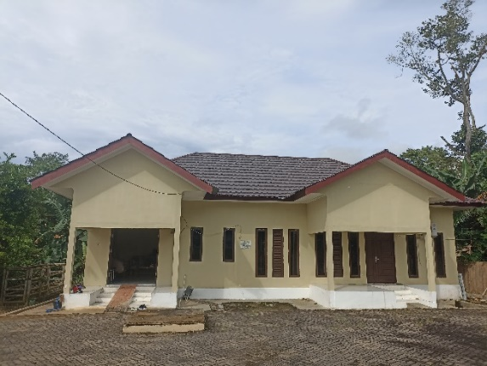 | KANTOR PELAYANAN UPT. PUSKESWAN KEC. BATU AMPAR
2 | 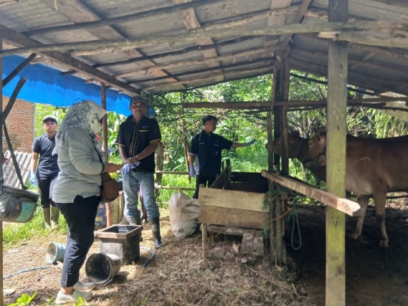 | Pelayanan Kesehatan Hewan  di Kecamatan Batu Ampar
3 | 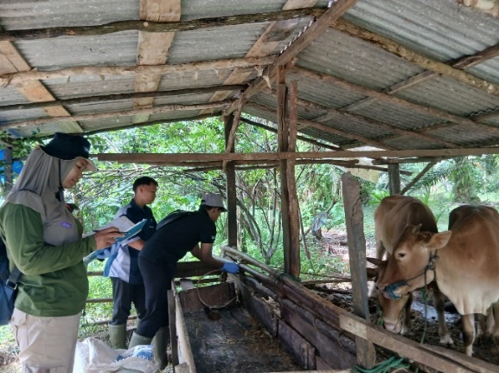 | Pelayanan Kesehatan Hewan  di Kecamatan Batu Ampar
4 | 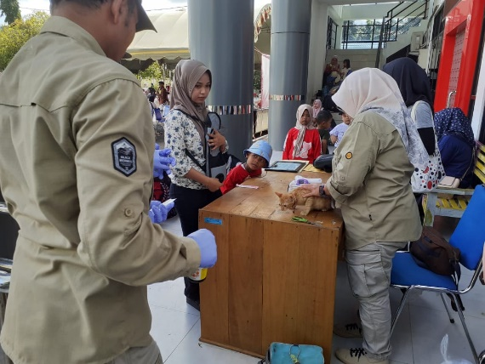 | Pelayanan Kesehatan Hewan  di Kecamatan Batu Ampar
5 | 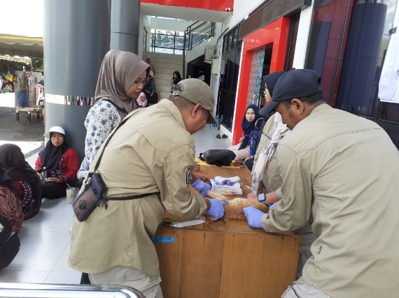 | Pelayanan Kesehatan Hewan  di Kecamatan Batu Ampar
6 | 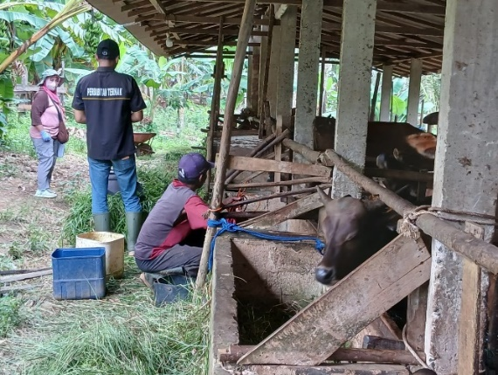 | Pelayanan Kesehatan Hewan  di Kecamatan Batu Ampar
7 | 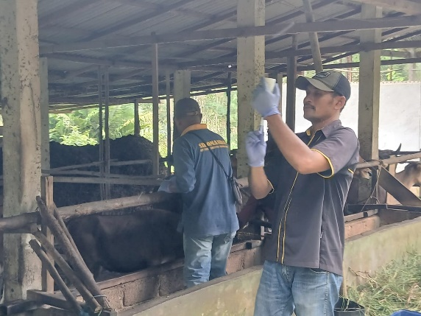 | Pelayanan Kesehatan Hewan  di Kecamatan Batu Ampar
8 | 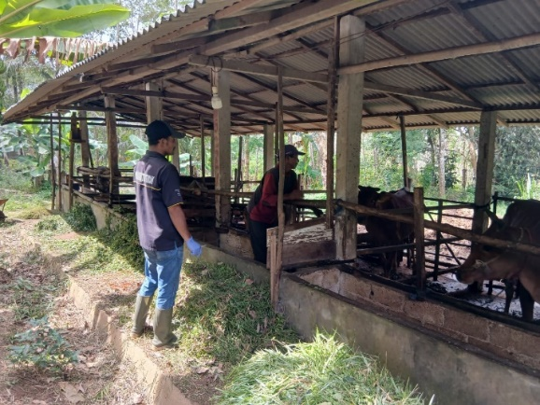 | Pelayanan Kesehatan Hewan  di Kecamatan Batu Ampar
9 | 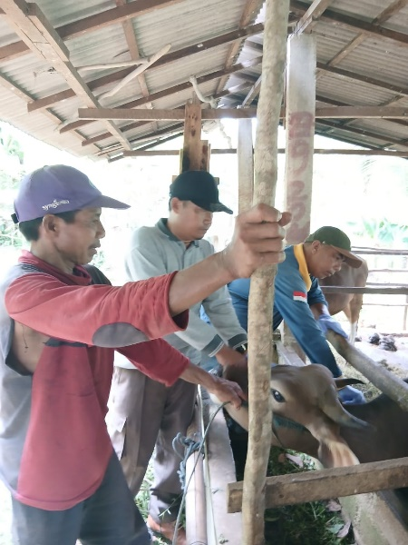 | Pelayanan Kesehatan Hewan  di Kecamatan Batu Ampar
10 | 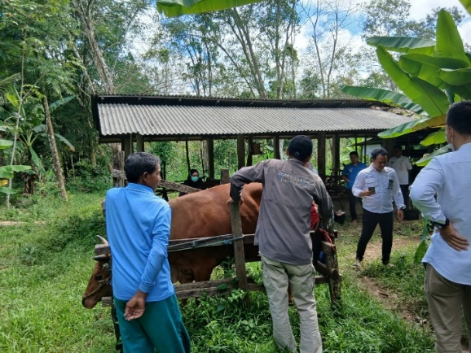 | Pelayanan Kesehatan Hewan  di Kecamatan Batu Ampar
11 | 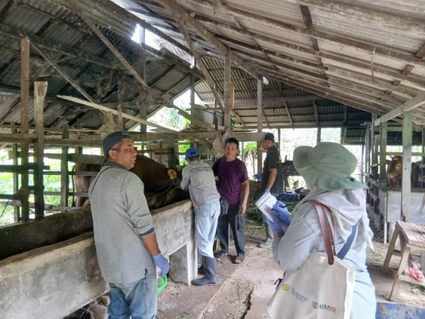 | Pelayanan Kesehatan Hewan  di Kecamatan Batu Ampar
12 | 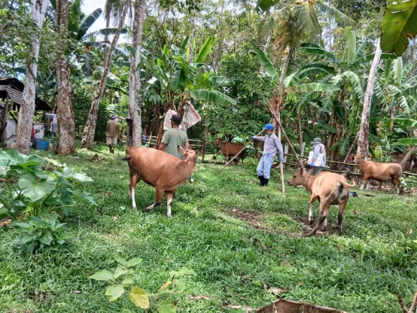 | Pelayanan Kesehatan Hewan  di Kecamatan Batu Ampar
13 | 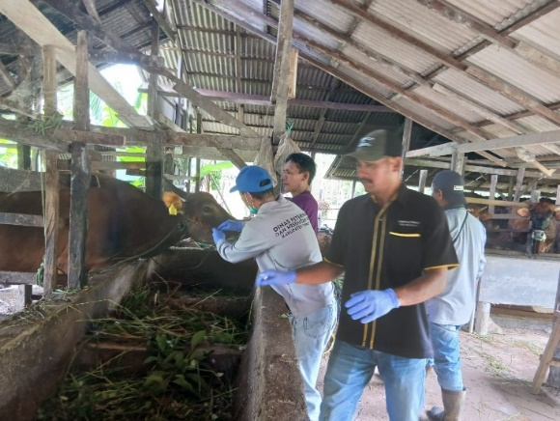 | Pelayanan Kesehatan Hewan  di Kecamatan Batu Ampar
14 | 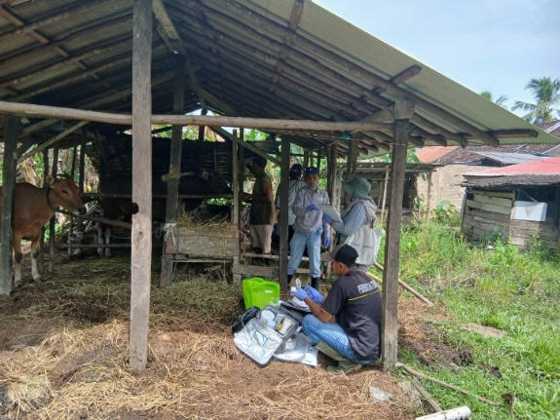 | Pelayanan Kesehatan Hewan  di Kecamatan Batu Ampar
15 | 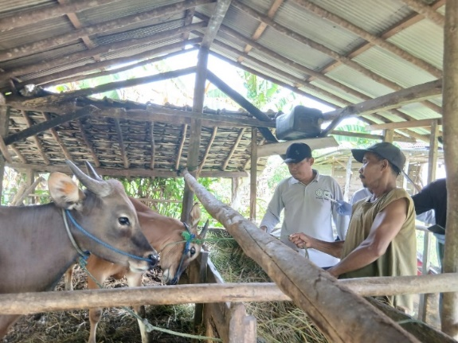 | Pelayanan Kesehatan Hewan  di Kecamatan Batu Ampar
16 | 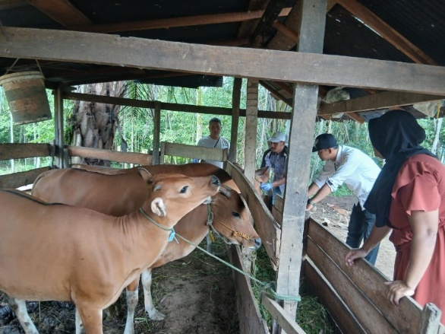 | Pelayanan Kesehatan Hewan  di Kecamatan Batu Ampar
17 | 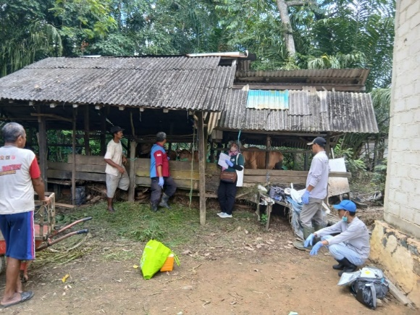 | Pelayanan Kesehatan Hewan  di Kecamatan Batu Ampar
18 | 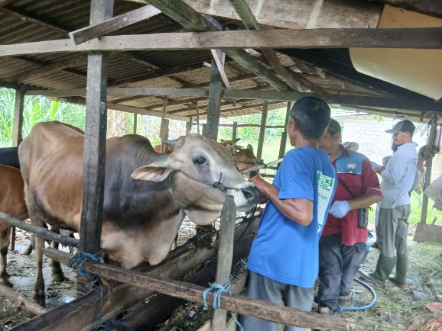 | Pelayanan Kesehatan Hewan  di Kecamatan Batu Ampar
19 | 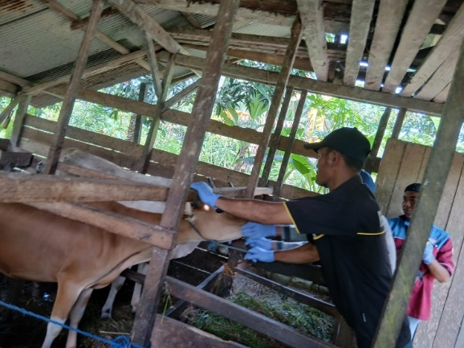 | Pelayanan Kesehatan Hewan  di Kecamatan Batu Ampar

Gambar 22. UPT. PUSKESWAN KECAMATAN KURAU
No | FOTO KEGIATAN | URAIAN KEGIATAN
1 | 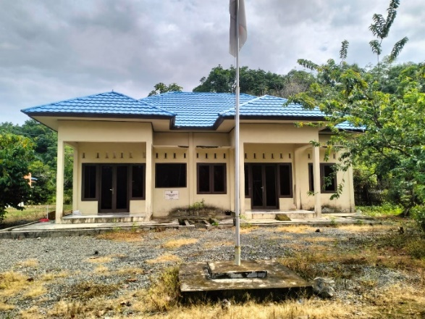 | KANTOR PELAYANAN UPT. PUSKESWAN KEC. KURAU
2 | 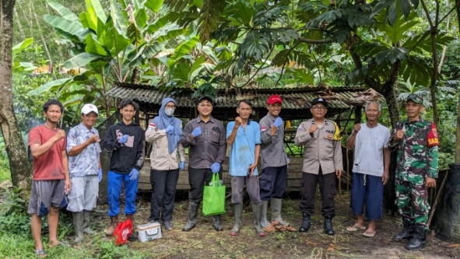 | Pelayanan Kesehatan Hewan  di Kecamatan Kurau
3 | 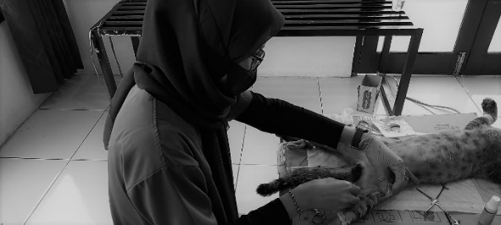 | Pelayanan Kesehatan Hewan  di Kecamatan Kurau
4 | 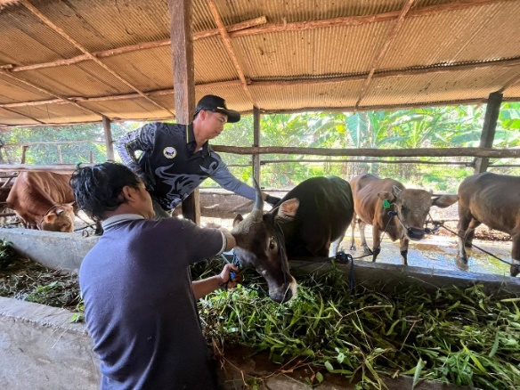 | Pelayanan Kesehatan Hewan  di Kecamatan Kurau
5 | 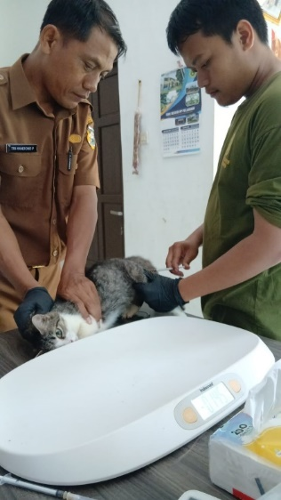 | Pelayanan Kesehatan Hewan  di Kecamatan Kurau
6 | 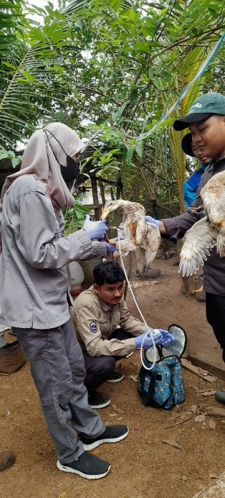 | Pelayanan Kesehatan Hewan  di Kecamatan Kurau
7 | 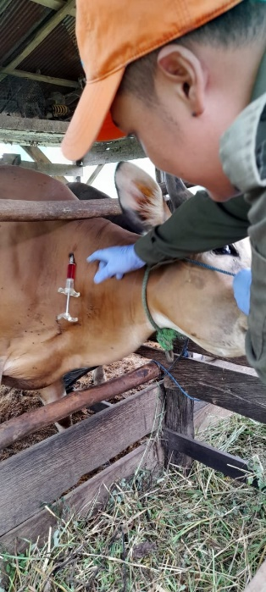 | Pelayanan Kesehatan Hewan  di Kecamatan Kurau
8 | 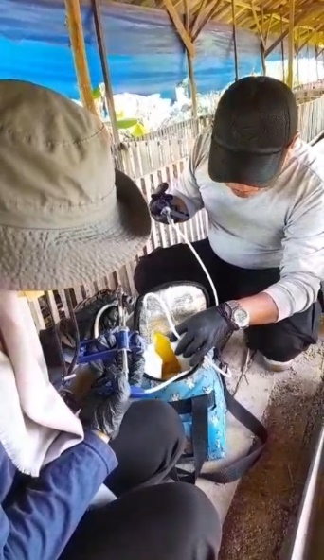 | Pelayanan Kesehatan Hewan  di Kecamatan Kurau
9 | 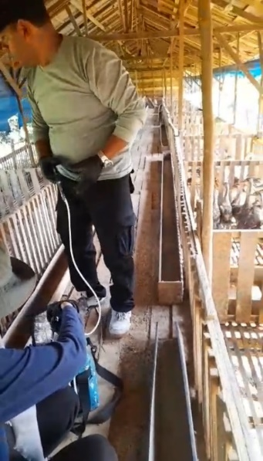 | Pelayanan Kesehatan Hewan  di Kecamatan Kurau

Gambar 23. UPT. PUSKESWAN KECAMATAN TAKISUNG
No | FOTO KEGIATAN | URAIAN KEGIATAN
1 | 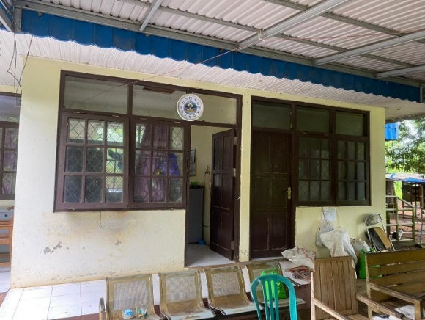 | KANTOR PELAYANAN UPT. PUSKESWAN KEC. TAKISUNG
2 | 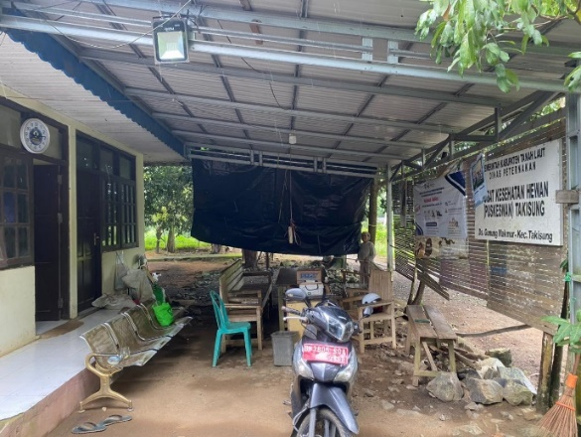
3 | 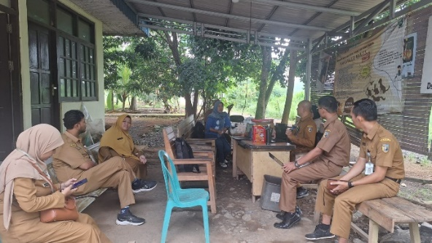
4 | 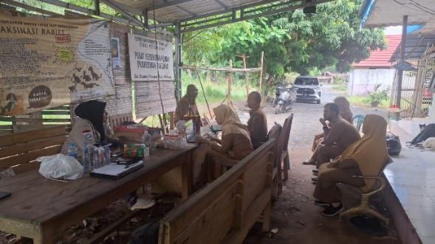
5 | 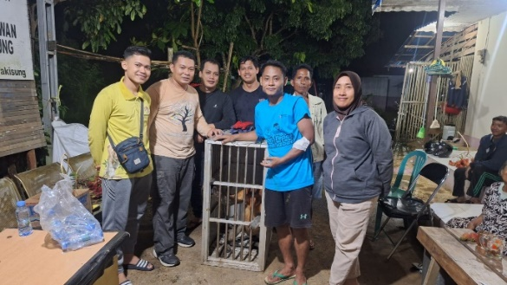 | Pelayanan Kesehatan Hewan  di Kecamatan Takisung
6 | 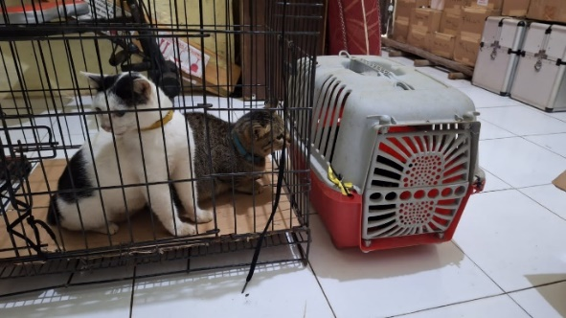 | Pelayanan Kesehatan Hewan  di Kecamatan Takisung
7 | 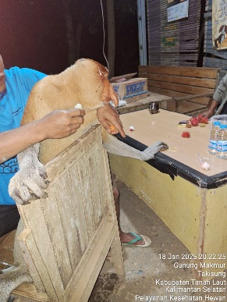 | Pelayanan Kesehatan Hewan  di Kecamatan Takisung
8 | 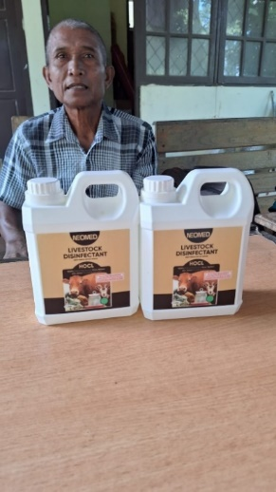 | Pelayanan Kesehatan Hewan  di Kecamatan Takisung
9 | 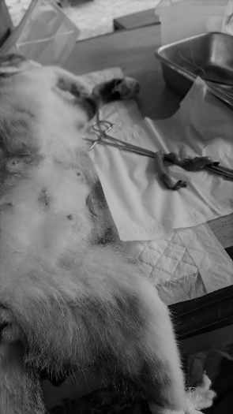 | Pelayanan Kesehatan Hewan  di Kecamatan Takisung
10 | 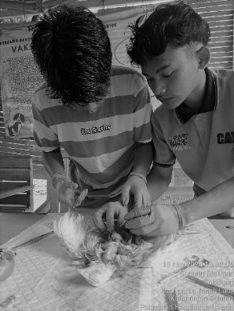 | Pelayanan Kesehatan Hewan  di Kecamatan Takisung

Gambar 24. UPT. PUSKESWAN KECAMATAN PANYIPATAN
No | FOTO KEGIATAN | URAIAN KEGIATAN
1 | 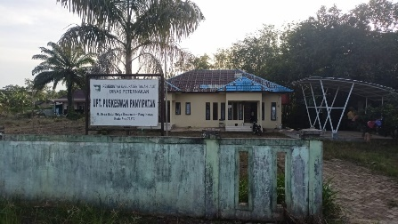 | KANTOR PELAYANAN UPT. PUSKESWAN KEC. PANYIPATAN
2 | 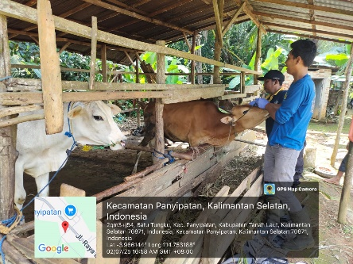 | Pelayanan Kesehatan Hewan  di Kecamatan Panyipatan
3 | 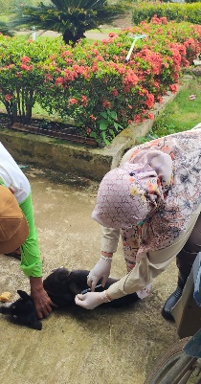 | Pelayanan Kesehatan Hewan  di Kecamatan Panyipatan
4 | 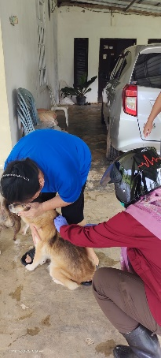 | Pelayanan Kesehatan Hewan  di Kecamatan Panyipatan
5 | 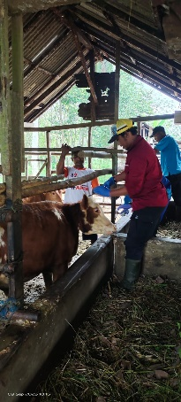 | Pelayanan Kesehatan Hewan  di Kecamatan Panyipatan

FAKTOR PENDORONG/KEBERHASILAN
Berdasarkan data capaian kinerja tersebut diatas, diketahui bahwa capaian indikator kinerja mengalami keberhasilan. Hal-hal utama yang menjadi penyebab keberhasilan sasaran meningkatnya nilai tambah komoditas dan produk peternakan antara lain :
1. Pertumbuhan populasi ternak yang terus mengalami peningkatan seiring dengan penerapan berbagai program/kegiatan strategis dan tepat sasaran berbasis peternakan rakyat. Produksi komoditas utama peternakan yakni daging, telur dan susu terus mengalami peningkatan, sehingga berdampak langsung terhadap pendapatan masyarakat.
2. Harga produk komoditas utama peternakan (daging, telur dan susu) cenderung terus meningkat sejalan dengan semakin meningkatnya permintaan masyarakat akan produk-produk peternakan tersebut.
3. Pembinaan, fasilitasi dan sertifikasi bibit dan pakan ternak dalam rangka mendorong peningkatan populasi dan produktivitas komoditas utama peternakan di Tanah Laut.
4. Keberhasilan program penjaminan kesehatan hewan dalam menekan angka kejadian penyakit hewan strategis dan angka kematian ternak meskipun pada tahun 2024 tidak terjadi wabah Penyakit Mulut dan Kuku (PMK) namun upaya penanganan, pengendalian dan pencegahan agar penyebaran PMK tidak meluas telah dilakukan secara maksimal dengan pengobatan pemberian vitamin dan vaksinasi pada ternak.
5. Pembinaan, fasilitasi dan sertifikasi unit usaha pengolahan dan pemasaran produk hewan, baik pangan maupun non pangan.
6. Fasilitasi aksesbilitas permodalan dan asuransi ternak dan Pembinaan kelembagaan peternak.

FAKTOR PENGHAMBAT/KEGAGALAN

ALTERNATIF SOLUSI/ RENCANA AKSI YANG AKAN DILAKUKAN
Dalam rangka mempertahankan dan meningkatkan capaian diperlukan Langkah langkah stategis kedepan sebagai berikut :
1. Mengembangkan usaha peternakan berbasis kawasan korporasi, sehingga dapat fokus pengembangan sesuai dengan potensi sumber daya lokal.
2. Memfasilitasi aksesbilitas permodalan untuk mengembangkan usaha ternak, baik melalui koperasi, bank pemerintah, atau lembaga pembiayaan lainnya.
3. Memberikan penyuluhan good farming practice secara berkala kepada para peternak.
4. Mengembangkan lahan hijauan makanan ternak dan pemanfaatan alat mesin pengolah pakan skala kecil.
5. Memberantas wabah penyakit ternak, melalui program pemberian vaksin, ataupun dengan cara memusnahkan hewan yang telah terjangkit wabah penyakit. Disamping itu perlu meningkatkan pengawasan lalu lintas ternak/ produk ternak.
6. Penjaminan produk asal hewan yang Aman Sehat Utuh dan Halal yang sesuai dengan standar Kesehatan Masyarakat Veteriner.
7. Meningkatkan kualitas dan kuantitas ternak dengan cara inseminasi buatan dan Transfer Embrio Ternak terutama sapi

Dalam hal pencapaian kinerja Dinas Peternakan dan Kesehatan Hewan Tanah Laut didukung oleh program pembangunan peternakan diantaranya program penyediaan dan pengembangan sarana pertanian, program penyediaan dan pengembangan prasarana pertanian, program pengendalian kesehatan hewan dan kesehatan masyarakat veteriner, program penyuluhan pertanian, dan didukung program rutin perkantoran yaitu program penunjang urusan pemerintah daerah /provinsi.

Dalam mencapai sasaran Meningkatnya hasil produksi peternakan dan Optimalisasi pemasaran Produksi hasil peternakan di dukung oleh Sumber daya manusia yang terdiri dari 54 ASN pada Dinas Peternakan Dan Kesehatan Hewan serta di dukung oleh 4 Program dengan Pagu Rp. 16.381.667.731 dan terealisasi Rp. 13.898.261.313 atau sebesar 84,84 %.

Tabel 28.
Realisasi Program Penunjang

No. | Sasaran Strategis | Program | Pagu | Realisasi
1 | 2 | 3 | 4 | 5
1 | Meningkatnya Produksi Hasil Peternakan | PROGRAM PENYEDIAAN DAN PENGEMBANGAN SARANA PERTANIAN | Rp. 2.564.387.614 | Rp. 2.078.414.971
1 | Meningkatnya Produksi Hasil Peternakan | PROGRAM PENYEDIAAN DAN PENGEMBANGAN PRASARANA PERTANIAN | Rp. 1.008.621.540 | Rp. 915.718.600
1 | Meningkatnya Produksi Hasil Peternakan | PROGRAM PENGENDALIAN KESEHATAN HEWAN DAN KESEHATAN MASYARAKAT VETERINER | Rp. 784.453.946 | Rp. 684.044.246
JUMLAH |  |  | Rp. 4.357.463.100 | Rp. 3.678.177.817
2 | Optimalnya Pemasaran Produksi Hasil Peternakan | PROGRAM PENYULUHAN PERTANIAN | Rp. 477.117.031 | Rp. 429.959.500
JUMLAH |  |  | Rp. 477.117.031 | Rp. 429.959.500

ANALISA ATAS EFISIENSI PENGGUNAAN SUMBER DAYA
Dimana pada tahun 2025, Dinas Peternakan dan Kesehatan Hewan menganalisa atas efesiensi Penggunaan Sumber Daya terlihat dalam Tabel berikut :
Tabel 29.
Analisa atas Efesiensi Penggunaan Sumber Daya

No | Sasaran | Indikator Kinerja | %  Capaian Kinerja | % Penyerapan Anggaran | %  Tingkat Efesiensi
1. | Meningkatnya produksi hasil peternakan | Persentase Peningkatan Produksi Hasil Peternakan | 102,69 % | 84,41 % | 18,28 %
2. | Optimalisasi pemasaran produksi hasil peternakan | Persentase  Produksi Hasil  Peternakan yang  Terserap Pasar | 98,81 % | 90,12 % | 8,69 %
KETERANGAN :
Capaian kinerja : raalisasi indikator / target x 100%
Penyerapan anggaran : realisasi keuangan program/kegiatan yang mendukung Indikator.
Tingkat efisiensi : capaian kinerja – penyerapan anggaran

Dari Tabel diatas Dinas Peternakan dan Kesehatan Hewan sepanjang Tahun Anggaran 2025 telah melaksanakan program kegiatan dengan capaian sangat memuaskan yang terlihat dari pencapaian indikator rata-rata diatas 100%. Dengan tetap melakukan efisiensi pada alokasi anggaran berdasarkan tingkat kesesuaian sasaran pembangunan jangka panjang, jangka menengah dan tahunan. dimana pada tingkat realisasi anggaran sebesar 84,84% yaitu dari alokasi anggaran Rp. 16.381.667.731- direalisasikan sebesar Rp. 13.898.261.313. Dari sisi efektivitas pelaksanaan kegiatan dan efisiensi alokasi anggaran indikator yang dianggap mencapai optimal yaitu pada kegiatan yang mendukung pencapaian indikator Persentase Peningkatan Produksi Hasil Peternakan, dan Persentase Produksi Hasil Peternakan yang Terserap Pasar.
Persentase capaian kinerja sasaran peningkatan persentase produksi hasil peternakan tahun 2025 sebesar 102,69 persen ( realisasi 2,09 persen, target 2,04 persen) dengan serapan realisasi anggaran yang mendukung sebesar 84,41 persen, sehingga dapat diketahui besaran nilai efisiensi nya sebesar 18,28 persen. Hal ini menggambarkan kinerja efisiensi terhadap sumber daya anggaran sebesar 18,28 persen.
Persentase capaian kinerja sasaran optimalnya produksi hasil peternakan yang terserap pasar tahun 2025 sebesar 98,81 persen ( realisasi 52,70 persen dari target 53,33 persen) dengan serapan realisasi anggaran yang mendukung sebesar 90,12 persen, sehingga dapat diketahui besaran nilai efisiensi nya sebesar 8,69 persen. Hal ini menggambarkan kinerja efisiensi terhadap sumber daya anggaran sebesar 8,69 persen.

ANALISA PROGRAM/KEGIATAN YANG MENUNJANG KEBERHASILAN ATAU KEGAGALAN PENCAPAIAN KINERJA.
Dinas Peternakan dan Kesehatan Hewan dalam melaksanakan tugas dan fungsinya sepanjang tahun 2025 melaksanakan 5 Program dan 15 Kegiatan dan 33 Sub Kegiatan yang tertuang dalam tabel dibawah ini :

Tabel 30
Analisa Program dan Kegiatan Tahun 2025

Kode Rekening | Program/Kegiatan | Pagu (Rp) |  | Target s.d Tw IV |  | Realisasi
Kode Rekening | Program/Kegiatan | Sebelum Perubahan | Setelah Perubahan | Fisik | Keuangan | Fisik (%) | Fisik TTB (%) | Keuangan
 |  |  |  | (%) | (Rp) | Fisik (%) | Fisik TTB (%) | Rp | %
3.27.01 | PROGRAM PENUNJANG URUSAN PEMERINTAHAN DAERAH KABUPATEN/KOTA | 11.755.060.633,00 | 11.547.087.600,00 | 100,00% | 11.547.087.600,00 | 100,00% |  | 9.790.123.996,00 | 84,78%
3.27.01.2.01 | Perencanaan, Penganggaran, dan Evaluasi Kinerja Perangkat Daerah | 11.997.660,00 | 11.997.660,00 | 100,00% | 11.997.660,00 | 100,00% |  | 11.941.600,00 | 99,53%
3.27.01.2.01.0001 | Penyusunan Dokumen Perencanaan Perangkat Daerah | 6.998.554,00 | 6.998.554,00 | 100,00% | 6.998.554,00 | 100,00% | 0,04% | 6.952.400,00 | 99,34%
3.27.01.2.01.0007 | Evaluasi Kinerja Perangkat Daerah | 4.999.106,00 | 4.999.106,00 | 100,00% | 4.999.106,00 | 100,00% | 0,03% | 4.989.200,00 | 99,80%
3.27.01.2.02 | Administrasi Keuangan Perangkat Daerah | 8.292.130.843,00 | 8.292.130.843,00 | 100,00% | 8.292.130.843,00 | 100,00% |  | 6.954.576.515,00 | 83,87%
3.27.01.2.02.0001 | Penyediaan Gaji dan Tunjangan ASN | 8.283.781.712,00 | 8.283.781.712,00 | 100,00% | 8.283.781.712,00 | 100,00% | 50,57% | 6.946.227.715,00 | 83,85%
3.27.01.2.02.0003 | Pelaksanaan Penatausahaan dan Pengujian/Verifikasi Keuangan SKPD | 8.349.131,00 | 8.349.131,00 | 100,00% | 8.349.131,00 | 100,00% | 0,05% | 8.348.800,00 | 100,00%
3.27.01.2.05 | Administrasi Kepegawaian Perangkat Daerah | 440.221.199,00 | 27.500.000,00 | 100,00% | 27.500.000,00 | 100,00% |  | 27.500.000,00 | 100,00%
3.27.01.2.05.0002 | Pengadaan Pakaian Dinas Beserta Atribut Kelengkapannya | 412.721.199,00 | 0,00 | 0,00% | 0,00 | 0,00% | 0,00% | 0,00 | 0,00%
3.27.01.2.05.0009 | Pendidikan dan Pelatihan Pegawai Berdasarkan Tugas dan Fungsi | 27.500.000,00 | 27.500.000,00 | 100,00% | 27.500.000,00 | 100,00% | 0,17% | 27.500.000,00 | 100,00%
3.27.01.2.06 | Administrasi Umum Perangkat Daerah | 342.149.704,00 | 433.109.320,00 | 100,00% | 433.109.320,00 | 100,00% |  | 398.038.167,00 | 91,90%
3.27.01.2.06.0001 | Penyediaan Komponen Instalasi Listrik/Penerangan Bangunan Kantor | 9.851.387,00 | 9.851.387,00 | 100,00% | 9.851.387,00 | 100,00% | 0,06% | 6.080.000,00 | 61,72%
3.27.01.2.06.0002 | Penyediaan Peralatan dan Perlengkapan Kantor | 166.083.558,00 | 166.083.558,00 | 100,00% | 166.083.558,00 | 100,00% | 1,01% | 143.790.450,00 | 86,58%
3.27.01.2.06.0003 | Penyediaan Peralatan Rumah Tangga | 12.276.643,00 | 17.188.366,00 | 100,00% | 17.188.366,00 | 100,00% | 0,10% | 14.492.000,00 | 84,31%
3.27.01.2.06.0005 | Penyediaan Barang Cetakan dan Penggandaan | 26.230.701,00 | 31.226.774,00 | 100,00% | 31.226.774,00 | 100,00% | 0,19% | 27.405.600,00 | 87,76%
3.27.01.2.06.0006 | Penyediaan Bahan Bacaan dan Peraturan Perundang-undangan | 3.000.000,00 | 3.000.000,00 | 100,00% | 3.000.000,00 | 100,00% | 0,02% | 1.650.000,00 | 55,00%
3.27.01.2.06.0007 | Penyediaan Bahan/Material | 12.461.415,00 | 15.531.235,00 | 100,00% | 15.531.235,00 | 100,00% | 0,09% | 15.029.638,00 | 96,77%
3.27.01.2.06.0009 | Penyelenggaraan Rapat Koordinasi dan Konsultasi SKPD | 112.246.000,00 | 190.228.000,00 | 100,00% | 190.228.000,00 | 100,00% | 1,16% | 189.590.479,00 | 99,66%
3.27.01.2.07 | Pengadaan Barang Milik Daerah Penunjang Urusan Pemerintah Daerah | 1.512.458.730,00 | 1.515.458.730,00 | 100,00% | 1.515.458.730,00 | 100,00% |  | 1.238.932.000,00 | 81,75%
3.27.01.2.07.0002 | Pengadaan Kendaraan Dinas Operasional atau Lapangan | 56.791.800,00 | 56.791.800,00 | 100,00% | 56.791.800,00 | 100,00% | 0,35% | 50.700.000,00 | 89,27%
3.27.01.2.07.0005 | Pengadaan Mebel | 49.636.824,00 | 49.636.824,00 | 100,00% | 49.636.824,00 | 100,00% | 0,30% | 48.550.000,00 | 97,81%
3.27.01.2.07.0009 | Pengadaan Gedung Kantor atau Bangunan Lainnya | 1.042.403.303,00 | 1.042.403.303,00 | 100,00% | 1.042.403.303,00 | 100,00% | 6,36% | 974.248.560,00 | 93,46%
3.27.01.2.07.0010 | Pengadaan Sarana dan Prasarana Gedung Kantor atau Bangunan Lainnya | 363.626.803,00 | 366.626.803,00 | 100,00% | 366.626.803,00 | 100,00% | 2,24% | 165.433.440,00 | 45,12%
3.27.01.2.08 | Penyediaan Jasa Penunjang Urusan Pemerintahan Daerah | 812.519.448,00 | 812.519.448,00 | 100,00% | 812.519.448,00 | 100,00% |  | 744.443.534,00 | 91,62%
3.27.01.2.08.0002 | Penyediaan Jasa Komunikasi, Sumber Daya Air dan Listrik | 138.450.000,00 | 138.450.000,00 | 100,00% | 138.450.000,00 | 100,00% | 0,85% | 94.179.061,00 | 68,02%
3.27.01.2.08.0004 | Penyediaan Jasa Pelayanan Umum Kantor | 674.069.448,00 | 674.069.448,00 | 100,00% | 674.069.448,00 | 100,00% | 4,11% | 650.264.473,00 | 96,47%
3.27.01.2.09 | Pemeliharaan Barang Milik Daerah Penunjang Urusan Pemerintahan Daerah | 343.583.049,00 | 454.371.599,00 | 100,00% | 454.371.599,00 | 100,00% |  | 414.692.180,00 | 91,27%
3.27.01.2.09.0001 | Penyediaan Jasa Pemeliharaan, Biaya Pemeliharaan, dan Pajak Kendaraan Perorangan Dinas atau Kendaraan Dinas Jabatan | 38.900.000,00 | 38.900.000,00 | 100,00% | 38.900.000,00 | 100,00% | 0,24% | 38.892.230,00 | 99,98%
3.27.01.2.09.0002 | Penyediaan Jasa Pemeliharaan, Biaya Pemeliharaan, Pajak dan Perizinan Kendaraan Dinas Operasional atau Lapangan | 163.000.000,00 | 178.000.000,00 | 100,00% | 178.000.000,00 | 100,00% | 1,09% | 175.497.450,00 | 98,59%
3.27.01.2.09.0006 | Pemeliharaan Peralatan dan Mesin Lainnya | 15.991.000,00 | 15.991.000,00 | 100,00% | 15.991.000,00 | 100,00% | 0,10% | 14.837.500,00 | 92,79%
3.27.01.2.09.0010 | Pemeliharaan/Rehabilitasi Sarana dan Prasarana Gedung Kantor atau Bangunan Lainnya | 125.692.049,00 | 221.480.599,00 | 100,00% | 221.480.599,00 | 100,00% | 1,35% | 185.465.000,00 | 83,74%
3.27.02 | PROGRAM PENYEDIAAN DAN PENGEMBANGAN SARANA PERTANIAN | 2.532.019.536,00 | 2.564.387.614,00 | 100,00% | 2.564.387.614,00 | 100,00% |  | 2.078.414.971,00 | 81,05%
3.27.02.2.02 | Pengelolaan Sumber Daya Genetik (SDG) Hewan, Tumbuhan, dan Mikro Organisme Kewenangan Kabupaten/Kota | 909.969.650,00 | 852.408.160,00 | 100,00% | 852.408.160,00 | 100,00% |  | 632.130.851,00 | 74,16%
3.27.02.2.02.0003 | Pemanfaatan SDG Hewan/Tanaman | 909.969.650,00 | 852.408.160,00 | 100,00% | 852.408.160,00 | 100,00% | 5,20% | 632.130.851,00 | 74,16%
3.27.02.2.05 | Pengendalian dan Pengawasan Penyediaan dan Peredaran Benih/Bibit Ternak, dan Hijauan Pakan Ternak dalam Daerah Kabupaten/Kota | 1.622.049.886,00 | 1.711.979.454,00 | 100,00% | 1.711.979.454,00 | 100,00% |  | 1.446.284.120,00 | 84,48%
3.27.02.2.05.0008 | Penjaminan Peredaran Benih/Bibit Ternak | 1.622.049.886,00 | 1.711.979.454,00 | 100,00% | 1.711.979.454,00 | 100,00% | 10,45% | 1.446.284.120,00 | 84,48%
3.27.03 | PROGRAM PENYEDIAAN DAN PENGEMBANGAN PRASARANA PERTANIAN | 942.276.840,00 | 1.008.621.540,00 | 100,00% | 1.008.621.540,00 | 100,00% |  | 915.718.600,00 | 90,79%
3.27.03.2.01 | Pengembangan Prasarana Pertanian | 14.780.030,00 | 14.780.030,00 | 100,00% | 14.780.030,00 | 100,00% |  | 9.350.000,00 | 63,26%
3.27.03.2.01.0003 | Koordinasi dan Sinkronisasi Prasarana Pendukung Pertanian lainnya | 14.780.030,00 | 14.780.030,00 | 100,00% | 14.780.030,00 | 100,00% | 0,09% | 9.350.000,00 | 63,26%
3.27.03.2.02 | Pembangunan Prasarana Pertanian | 927.496.810,00 | 993.841.510,00 | 100,00% | 993.841.510,00 | 100,00% |  | 906.368.600,00 | 91,20%
3.27.03.2.02.0009 | Pembangunan, Rehabilitasi dan Pemeliharaan Prasarana Pertanian Lainnya | 287.190.186,00 | 287.190.186,00 | 100,00% | 287.190.186,00 | 100,00% | 1,75% | 217.658.600,00 | 75,79%
3.27.03.2.02.0015 | Pembangunan, Rehabilitasi, Pemeliharaan dan operasionalisasi Rumah Potong Hewan | 640.306.624,00 | 706.651.324,00 | 100,00% | 706.651.324,00 | 100,00% | 4,31% | 688.710.000,00 | 97,46%
3.27.04 | PROGRAM PENGENDALIAN KESEHATAN HEWAN DAN KESEHATAN MASYARAKAT VETERINER | 891.150.436,00 | 784.453.946,00 | 100,00% | 784.453.946,00 | 100,00% |  | 684.044.246,00 | 87,20%
3.27.04.2.01 | Penjaminan Kesehatan Hewan, Penutupan dan Pembukaan Daerah Wabah Penyakit Hewan Menular Dalam Daerah Kabupaten/Kota | 787.408.076,00 | 680.711.586,00 | 100,00% | 680.711.586,00 | 100,00% |  | 588.240.441,00 | 86,42%
3.27.04.2.01.0006 | Pelaksanaan Penyidikan Penyakit Hewan dan Zoonosis pada Hewan | 74.445.534,00 | 74.445.534,00 | 100,00% | 74.445.534,00 | 100,00% | 0,45% | 66.904.641,00 | 89,87%
3.27.04.2.01.0008 | Pemberantasan Penyakit Hewan Menular dan Zoonosis dalam 1 (satu) Daerah Kabupaten/Kota | 712.962.542,00 | 606.266.052,00 | 100,00% | 606.266.052,00 | 100,00% | 3,70% | 521.335.800,00 | 85,99%
3.27.04.2.02 | Pengawasan Pemasukan dan Pengeluaran Hewan dan Produk Hewan Daerah Kabupaten/Kota | 24.999.794,00 | 24.999.794,00 | 100,00% | 24.999.794,00 | 100,00% |  | 24.412.900,00 | 97,65%
3.27.04.2.02.0006 | Pengawasan dan Pemeriksaan Kesehatan Hewan, Produk Hewan dan Media Pembawa Penyakit Hewan Lainnya (HPM) di Perbatasan Tempat Pemeriksan HPM | 24.999.794,00 | 24.999.794,00 | 100,00% | 24.999.794,00 | 100,00% | 0,15% | 24.412.900,00 | 97,65%
3.27.04.2.04 | Penerapan dan Pengawasan Persyaratan Teknis Kesehatan Masyarakat Veteriner | 78.742.566,00 | 78.742.566,00 | 100,00% | 78.742.566,00 | 100,00% |  | 71.390.905,00 | 90,66%
3.27.04.2.04.0005 | Pembinaan Penerapan persyaratan higiene sanitasi pada unit usaha produk hewan | 78.742.566,00 | 78.742.566,00 | 100,00% | 78.742.566,00 | 100,00% | 0,48% | 71.390.905,00 | 90,66%
3.27.07 | PROGRAM PENYULUHAN PERTANIAN | 477.117.598,00 | 477.117.031,00 | 100,00% | 477.117.031,00 | 100,00% |  | 429.959.500,00 | 90,12%
3.27.07.2.01 | Pelaksanaan Penyuluhan Pertanian | 477.117.598,00 | 477.117.031,00 | 100,00% | 477.117.031,00 | 100,00% |  | 429.959.500,00 | 90,12%
3.27.07.2.01.0002 | Pengembangan Kapasitas Kelembagaan Petani di Kecamatan dan Desa | 477.117.598,00 | 477.117.031,00 | 100,00% | 477.117.031,00 | 100,00% | 2,91% | 429.959.500,00 | 90,12%
T O T A L |  | 16.597.625.043 | 16.381.667.731 | 100,00% | 16.381.667.731 |  | 100,00% | 13.898.261.313 | 84,84%

AKUNTABILITAS KEUANGAN

Dalam rangka melaksanakan program dan kegiatan untuk mencapai sasaran yang ditetapkan, APBD Kabupaten Tanah Laut Tahun Anggaran 2025 (setelah Perubahan APBD) ditetapkan dengan jumlah anggaran pendapatan sebesar Rp. 400.000.000,- dan anggaran belanja sebesar Rp. 16.381.667.732,52 sehingga dianggarkan terjadi defisit anggaran sebesar Rp. 15.981.667.732.52,.
Defisit anggaran tersebut ditutupi dengan penerimaan pembiayaan Tahun Anggaran 2025 sebesar Rp. 0,. Penerimaan pembiayaan juga dipergunakan untuk mendanai pengeluaran pembiayaan sebesar Rp. 0,00.
Realisasi APBD Kabupaten Tanah Laut untuk Tahun Anggaran 2025 terdiri dari realisasi anggaran pendapatan sebesar Rp. 419.429.463,-. dan belanja sebesar Rp. 13.896.661.313,- serta belanja transfer sebesar Rp. 0 sehingga terjadi defisit anggaran sebesar Rp. 0.
Realisasi Pembiayaan untuk Tahun Anggaran 2025 terdiri dari Realisasi Penerimaan Pembiayaan Daerah sebesar Rp. 0 dikurangi Pengeluaran Pembiayaan Daerah sebesar Rp. 0, maka sisa Pembiayaan Netto sebesar Rp. 0.
Sehingga posisi Sisa Lebih Pembiayaan Anggaran Tahun Anggaran 2025 (SILPA) adalah jumlah defisit sebesar Rp. 16.381.667.731,- ditambah sisa atas Pembiayaan Netto sebesar Rp. 13.898.261.313,- maka jumlah akumulasi SILPA Tahun Anggaran 2025 posisi per 31 Desember 2025 adalah sebesar Rp. 2.483.406.418,-
Tabel 3.6

Meningkatnya Sumber Daya Manusia Yang Berkualitas

No | Sasaran Strategis | Indikator Kinerja |  | Target | Realisasi | Program
 |  |  |  |  |  | Uraian |  | Anggaran | Realiasasi | Persentase
 |  |  |  |  |  |  |  | Rp | Rp | %
1 | Meningkatnya hasil produksi perternakan | 1 | Persentase  Peningkatan  Produksi Hasil  Peternakan (%) |  |  | 1 | Program Penyediaan Pengembangan Sarana Pertanian | 2.564.387.614,- | 2.078.414.971 | 81.05
1 | Meningkatnya hasil produksi perternakan |  |  |  |  | 2 | Program Penyediaan Pengembangan Prasarana Pertanian | 1,008.621.540,- | 915.718.600,- | 90,79
1 | Meningkatnya hasil produksi perternakan |  |  |  |  | 3 | Program Pengendalian Kesehatan Hewan dan Kesehatan Masyarakat Vetiriner | 784.453.946,- | 684.044.246,- | 97,46
1 | Meningkatnya hasil produksi perternakan |  |  |  |  |  | Jumlah | 4.357.463.100,- | 3.678.177.817,- | 84,41
2 | Optimalisasi pemasaran Produksi hasil peternakan |  | Persentase  Produksi Hasil  Peternakan yang  Terserap Pasar  (%) |  |  | 1 | Program Penyuluhan Pertanian | 477.117.031,- | 429.959.500,- | 90,12
 |  |  |  |  |  |  |  | 477.117.031,- | 429.959.500,- | 90,12

Tabel :
Realisasi Anggaran Pendapatan dan Belanja Daerah untuk Tahun
yang berakhir sampai dengan 31 Desember 2025 dan 2024

Kode Rekening | URAIAN | ANGGARAN 2025 | REALISASI 2025 | % 2025 | REALISASI 2024
1 | 2 | 3 | 4 | 5 = (4 / 3) * 100 | 6
4 | PENDAPATAN DAERAH | 95.201.876.858,00 | 100.224.741.432,00 | 105,28 | 54.834.264.688,85
4.1 | PENDAPATAN ASLI DAERAH (PAD) | 95.201.876.858,00 | 100.224.741.432,00 | 105,28 | 54.834.264.688,85
4.1.01 | Pajak Daerah | 95.186.876.858,00 | 99.825.007.528,00 | 104,87 | 54.394.829.265,28
4.1.01.06 | Pajak Hotel | 0,00 | 0,00 | 0,00 | 77.515.264,00
4.1.01.06.01 | Pajak Hotel | 0,00 | 0,00 | 0,00 | 77.515.264,00
4.1.01.06.01.0001 | Pajak Hotel | 0,00 | 0,00 | 0,00 | 77.515.264,00
4.1.01.07 | Pajak Restoran | 0,00 | 0,00 | 0,00 | 8.178.431.744,00
4.1.01.07.01 | Pajak Restoran dan Sejenisnya | 0,00 | 0,00 | 0,00 | 1.062.436.840,00
4.1.01.07.01.0001 | Pajak Restoran dan Sejenisnya | 0,00 | 0,00 | 0,00 | 1.062.436.840,00
4.1.01.07.07 | Pajak Jasa Boga/Katering dan Sejenisnya | 0,00 | 0,00 | 0,00 | 7.115.994.904,00
4.1.01.07.07.0001 | Pajak Jasa Boga/Katering dan Sejenisnya | 0,00 | 0,00 | 0,00 | 7.115.994.904,00
4.1.01.08 | Pajak Hiburan | 0,00 | 0,00 | 0,00 | 100.431.525,00
4.1.01.08.02 | Pajak Pagelaran Kesenian/Musik/Tari/ Busana | 0,00 | 0,00 | 0,00 | 100.431.525,00
4.1.01.08.02.0001 | Pajak Pagelaran Kesenian/Musik/Tari/ Busana | 0,00 | 0,00 | 0,00 | 100.431.525,00
4.1.01.09 | Pajak Reklame | 850.000.000,00 | 946.314.956,00 | 111,33 | 623.204.844,28
4.1.01.09.01 | Pajak Reklame Papan/Billboard/Videotron/ Megatron | 525.000.000,00 | 648.301.477,00 | 123,49 | 555.743.334,28
4.1.01.09.01.0001 | Pajak Reklame Papan/Billboard/Videotron/ Megatron | 525.000.000,00 | 648.301.477,00 | 123,49 | 555.743.334,28
4.1.01.09.02 | Pajak Reklame Kain | 262.137.600,00 | 260.151.079,00 | 99,24 | 60.770.310,00
4.1.01.09.02.0001 | Pajak Reklame Kain | 262.137.600,00 | 260.151.079,00 | 99,24 | 60.770.310,00
4.1.01.09.05 | Pajak Reklame Berjalan | 62.862.400,00 | 37.862.400,00 | 60,23 | 6.691.200,00
4.1.01.09.05.0001 | Pajak Reklame Berjalan | 62.862.400,00 | 37.862.400,00 | 60,23 | 6.691.200,00
4.1.01.10 | Pajak Penerangan Jalan | 0,00 | 0,00 | 0,00 | 26.279.297.180,00
4.1.01.10.01 | Pajak Penerangan Jalan Dihasilkan Sendiri | 0,00 | 0,00 | 0,00 | 26.254.393.457,00
4.1.01.10.01.0001 | Pajak Penerangan Jalan Dihasilkan Sendiri | 0,00 | 0,00 | 0,00 | 26.254.393.457,00
4.1.01.10.02 | Pajak Penerangan Jalan Sumber Lain | 0,00 | 0,00 | 0,00 | 24.903.723,00
4.1.01.10.02.0001 | Pajak Penerangan Jalan Sumber Lain | 0,00 | 0,00 | 0,00 | 24.903.723,00
4.1.01.11 | Pajak Parkir | 0,00 | 0,00 | 0,00 | 226.549.410,00
4.1.01.11.01 | Pajak Parkir | 0,00 | 0,00 | 0,00 | 226.549.410,00
4.1.01.11.01.0001 | Pajak Parkir | 0,00 | 0,00 | 0,00 | 226.549.410,00
4.1.01.12 | Pajak Air Tanah | 1.900.000.000,00 | 2.024.134.943,00 | 106,53 | 1.903.604.105,00
4.1.01.12.01 | Pajak Air Tanah | 1.900.000.000,00 | 2.024.134.943,00 | 106,53 | 1.903.604.105,00
4.1.01.12.01.0001 | Pajak Air Tanah | 1.900.000.000,00 | 2.024.134.943,00 | 106,53 | 1.903.604.105,00
4.1.01.13 | Pajak Sarang Burung Walet | 60.000.000,00 | 60.177.637,00 | 100,30 | 78.052.000,00
4.1.01.13.01 | Pajak Sarang Burung Walet | 60.000.000,00 | 60.177.637,00 | 100,30 | 78.052.000,00
4.1.01.13.01.0001 | Pajak Sarang Burung Walet | 60.000.000,00 | 60.177.637,00 | 100,30 | 78.052.000,00
4.1.01.14 | Pajak Mineral Bukan Logam dan Batuan | 3.500.000.000,00 | 3.018.670.644,00 | 86,25 | 3.995.523.849,00
4.1.01.14.37 | Pajak Mineral bukan Logam dan Batuan Lainnya | 3.500.000.000,00 | 3.018.670.644,00 | 86,25 | 3.995.523.849,00
4.1.01.14.37.0001 | Pajak Mineral bukan Logam dan Batuan Lainnya | 3.500.000.000,00 | 3.018.670.644,00 | 86,25 | 3.995.523.849,00
4.1.01.15 | Pajak Bumi dan Bangunan Perdesaan dan Perkotaan (PBBP2) | 7.136.876.858,00 | 8.138.079.881,00 | 114,03 | 7.121.833.495,00

4.1.01.15.01 | PBBP2 | 7.136.876.858,00 | 8.138.079.881,00 | 114,03 | 7.121.833.495,00
4.1.01.15.01.0001 | PBBP2 | 7.136.876.858,00 | 8.138.079.881,00 | 114,03 | 7.121.833.495,00
4.1.01.16 | Bea Perolehan Hak Atas Tanah dan Bangunan (BPHTB) | 10.500.000.000,00 | 10.795.815.095,00 | 102,82 | 5.810.385.849,00
4.1.01.16.01 | BPHTB-Pemindahan Hak | 4.000.000.000,00 | 4.503.777.780,00 | 112,59 | 3.641.030.558,00
4.1.01.16.01.0001 | BPHTB-Pemindahan Hak | 4.000.000.000,00 | 4.503.777.780,00 | 112,59 | 3.641.030.558,00
4.1.01.16.02 | BPHTB-Pemberian Hak Baru | 6.500.000.000,00 | 6.292.037.315,00 | 96,80 | 2.169.355.291,00
4.1.01.16.02.0001 | BPHTB-Pemberian Hak Baru | 6.500.000.000,00 | 6.292.037.315,00 | 96,80 | 2.169.355.291,00
4.1.01.19 | Pajak Barang dan Jasa Tertentu (PBJT) | 31.240.000.000,00 | 34.110.546.472,00 | 109,19 | 0,00
4.1.01.19.01 | PBJT-Makanan dan/atau Minuman | 5.700.000.000,00 | 7.690.876.509,00 | 134,93 | 0,00
4.1.01.19.01.0001 | PBJT-Restoran | 1.200.000.000,00 | 1.366.798.465,00 | 113,90 | 0,00
4.1.01.19.01.0002 | PBJT-Penyedia Jasa Boga atau Katering | 4.500.000.000,00 | 6.324.078.044,00 | 140,54 | 0,00
4.1.01.19.02 | PBJT-Tenaga Listrik | 25.000.000.000,00 | 25.846.889.396,00 | 103,39 | 0,00
4.1.01.19.02.0001 | PBJT-Konsumsi Tenaga Listrik dari Sumber Lain | 50.000.000,00 | 17.319.595,00 | 34,64 | 0,00
4.1.01.19.02.0002 | PBJT-Konsumsi Tenaga Listrik yang Dihasilkan Sendiri | 24.950.000.000,00 | 25.829.569.801,00 | 103,53 | 0,00
4.1.01.19.03 | PBJT-Jasa Perhotelan | 85.000.000,00 | 110.813.450,00 | 130,37 | 0,00
4.1.01.19.03.0001 | PBJT-Hotel | 85.000.000,00 | 110.813.450,00 | 130,37 | 0,00
4.1.01.19.04 | PBJT-Jasa Parkir | 375.000.000,00 | 386.749.100,00 | 103,13 | 0,00
4.1.01.19.04.0001 | PBJT-Penyediaan atau Penyelenggaraan Tempat Parkir | 375.000.000,00 | 386.749.100,00 | 103,13 | 0,00
4.1.01.19.05 | PBJT-Jasa Kesenian dan Hiburan | 80.000.000,00 | 75.218.017,00 | 94,02 | 0,00
4.1.01.19.05.0008 | PBJT-Permainan Ketangkasan | 0,00 | 1.869.000,00 | 0,00 | 0,00
4.1.01.19.05.0010 | PBJT-Rekreasi Wahana Air, Wahana Ekologi, Wahana Pendidikan, Wahana Budaya, Wahana Salju, Wahana Permainan, Pemancingan, Agrowisata, dan Kebun Binatang | 80.000.000,00 | 71.889.017,00 | 89,86 | 0,00
4.1.01.19.05.0012 | PBJT-Distkotek, Karaoke, Kelab Malam, Bar, dan Mandi Uap/Spa | 0,00 | 1.460.000,00 | 0,00 | 0,00
4.1.01.20 | Opsen Pajak Kendaraan Bermotor (PKB) | 22.500.000.000,00 | 22.894.454.700,00 | 101,75 | 0,00
4.1.01.20.01 | Opsen PKB | 22.500.000.000,00 | 22.894.454.700,00 | 101,75 | 0,00
4.1.01.20.01.0001 | Opsen PKB | 22.500.000.000,00 | 22.894.454.700,00 | 101,75 | 0,00
4.1.01.21 | Opsen Bea Balik Nama Kendaraan Bermotor (BBNKB) | 17.500.000.000,00 | 17.836.813.200,00 | 101,92 | 0,00
4.1.01.21.01 | Opsen BBNKB | 17.500.000.000,00 | 17.836.813.200,00 | 101,92 | 0,00
4.1.01.21.01.0001 | Opsen BBNKB | 17.500.000.000,00 | 17.836.813.200,00 | 101,92 | 0,00
4.1.02 | Retribusi Daerah | 15.000.000,00 | 12.128.000,00 | 80,85 | 90.588.500,00
4.1.02.02 | Retribusi Jasa Usaha | 15.000.000,00 | 12.128.000,00 | 80,85 | 90.588.500,00
4.1.02.02.01 | Retribusi Pemakaian Kekayaan Daerah | 0,00 | 0,00 | 0,00 | 90.588.500,00
4.1.02.02.01.0003 | Retribusi Penyewaan Bangunan | 0,00 | 0,00 | 0,00 | 61.688.500,00
4.1.02.02.01.0005 | Retribusi Pemakaian Ruangan | 0,00 | 0,00 | 0,00 | 28.900.000,00
4.1.02.02.20 | Retribusi Pemanfaatan Aset Daerah | 15.000.000,00 | 12.128.000,00 | 80,85 | 0,00
4.1.02.02.20.0001 | Retribusi Pemanfaatan Aset Daerah | 15.000.000,00 | 12.128.000,00 | 80,85 | 0,00
4.1.04 | Lain-lain PAD yang Sah | 0,00 | 387.605.904,00 | 0,00 | 348.846.923,57
4.1.04.12 | Pendapatan Denda Pajak Daerah | 0,00 | 387.605.904,00 | 0,00 | 348.846.923,57
4.1.04.12.06 | Pendapatan Denda Pajak Hotel | 0,00 | 0,00 | 0,00 | 166.183,00
4.1.04.12.06.0001 | Pendapatan Denda Pajak Hotel | 0,00 | 0,00 | 0,00 | 166.183,00
4.1.04.12.07 | Pendapatan Denda Pajak Restoran | 0,00 | 0,00 | 0,00 | 788.241,00
4.1.04.12.07.0001 | Pendapatan Denda Pajak Restoran dan Sejenisnya | 0,00 | 0,00 | 0,00 | 476.659,00
4.1.04.12.07.0002 | Pendapatan Denda Pajak Rumah Makan dan Sejenisnya | 0,00 | 0,00 | 0,00 | 311.582,00
4.1.04.12.08 | Pendapatan Denda Pajak Hiburan | 0,00 | 0,00 | 0,00 | 690.274,00
4.1.04.12.08.0002 | Pendapatan Denda Pajak Pagelaran Kesenian/Musik/Tari/Busana | 0,00 | 0,00 | 0,00 | 690.274,00
4.1.04.12.09 | Pendapatan Denda Pajak Reklame | 0,00 | 14.403.175,00 | 0,00 | 8.023.061,00

4.1.04.12.09.0001 | Pendapatan Denda Pajak Reklame Papan/ Billboard/Videotron/Megatron | 0,00 | 14.360.961,00 | 0,00 | 7.736.551,00
4.1.04.12.09.0002 | Pendapatan Denda Pajak Reklame Kain | 0,00 | 42.214,00 | 0,00 | 286.510,00
4.1.04.12.10 | Pendapatan Denda Pajak Penerangan Jalan | 0,00 | 0,00 | 0,00 | 99.513,00
4.1.04.12.10.0002 | Pendapatan Denda Pajak Penerangan Jalan Sumber Lain | 0,00 | 0,00 | 0,00 | 99.513,00
4.1.04.12.11 | Pendapatan Denda Pajak Parkir | 0,00 | 0,00 | 0,00 | 23.540,00
4.1.04.12.11.0001 | Pendapatan Denda Pajak Parkir | 0,00 | 0,00 | 0,00 | 23.540,00
4.1.04.12.12 | Pendapatan Denda Pajak Air Tanah | 0,00 | 1.985.458,00 | 0,00 | 2.959.088,00
4.1.04.12.12.0001 | Pendapatan Denda Pajak Air Tanah | 0,00 | 1.985.458,00 | 0,00 | 2.959.088,00
4.1.04.12.14 | Pendapatan Denda Pajak Mineral Bukan Logam dan Batuan | 0,00 | 2.659.875,00 | 0,00 | 4.377.963,00
4.1.04.12.14.0037 | Pendapatan Denda Pajak Mineral Bukan Logam dan Batuan Lainnya | 0,00 | 2.659.875,00 | 0,00 | 4.377.963,00
4.1.04.12.15 | Pendapatan Denda Pajak Bumi dan Bangunan Perdesaan dan Perkotaan (PBBP2) | 0,00 | 201.160.645,00 | 0,00 | 331.719.060,57
4.1.04.12.15.0001 | Pendapatan Denda PBBP2 | 0,00 | 201.160.645,00 | 0,00 | 331.719.060,57
4.1.04.12.19 | Pendapatan Denda Pajak Barang dan Jasa Tertentu (PBJT) | 0,00 | 117.351,00 | 0,00 | 0,00
4.1.04.12.19.0001 | Pendapatan Denda PBJT-Makanan dan/atau Minuman-Restoran | 0,00 | 53.741,00 | 0,00 | 0,00
4.1.04.12.19.0003 | Pendapatan Denda PBJT-Tenaga Listrik-Konsumsi Tenaga Listrik dari Sumber Lain | 0,00 | 52.770,00 | 0,00 | 0,00
4.1.04.12.19.0005 | Pendapatan Denda PBJT-Jasa Perhotelan-Hotel | 0,00 | 3.000,00 | 0,00 | 0,00
4.1.04.12.19.0016 | Pendapatan Denda PBJT-Jasa Parkir-Penyediaan atau Penyelenggaraan Tempat Parkir | 0,00 | 1.840,00 | 0,00 | 0,00
4.1.04.12.19.0027 | Pendapatan Denda PBJT-Jasa Kesenian dan Hiburan-Rekreasi Wahana Air, Wahana Ekologi, Wahana Pendidikan, Wahana Budaya, Wahana Salju, Wahana Permainan, Pemancingan, Agrowisata, dan Kebun Binatang | 0,00 | 6.000,00 | 0,00 | 0,00
4.1.04.12.20 | Pendapatan Denda Opsen Pajak Kendaraan Bermotor (PKB) | 0,00 | 164.644.900,00 | 0,00 | 0,00
4.1.04.12.20.0001 | Pendapatan Denda Opsen PKB | 0,00 | 164.644.900,00 | 0,00 | 0,00
4.1.04.12.21 | Pendapatan Denda Opsen Bea Balik Nama Kendaraan Bermotor (BBNKB) | 0,00 | 2.634.500,00 | 0,00 | 0,00
4.1.04.12.21.0001 | Pendapatan Denda Opsen BBNKB | 0,00 | 2.634.500,00 | 0,00 | 0,00
 | JUMLAH PENDAPATAN ASLI DAERAH | 95.201.876.858,00 | 100.224.741.432,00 | 105,28 | 54.834.264.688,85
 | JUMLAH PENDAPATAN | 95.201.876.858,00 | 100.224.741.432,00 | 105,28 | 54.834.264.688,85
5 | BELANJA DAERAH | 17.508.465.499,69 | 15.599.433.218,00 | 89,10 | 13.276.045.267,00
5.1 | BELANJA OPERASI | 16.172.565.454,73 | 14.603.656.529,00 | 90,30 | 12.271.610.267,00
5.1.01 | Belanja Pegawai | 11.224.512.524,08 | 10.717.132.565,00 | 95,48 | 7.447.475.069,00
5.1.01.01 | Belanja Gaji dan Tunjangan ASN | 3.018.179.398,18 | 2.868.568.198,00 | 95,04 | 2.313.495.225,00
5.1.01.01.01 | Belanja Gaji Pokok ASN | 1.982.381.687,00 | 1.931.364.291,00 | 97,43 | 1.484.724.918,00
5.1.01.01.01.0001 | Belanja Gaji Pokok PNS | 1.472.381.687,00 | 1.422.366.366,00 | 96,60 | 1.452.688.918,00
5.1.01.01.01.0002 | Belanja Gaji Pokok PPPK | 510.000.000,00 | 508.997.925,00 | 99,80 | 32.036.000,00
5.1.01.01.02 | Belanja Tunjangan Keluarga ASN | 168.750.000,00 | 164.034.786,00 | 97,21 | 136.849.998,00
5.1.01.01.02.0001 | Belanja Tunjangan Keluarga PNS | 138.000.000,00 | 136.363.668,00 | 98,81 | 132.364.958,00
5.1.01.01.02.0002 | Belanja Tunjangan Keluarga PPPK | 30.750.000,00 | 27.671.118,00 | 89,99 | 4.485.040,00
5.1.01.01.03 | Belanja Tunjangan Jabatan ASN | 138.365.000,00 | 138.130.000,00 | 99,83 | 142.950.000,00
5.1.01.01.03.0001 | Belanja Tunjangan Jabatan PNS | 138.365.000,00 | 138.130.000,00 | 99,83 | 142.950.000,00
5.1.01.01.04 | Belanja Tunjangan Fungsional ASN | 58.520.000,00 | 43.035.000,00 | 73,54 | 45.180.000,00
5.1.01.01.04.0001 | Belanja Tunjangan Fungsional PNS | 50.960.000,00 | 35.520.000,00 | 69,70 | 40.320.000,00
5.1.01.01.04.0002 | Belanja Tunjangan Fungsional PPPK | 7.560.000,00 | 7.515.000,00 | 99,40 | 4.860.000,00
5.1.01.01.05 | Belanja Tunjangan Fungsional Umum ASN | 67.255.000,00 | 55.736.664,00 | 82,87 | 28.395.000,00
5.1.01.01.05.0001 | Belanja Tunjangan Fungsional Umum PNS | 36.255.000,00 | 27.320.000,00 | 75,36 | 28.210.000,00
5.1.01.01.05.0002 | Belanja Tunjangan Fungsional Umum PPPK | 31.000.000,00 | 28.416.664,00 | 91,67 | 185.000,00

5.1.01.01.06 | Belanja Tunjangan Beras ASN | 104.301.700,10 | 100.856.920,00 | 96,70 | 78.937.800,00
5.1.01.01.06.0001 | Belanja Tunjangan Beras PNS | 77.071.780,10 | 76.910.040,00 | 99,79 | 76.041.000,00
5.1.01.01.06.0002 | Belanja Tunjangan Beras PPPK | 27.229.920,00 | 23.946.880,00 | 87,94 | 2.896.800,00
5.1.01.01.07 | Belanja Tunjangan PPh/Tunjangan Khusus ASN | 258.000.000,00 | 248.744.149,00 | 96,41 | 253.477.643,00
5.1.01.01.07.0001 | Belanja Tunjangan PPh/Tunjangan Khusus PNS | 258.000.000,00 | 248.744.149,00 | 96,41 | 253.477.643,00
5.1.01.01.08 | Belanja Pembulatan Gaji ASN | 63.996,00 | 30.808,00 | 48,14 | 20.030,00
5.1.01.01.08.0001 | Belanja Pembulatan Gaji PNS | 40.996,00 | 19.362,00 | 47,23 | 19.694,00
5.1.01.01.08.0002 | Belanja Pembulatan Gaji PPPK | 23.000,00 | 11.446,00 | 49,77 | 336,00
5.1.01.01.09 | Belanja Iuran Jaminan Kesehatan ASN | 220.021.950,84 | 170.095.040,00 | 77,31 | 130.764.092,00
5.1.01.01.09.0001 | Belanja Iuran Jaminan Kesehatan PNS | 166.397.275,00 | 129.331.303,00 | 77,72 | 127.893.936,00
5.1.01.01.09.0002 | Belanja Iuran Jaminan Kesehatan PPPK | 53.624.675,84 | 40.763.737,00 | 76,02 | 2.870.156,00
5.1.01.01.10 | Belanja Iuran Jaminan Kecelakaan Kerja ASN | 5.255.000,56 | 4.135.145,00 | 78,69 | 3.048.934,00
5.1.01.01.10.0001 | Belanja Iuran Jaminan Kecelakaan Kerja PNS | 3.931.438,00 | 2.948.522,00 | 75,00 | 2.979.733,00
5.1.01.01.10.0002 | Belanja Iuran Jaminan Kecelakaan Kerja PPPK | 1.323.562,56 | 1.186.623,00 | 89,65 | 69.201,00
5.1.01.01.11 | Belanja Iuran Jaminan Kematian ASN | 15.265.063,68 | 12.405.395,00 | 81,27 | 9.146.810,00
5.1.01.01.11.0001 | Belanja Iuran Jaminan Kematian PNS | 11.294.376,00 | 8.845.628,00 | 78,32 | 8.939.216,00
5.1.01.01.11.0002 | Belanja Iuran Jaminan Kematian PPPK | 3.970.687,68 | 3.559.767,00 | 89,65 | 207.594,00
5.1.01.02 | Belanja Tambahan Penghasilan ASN | 6.820.128.444,03 | 6.475.540.936,00 | 94,95 | 2.827.065.157,00
5.1.01.02.01 | Tambahan Penghasilan berdasarkan Beban Kerja ASN | 2.908.913.535,00 | 2.597.580.527,00 | 89,30 | 2.151.808.365,00
5.1.01.02.01.0001 | Tambahan Penghasilan berdasarkan Beban Kerja PNS | 2.425.062.877,00 | 2.126.623.244,00 | 87,69 | 2.113.854.387,00
5.1.01.02.01.0002 | Tambahan Penghasilan berdasarkan Beban Kerja PPPK | 483.850.658,00 | 470.957.283,00 | 97,34 | 37.953.978,00
5.1.01.02.03 | Tambahan Penghasilan berdasarkan Kondisi Kerja ASN | 694.219.648,00 | 667.853.595,00 | 96,20 | 675.256.792,00
5.1.01.02.03.0001 | Tambahan Penghasilan berdasarkan Kondisi Kerja PNS | 685.500.000,00 | 660.633.245,00 | 96,37 | 675.256.792,00
5.1.01.02.03.0002 | Tambahan Penghasilan berdasarkan Kondisi Kerja PPPK | 8.719.648,00 | 7.220.350,00 | 82,81 | 0,00
5.1.01.02.06 | Tambahan Penghasilan berdasarkan Pertimbangan Objektif Lainnya ASN | 3.216.995.261,03 | 3.210.106.814,00 | 99,79 | 0,00
5.1.01.02.06.0009 | Belanja Insentif bagi ASN atas Pemungutan Pajak Daerah-Pajak Reklame | 29.126.007,00 | 28.743.810,00 | 98,69 | 0,00
5.1.01.02.06.0012 | Belanja Insentif bagi ASN atas Pemungutan Pajak Daerah-Pajak Air Tanah | 64.700.000,00 | 64.700.000,00 | 100,00 | 0,00
5.1.01.02.06.0013 | Belanja Insentif bagi ASN atas Pemungutan Pajak Daerah-Pajak Sarang Burung Walet | 2.045.524,00 | 2.045.524,00 | 100,00 | 0,00
5.1.01.02.06.0014 | Belanja Insentif bagi ASN atas Pemungutan Pajak Daerah-Pajak Mineral Bukan Logam dan Batuan | 97.500.000,00 | 91.087.500,00 | 93,42 | 0,00
5.1.01.02.06.0015 | Belanja Insentif bagi ASN atas Pemungutan Pajak Daerah-Pajak Bumi Dan Bangunan Pedesaan dan Perkotaan | 244.819.290,03 | 244.819.290,00 | 100,00 | 0,00
5.1.01.02.06.0016 | Belanja Insentif bagi ASN atas Pemungutan Pajak Daerah-Bea Perolehan Hak atas Tanah dan Bangunan | 358.629.641,00 | 358.629.641,00 | 100,00 | 0,00
5.1.01.02.06.0019 | Belanja Insentif bagi ASN atas Pemungutan Pajak Daerah-Pajak Barang dan Jasa Tertentu (PBJT) | 1.059.687.299,00 | 1.059.687.299,00 | 100,00 | 0,00
5.1.01.02.06.0020 | Belanja Insentif bagi ASN atas Pemungutan Pajak Daerah-Opsen Pajak Kendaraan Bermotor (PKB) | 765.000.000,00 | 765.000.000,00 | 100,00 | 0,00
5.1.01.02.06.0021 | Belanja Insentif bagi ASN atas Pemungutan Pajak Daerah-Opsen Bea Balik Nama Kendaraan Bermotor (BBNKB) | 595.000.000,00 | 595.000.000,00 | 100,00 | 0,00
5.1.01.02.06.0035 | Belanja Insentif bagi ASN atas Pemungutan Retribusi Daerah-Retribusi Jasa Usaha-Pemakaian Kekayaan Daerah | 487.500,00 | 393.750,00 | 80,77 | 0,00
5.1.01.03 | Tambahan Penghasilan berdasarkan Pertimbangan Objektif Lainnya ASN | 0,00 | 0,00 | 0,00 | 1.691.855.062,00
5.1.01.03.01 | Belanja Insentif bagi ASN atas Pemungutan Pajak Daerah | 0,00 | 0,00 | 0,00 | 1.688.502.749,00
5.1.01.03.01.0006 | Belanja Insentif bagi ASN atas Pemungutan Pajak Hotel | 0,00 | 0,00 | 0,00 | 2.310.000,00
5.1.01.03.01.0007 | Belanja Insentif bagi ASN atas Pemungutan Pajak Restoran | 0,00 | 0,00 | 0,00 | 247.500.000,00
5.1.01.03.01.0008 | Belanja Insentif bagi ASN atas Pemungutan Pajak Hiburan | 0,00 | 0,00 | 0,00 | 2.475.000,00
5.1.01.03.01.0009 | Belanja Insentif bagi ASN atas Pemungutan Pajak Reklame | 0,00 | 0,00 | 0,00 | 18.050.999,00
5.1.01.03.01.0010 | Belanja Insentif bagi ASN atas Pemungutan Pajak Penerangan Jalan | 0,00 | 0,00 | 0,00 | 858.825.000,00

5.1.01.03.01.0011 | Belanja Insentif bagi ASN atas Pemungutan Pajak Parkir | 0,00 | 0,00 | 0,00 | 7.260.000,00
5.1.01.03.01.0012 | Belanja Insentif bagi ASN atas Pemungutan Pajak Air Tanah | 0,00 | 0,00 | 0,00 | 56.100.000,00
5.1.01.03.01.0013 | Belanja Insentif bagi ASN atas Pemungutan Pajak Sarang Burung Walet | 0,00 | 0,00 | 0,00 | 2.475.000,00
5.1.01.03.01.0014 | Belanja Insentif bagi ASN atas Pemungutan Pajak Mineral Bukan Logam dan Batuan | 0,00 | 0,00 | 0,00 | 99.000.000,00
5.1.01.03.01.0015 | Belanja Insentif bagi ASN atas Pemungutan Pajak Bumi Dan Bangunan Pedesaan Dan Perkotaan | 0,00 | 0,00 | 0,00 | 214.500.000,00
5.1.01.03.01.0016 | Belanja Insentif bagi ASN atas Pemungutan Bea Perolehan Hak atas Tanah dan Bangunan | 0,00 | 0,00 | 0,00 | 180.006.750,00
5.1.01.03.02 | Belanja bagi ASN atas Insentif Pemungutan Retribusi Daerah | 0,00 | 0,00 | 0,00 | 3.352.313,00
5.1.01.03.02.0014 | Belanja Insentif bagi ASN atas Pemungutan Retribusi Jasa Usaha-Pemakaian Kekayaan Daerah | 0,00 | 0,00 | 0,00 | 3.352.313,00
5.1.01.05 | Belanja Gaji dan Tunjangan KDH/WKDH | 1.386.204.681,87 | 1.373.023.431,00 | 99,05 | 615.059.625,00
5.1.01.05.10 | Belanja Insentif bagi KDH/WKDH atas Pemungutan Pajak Daerah | 1.385.979.681,87 | 1.372.854.681,00 | 99,05 | 614.001.000,00
5.1.01.05.10.0006 | Belanja Insentif bagi KDH/WKDH atas Pemungutan Pajak Hotel | 0,00 | 0,00 | 0,00 | 840.000,00
5.1.01.05.10.0007 | Belanja Insentif bagi KDH/WKDH atas Pemungutan Pajak Restoran | 0,00 | 0,00 | 0,00 | 90.000.000,00
5.1.01.05.10.0008 | Belanja Insentif bagi KDH/WKDH atas Pemungutan Pajak Hiburan | 0,00 | 0,00 | 0,00 | 900.000,00
5.1.01.05.10.0009 | Belanja Insentif bagi KDH/WKDH atas Pemungutan Pajak Reklame | 12.442.995,00 | 12.442.995,00 | 100,00 | 6.564.000,00
5.1.01.05.10.0010 | Belanja Insentif bagi KDH/WKDH atas Pemungutan Pajak Penerangan Jalan | 0,00 | 0,00 | 0,00 | 312.300.000,00
5.1.01.05.10.0011 | Belanja Insentif bagi KDH/WKDH atas Pemungutan Pajak Parkir | 0,00 | 0,00 | 0,00 | 2.640.000,00
5.1.01.05.10.0012 | Belanja Insentif bagi KDH/WKDH atas Pemungutan Pajak Air Tanah | 27.614.400,00 | 27.614.400,00 | 100,00 | 20.400.000,00
5.1.01.05.10.0013 | Belanja Insentif bagi KDH/WKDH atas Pemungutan Pajak Sarang Burung Walet | 900.000,00 | 900.000,00 | 100,00 | 900.000,00
5.1.01.05.10.0014 | Belanja Insentif bagi KDH/WKDH atas Pemungutan Pajak Mineral Bukan Logam dan Batuan | 52.500.000,00 | 39.375.000,00 | 75,00 | 36.000.000,00
5.1.01.05.10.0015 | Belanja Insentif bagi KDH/WKDH atas Pemungutan Pajak Bumi dan Bangunan Perdesaan dan Perkotaan | 107.053.152,87 | 107.053.152,00 | 100,00 | 78.000.000,00
5.1.01.05.10.0016 | Belanja Insentif bagi KDH/WKDH atas Pemungutan Bea Perolehan Hak atas Tanah dan Bangunan | 153.135.783,00 | 153.135.783,00 | 100,00 | 65.457.000,00
5.1.01.05.10.0019 | Belanja Insentif bagi KDH/WKDH atas Pemungutan Pajak Barang dan Jasa Tertentu (PBJT) | 452.013.351,00 | 452.013.351,00 | 100,00 | 0,00
5.1.01.05.10.0020 | Belanja Insentif bagi KDH/WKDH atas Pemungutan Opsen Pajak Kendaraan Bermotor [(],PKB], | 326.430.000,00 | 326.430.000,00 | 100,00 | 0,00
5.1.01.05.10.0021 | Belanja Insentif bagi KDH/WKDH atas Pemungutan Opsen Bea Balik Nama Kendaraan Bermotor [(],BBNKB], | 253.890.000,00 | 253.890.000,00 | 100,00 | 0,00
5.1.01.05.11 | Belanja Insentif bagi KDH/WKDH atas Pemungutan Retribusi Daerah bagi KDH/WKDH | 225.000,00 | 168.750,00 | 75,00 | 1.058.625,00
5.1.01.05.11.0014 | Belanja Insentif bagi KDH/WKDH atas Pemungutan Retribusi Jasa Usaha- Pemakaian Kekayaan Daerah | 225.000,00 | 168.750,00 | 75,00 | 1.058.625,00
5.1.02 | Belanja Barang dan Jasa | 4.948.052.930,65 | 3.886.523.964,00 | 78,55 | 4.824.135.198,00
5.1.02.01 | Belanja Barang | 1.692.349.301,65 | 1.503.800.713,00 | 88,86 | 943.576.580,00
5.1.02.01.01 | Belanja Barang Pakai Habis | 1.692.349.301,65 | 1.503.800.713,00 | 88,86 | 943.576.580,00
5.1.02.01.01.0004 | Belanja Bahan-Bahan Bakar dan Pelumas | 65.880.000,00 | 36.440.390,00 | 55,31 | 53.518.200,00
5.1.02.01.01.0012 | Belanja Bahan-Bahan Lainnya | 45.924.496,20 | 42.900.000,00 | 93,41 | 0,00
5.1.02.01.01.0024 | Belanja Alat/Bahan untuk Kegiatan Kantor-Alat Tulis Kantor | 444.161.585,58 | 400.139.418,00 | 90,09 | 333.404.035,00
5.1.02.01.01.0025 | Belanja Alat/Bahan untuk Kegiatan Kantor- Kertas dan Cover | 35.981.892,34 | 31.134.008,00 | 86,53 | 51.191.000,00
5.1.02.01.01.0027 | Belanja Alat/Bahan untuk Kegiatan Kantor-Benda Pos | 2.910.000,00 | 2.910.000,00 | 100,00 | 2.700.000,00
5.1.02.01.01.0029 | Belanja Alat/Bahan untuk Kegiatan Kantor-Bahan Komputer | 44.115.463,57 | 31.505.000,00 | 71,41 | 37.661.000,00
5.1.02.01.01.0030 | Belanja Alat/Bahan untuk Kegiatan Kantor-Perabot Kantor | 53.674.133,00 | 44.705.403,00 | 83,29 | 20.552.145,00
5.1.02.01.01.0031 | Belanja Alat/Bahan untuk Kegiatan Kantor-Alat Listrik | 13.760.767,72 | 11.401.012,00 | 82,85 | 4.418.800,00
5.1.02.01.01.0035 | Belanja Alat/Bahan untuk Kegiatan Kantor- Suvenir/Cendera Mata | 15.280.000,00 | 14.305.000,00 | 93,62 | 0,00
5.1.02.01.01.0036 | Belanja Alat/Bahan untuk Kegiatan Kantor-Alat/Bahan untuk Kegiatan Kantor Lainnya | 0,00 | 0,00 | 0,00 | 9.325.000,00

5.1.02.01.01.0039 | Belanja Persediaan untuk Dijual/Diserahkan-Persediaan untuk Dijual/Diserahkan kepada Masyarakat |  |  | 647.049.985,24 |  |  | 603.040.582,00 |  |  | 93,20 |  |  | 255.227.000,00
5.1.02.01.01.0043 | Belanja Natura dan Pakan-Natura |  |  | 32.845.978,00 |  |  | 32.317.000,00 |  |  | 98,39 |  |  | 35.345.500,00
5.1.02.01.01.0045 | Belanja Natura dan Pakan-Natura dan Pakan Lainnya |  |  | 0,00 |  |  | 0,00 |  |  | 0,00 |  |  | 1.526.400,00
5.1.02.01.01.0052 | Belanja Makanan dan Minuman Rapat |  |  | 153.690.000,00 |  |  | 140.475.000,00 |  |  | 91,40 |  |  | 86.700.000,00
5.1.02.01.01.0053 | Belanja Makanan dan Minuman Jamuan Tamu |  |  | 8.000.000,00 |  |  | 6.825.000,00 |  |  | 85,31 |  |  | 9.900.000,00
5.1.02.01.01.0054 | Belanja Penambah Daya Tahan Tubuh |  |  | 7.575.000,00 |  |  | 7.575.000,00 |  |  | 100,00 |  |  | 15.460.000,00
5.1.02.01.01.0058 | Belanja Makanan dan Minuman Aktivitas Lapangan |  |  | 121.500.000,00 |  |  | 98.127.900,00 |  |  | 80,76 |  |  | 9.675.000,00
5.1.02.01.01.0063 | Belanja Pakaian Dinas Harian (PDH) |  |  | 0,00 |  |  | 0,00 |  |  | 0,00 |  |  | 16.972.500,00
5.1.02.02 | Belanja Jasa |  |  | 2.345.514.859,00 |  |  | 1.601.463.648,00 |  |  | 68,28 |  |  | 2.250.160.318,00
5.1.02.02.01 | Belanja Jasa Kantor |  |  | 2.097.766.500,00 |  |  | 1.436.661.029,00 |  |  | 68,49 |  |  | 1.502.126.264,00
5.1.02.02.01.0003 | Honorarium Narasumber atau Pembahas, Moderator, Pembawa Acara, dan Panitia |  |  | 61.500.000,00 |  |  | 55.500.000,00 |  |  | 90,24 |  |  | 5.000.000,00
5.1.02.02.01.0004 | Honorarium Tim Pelaksana Kegiatan dan Sekretariat Tim Pelaksana Kegiatan |  |  | 131.035.000,00 |  |  | 119.575.000,00 |  |  | 91,25 |  |  | 87.258.000,00
5.1.02.02.01.0005 | Honorarium Pemberi Keterangan Ahli, Saksi Ahli, dan Beracara |  |  | 0,00 |  |  | 0,00 |  |  | 0,00 |  |  | 11.250.000,00
5.1.02.02.01.0026 | Belanja Jasa Tenaga Administrasi |  |  | 192.000.000,00 |  |  | 192.000.000,00 |  |  | 100,00 |  |  | 360.000.000,00
5.1.02.02.01.0028 | Belanja Jasa Tenaga Pelayanan Umum |  |  | 48.000.000,00 |  |  | 28.800.000,00 |  |  | 60,00 |  |  | 0,00
5.1.02.02.01.0029 | Belanja Jasa Tenaga Ahli |  |  | 1.443.631.500,00 |  |  | 951.967.500,00 |  |  | 65,94 |  |  | 950.887.500,00
5.1.02.02.01.0042 | Belanja Jasa Pelaksanaan Transaksi Keuangan |  |  | 1.700.000,00 |  |  | 0,00 |  |  | 0,00 |  |  | 0,00
5.1.02.02.01.0047 | Belanja Jasa Penyelenggaraan Acara |  |  | 15.000.000,00 |  |  | 15.000.000,00 |  |  | 100,00 |  |  | 15.000.000,00
5.1.02.02.01.0059 | Belanja Tagihan Telepon |  |  | 2.400.000,00 |  |  | 747.909,00 |  |  | 31,16 |  |  | 1.725.400,00
5.1.02.02.01.0060 | Belanja Tagihan Air |  |  | 11.000.000,00 |  |  | 4.085.700,00 |  |  | 37,14 |  |  | 2.555.100,00
5.1.02.02.01.0061 | Belanja Tagihan Listrik |  |  | 180.000.000,00 |  |  | 63.060.820,00 |  |  | 35,03 |  |  | 59.419.464,00
5.1.02.02.01.0062 | Belanja Langganan Jurnal/Surat Kabar/Majalah |  |  | 3.500.000,00 |  |  | 3.360.000,00 |  |  | 96,00 |  |  | 2.960.000,00
5.1.02.02.01.0064 | Belanja Paket/Pengiriman |  |  | 8.000.000,00 |  |  | 2.564.100,00 |  |  | 32,05 |  |  | 6.070.800,00
5.1.02.02.02 | Belanja Iuran Jaminan/Asuransi |  |  | 15.405.984,00 |  |  | 14.462.190,00 |  |  | 93,87 |  |  | 25.580.304,00
5.1.02.02.02.0005 | Belanja Iuran Jaminan Kesehatan bagi Non ASN |  |  | 13.824.000,00 |  |  | 13.425.390,00 |  |  | 97,12 |  |  | 23.636.304,00
5.1.02.02.02.0006 | Belanja Iuran Jaminan Kecelakaan Kerja bagi Non ASN |  |  | 703.104,00 |  |  | 460.800,00 |  |  | 65,54 |  |  | 864.000,00
5.1.02.02.02.0007 | Belanja Iuran Jaminan Kematian bagi Non ASN |  |  | 878.880,00 |  |  | 576.000,00 |  |  | 65,54 |  |  | 1.080.000,00
5.1.02.02.04 | Belanja Sewa Peralatan dan Mesin |  |  | 2.400.000,00 |  |  | 2.225.000,00 |  |  | 92,71 |  |  | 1.620.000,00
5.1.02.02.04.0118 | Belanja Sewa Mebel |  |  | 2.400.000,00 |  |  | 2.225.000,00 |  |  | 92,71 |  |  | 1.300.000,00
5.1.02.02.04.0132 | Belanja Sewa Peralatan Studio Audio |  |  | 0,00 |  |  | 0,00 |  |  | 0,00 |  |  | 320.000,00
5.1.02.02.05 | Belanja Sewa Gedung dan Bangunan |  |  | 14.750.000,00 |  |  | 7.900.000,00 |  |  | 53,56 |  |  | 3.000.000,00
5.1.02.02.05.0025 | Belanja Sewa Bangunan Terbuka |  |  | 1.000.000,00 |  |  | 1.000.000,00 |  |  | 100,00 |  |  | 1.000.000,00
5.1.02.02.05.0037 | Belanja Sewa Bangunan Gedung Tempat Kerja Lainnya |  |  | 13.750.000,00 |  |  | 6.900.000,00 |  |  | 50,18 |  |  | 2.000.000,00
5.1.02.02.09 | Belanja Jasa Konsultansi Non Konstruksi |  |  | 0,00 |  |  | 0,00 |  |  | 0,00 |  |  | 400.000.000,00
5.1.02.02.09.0006 | Belanja Jasa Konsultansi Berorientasi Bidang-Keuangan |  |  | 0,00 |  |  | 0,00 |  |  | 0,00 |  |  | 400.000.000,00
5.1.02.02.12 | Belanja Kursus/Pelatihan, Sosialisasi, Bimbingan Teknis serta Pendidikan dan Pelatihan |  |  | 20.000.000,00 |  |  | 0,00 |  |  | 0,00 |  |  | 12.000.000,00
5.1.02.02.12.0003 | Belanja Bimbingan Teknis |  |  | 20.000.000,00 |  |  | 0,00 |  |  | 0,00 |  |  | 12.000.000,00
5.1.02.02.13 | Belanja Jasa Insentif bagi Pegawai Non ASN atas Pemungutan Pajak Daerah |  |  | 145.186.875,00 |  |  | 90.820.429,00 |  |  | 62,55 |  |  | 255.833.750,00
5.1.02.02.13.0006 | Belanja Insentif Pegawai Non ASN atas Pemungutan Pajak Hotel |  |  | 0,00 |  |  | 0,00 |  |  | 0,00 |  |  | 350.000,00
5.1.02.02.13.0007 | Belanja Insentif Pegawai Non ASN atas Pemungutan Pajak Restoran |  |  | 0,00 |  |  | 0,00 |  |  | 0,00 |  |  | 37.500.000,00
5.1.02.02.13.0008 | Belanja Insentif Pegawai Non ASN atas Pemungutan Pajak Hiburan |  |  | 0,00 |  |  | 0,00 |  |  | 0,00 |  |  | 375.000,00
5.1.02.02.13.0009 | Belanja Insentif Pegawai Non ASN atas Pemungutan Pajak Reklame |  |  | 623.993,00 |  |  | 623.993,00 |  |  | 100,00 |  |  | 2.735.000,00
5.1.02.02.13.0010 | Belanja Insentif Pegawai Non ASN atas Pemungutan Pajak Penerangan Jalan |  |  | 0,00 |  |  | 0,00 |  |  | 0,00 |  |  | 130.125.000,00
5.1.02.02.13.0011 | Belanja Insentif Pegawai Non ASN atas Pemungutan Pajak Parkir |  |  | 0,00 |  |  | 0,00 |  |  | 0,00 |  |  | 1.100.000,00
5.1.02.02.13.0012 | Belanja Insentif Pegawai Non ASN atas Pemungutan Pajak Air Tanah |  |  | 1.800.000,00 |  |  | 1.800.000,00 |  |  | 100,00 |  |  | 8.500.000,00
5.1.02.02.13.0013 | Belanja Insentif Pegawai Non ASN atas Pemungutan Pajak Sarang Burung Walet |  |  | 77.822,00 |  |  | 54.476,00 |  |  | 70,00 |  |  | 375.000,00
5.1.02.02.13.0014 | Belanja Insentif Pegawai Non ASN atas Pemungutan Pajak Mineral Bukan Logam dan Batuan |  |  | 3.000.000,00 |  |  | 787.500,00 |  |  | 26,25 |  |  | 15.000.000,00
5.1.02.02.13.0015 | Belanja Insentif Pegawai Non ASN atas Pemungutan Pajak Pajak Bumi dan Bangunan Perdesaan dan Perkotaan |  |  | 7.102.000,00 |  |  | 4.971.400,00 |  |  | 70,00 |  |  | 32.500.000,00
5.1.02.02.13.0016 | Belanja Insentif Pegawai Non ASN atas Pemungutan Bea Perolehan Hak atas Tanah dan Bangunan |  |  | 8.870.359,00 |  |  | 8.870.359,00 |  |  | 100,00 |  |  | 27.273.750,00
5.1.02.02.13.0019 | Belanja Insentif Pegawai Non ASN atas Pemungutan Pajak Barang dan Jasa Tertentu [(],PBJT], |  |  | 33.712.701,00 |  |  | 33.712.701,00 |  |  | 100,00 |  |  | 0,00
5.1.02.02.13.0020 | Belanja Insentif Pegawai Non ASN atas Pemungutan Opsen Pajak Kendaraan Bermotor [(],PKB], |  |  | 72.500.000,00 |  |  | 22.500.000,00 |  |  | 31,03 |  |  | 0,00
5.1.02.02.13.0021 | Belanja Insentif Pegawai Non ASN atas Pemungutan Opsen Bea Balik Nama Kendaraan Bermotor |  |  | 17.500.000,00 |  |  | 17.500.000,00 |  |  | 100,00 |  |  | 0,00
5.1.02.02.15 | Belanja Sewa Aset Tidak Berwujud |  |  | 50.005.500,00 |  |  | 49.395.000,00 |  |  | 98,78 |  |  | 50.000.000,00
5.1.02.02.15.0005 | Belanja Sewa Aset Tidak Berwujud-Software |  |  | 50.005.500,00 |  |  | 49.395.000,00 |  |  | 98,78 |  |  | 50.000.000,00
5.1.02.03 | Belanja Pemeliharaan |  |  | 124.304.000,00 |  |  | 94.777.200,00 |  |  | 76,25 |  |  | 69.163.300,00
5.1.02.03.02 | Belanja Pemeliharaan Peralatan dan Mesin |  |  | 124.304.000,00 |  |  | 94.777.200,00 |  |  | 76,25 |  |  | 69.163.300,00
5.1.02.03.02.0035 | Belanja Pemeliharaan Alat Angkutan-Alat Angkutan Darat Bermotor-Kendaraan Dinas Bermotor Perorangan |  |  | 0,00 |  |  | 0,00 |  |  | 0,00 |  |  | 33.300.000,00
5.1.02.03.02.0036 | Belanja Pemeliharaan Alat Angkutan-Alat Angkutan Darat Bermotor-Kendaraan Bermotor Penumpang |  |  | 80.000.000,00 |  |  | 59.506.500,00 |  |  | 74,38 |  |  | 0,00
5.1.02.03.02.0038 | Belanja Pemeliharaan Alat Angkutan-Alat Angkutan Darat Bermotor-Kendaraan Bermotor Beroda Dua |  |  | 15.000.000,00 |  |  | 8.355.700,00 |  |  | 55,70 |  |  | 13.413.300,00
5.1.02.03.02.0121 | Belanja Pemeliharaan Alat Kantor dan Rumah Tangga-Alat Rumah Tangga-Alat Pendingin |  |  | 13.320.000,00 |  |  | 12.700.000,00 |  |  | 95,35 |  |  | 9.300.000,00
5.1.02.03.02.0405 | Belanja Pemeliharaan Komputer-Komputer Unit-Personal Computer |  |  | 11.655.000,00 |  |  | 10.420.000,00 |  |  | 89,40 |  |  | 10.100.000,00
5.1.02.03.02.0409 | Belanja Pemeliharaan Komputer-Peralatan Komputer-Peralatan Personal Computer |  |  | 4.329.000,00 |  |  | 3.795.000,00 |  |  | 87,66 |  |  | 3.050.000,00
5.1.02.04 | Belanja Perjalanan Dinas |  |  | 785.884.770,00 |  |  | 686.482.403,00 |  |  | 87,35 |  |  | 1.561.235.000,00
5.1.02.04.01 | Belanja Perjalanan Dinas Dalam Negeri |  |  | 785.884.770,00 |  |  | 686.482.403,00 |  |  | 87,35 |  |  | 1.561.235.000,00
5.1.02.04.01.0001 | Belanja Perjalanan Dinas Biasa |  |  | 560.509.770,00 |  |  | 543.968.403,00 |  |  | 97,05 |  |  | 1.220.440.000,00
5.1.02.04.01.0003 | Belanja Perjalanan Dinas Dalam Kota |  |  | 225.375.000,00 |  |  | 142.514.000,00 |  |  | 63,23 |  |  | 340.795.000,00
 | JUMLAH BELANJA OPERASI |  |  | 16.172.565.454,73 |  |  | 14.603.656.529,00 |  |  | 90,30 |  |  | 12.271.610.267,00
5.2 | BELANJA MODAL |  |  | 1.335.900.044,96 |  |  | 995.776.689,00 |  |  | 74,54 |  |  | 1.004.435.000,00
5.2.02 | Belanja Modal Peralatan dan Mesin |  |  | 818.036.609,00 |  |  | 760.481.759,00 |  |  | 92,96 |  |  | 969.803.000,00
5.2.02.05 | Belanja Modal Alat Kantor dan Rumah Tangga |  |  | 473.241.713,00 |  |  | 427.450.050,00 |  |  | 90,32 |  |  | 399.588.000,00
5.2.02.05.01 | Belanja Modal Alat Kantor |  |  | 170.538.809,00 |  |  | 157.160.000,00 |  |  | 92,15 |  |  | 117.308.000,00
5.2.02.05.01.0004 | Belanja Modal Alat Penyimpan Perlengkapan Kantor |  |  | 13.249.109,00 |  |  | 12.635.000,00 |  |  | 95,36 |  |  | 8.750.000,00
5.2.02.05.01.0005 | Belanja Modal Alat Kantor Lainnya |  |  | 157.289.700,00 |  |  | 144.525.000,00 |  |  | 91,88 |  |  | 108.558.000,00
5.2.02.05.02 | Belanja Modal Alat Rumah Tangga |  |  | 302.702.904,00 |  |  | 270.290.050,00 |  |  | 89,29 |  |  | 270.900.000,00
5.2.02.05.02.0001 | Belanja Modal Mebel |  |  | 160.288.072,00 |  |  | 145.790.050,00 |  |  | 90,96 |  |  | 121.700.000,00
5.2.02.05.02.0004 | Belanja Modal Alat Pendingin |  |  | 62.745.692,00 |  |  | 53.300.000,00 |  |  | 84,95 |  |  | 89.200.000,00
5.2.02.05.02.0006 | Belanja Modal Alat Rumah Tangga Lainnya (Home Use) |  |  | 79.669.140,00 |  |  | 71.200.000,00 |  |  | 89,37 |  |  | 60.000.000,00
5.2.02.05.03 | Belanja Modal Meja dan Kursi Kerja/Rapat Pejabat |  |  | 0,00 |  |  | 0,00 |  |  | 0,00 |  |  | 11.380.000,00
5.2.02.05.03.0003 | Belanja Modal Kursi Kerja Pejabat |  |  | 0,00 |  |  | 0,00 |  |  | 0,00 |  |  | 11.380.000,00
5.2.02.06 | Belanja Modal Alat Studio, Komunikasi, dan Pemancar |  |  | 227.550.000,00 |  |  | 226.316.800,00 |  |  | 99,46 |  |  | 66.000.000,00
5.2.02.06.01 | Belanja Modal Alat Studio |  |  | 11.100.000,00 |  |  | 10.000.000,00 |  |  | 90,09 |  |  | 66.000.000,00
5.2.02.06.01.0001 | Belanja Modal Peralatan Studio Audio |  |  | 11.100.000,00 |  |  | 10.000.000,00 |  |  | 90,09 |  |  | 49.500.000,00
5.2.02.06.01.0002 | Belanja Modal Peralatan Studio Video dan Film |  |  | 0,00 |  |  | 0,00 |  |  | 0,00 |  |  | 16.500.000,00
5.2.02.06.03 | Belanja Modal Peralatan Pemancar |  |  | 216.450.000,00 |  |  | 216.316.800,00 |  |  | 99,94 |  |  | 0,00
5.2.02.06.03.0047 | Belanja Modal Sumber Tenaga |  | 216.450.000,00 |  |  | 216.316.800,00 |  |  | 99,94 |  |  | 0,00
5.2.02.07 | Belanja Modal Alat Kedokteran dan Kesehatan |  | 9.095.784,00 |  |  | 3.240.909,00 |  |  | 35,63 |  |  | 0,00
5.2.02.07.01 | Belanja Modal Alat Kedokteran |  | 9.095.784,00 |  |  | 3.240.909,00 |  |  | 35,63 |  |  | 0,00
5.2.02.07.01.0001 | Belanja Modal Alat Kedokteran Umum |  | 9.095.784,00 |  |  | 3.240.909,00 |  |  | 35,63 |  |  | 0,00
5.2.02.08 | Belanja Modal Alat Laboratorium | 8.880.000,00 |  |  | 7.600.000,00 |  |  | 85,59 |  |  | 19.375.000,00
5.2.02.08.04 | Belanja Modal Alat Laboratorium Fisika Nuklir/Elektronika | 8.880.000,00 |  |  | 7.600.000,00 |  |  | 85,59 |  |  | 19.375.000,00
5.2.02.08.04.0005 | Belanja Modal System/Power Supply | 8.880.000,00 |  |  | 7.600.000,00 |  |  | 85,59 |  |  | 19.375.000,00
5.2.02.10 | Belanja Modal Komputer | 95.289.706,00 |  |  | 92.289.000,00 |  |  | 96,85 |  |  | 484.840.000,00
5.2.02.10.01 | Belanja Modal Komputer Unit | 51.391.180,00 |  |  | 49.839.000,00 |  |  | 96,98 |  |  | 362.400.000,00
5.2.02.10.01.0002 | Belanja Modal Personal Computer | 51.391.180,00 |  |  | 49.839.000,00 |  |  | 96,98 |  |  | 362.400.000,00
5.2.02.10.02 | Belanja Modal Peralatan Komputer | 43.898.526,00 |  |  | 42.450.000,00 |  |  | 96,70 |  |  | 122.440.000,00
5.2.02.10.02.0003 | Belanja Modal Peralatan Personal Computer | 43.898.526,00 |  |  | 42.450.000,00 |  |  | 96,70 |  |  | 102.500.000,00
5.2.02.10.02.0004 | Belanja Modal Peralatan Jaringan | 0,00 |  |  | 0,00 |  |  | 0,00 |  |  | 19.940.000,00
5.2.02.19 | Belanja Modal Peralatan Olahraga | 3.979.406,00 |  |  | 3.585.000,00 |  |  | 90,09 |  |  | 0,00
5.2.02.19.01 | Belanja Modal Peralatan Olahraga | 3.979.406,00 |  |  | 3.585.000,00 |  |  | 90,09 |  |  | 0,00
5.2.02.19.01.0002 | Belanja Modal Peralatan Permainan | 3.979.406,00 |  |  | 3.585.000,00 |  |  | 90,09 |  |  | 0,00
5.2.03 | Belanja Modal Gedung dan Bangunan | 317.863.635,96 |  |  | 235.294.930,00 |  |  | 74,02 |  |  | 34.632.000,00
5.2.03.01 | Belanja Modal Bangunan Gedung | 317.863.635,96 |  |  | 235.294.930,00 |  |  | 74,02 |  |  | 34.632.000,00
5.2.03.01.01 | Belanja Modal Bangunan Gedung Tempat Kerja | 317.863.635,96 |  |  | 235.294.930,00 |  |  | 74,02 |  |  | 34.632.000,00
5.2.03.01.01.0001 | Belanja Modal Bangunan Gedung Kantor | 317.863.635,96 |  |  | 235.294.930,00 |  |  | 74,02 |  |  | 34.632.000,00
5.2.06 | Belanja Modal Aset Lainnya | 199.999.800,00 |  |  | 0,00 |  |  | 0,00 |  |  | 0,00
5.2.06.01 | Belanja Modal Aset Lainnya-Aset Tidak Berwujud | 199.999.800,00 |  |  | 0,00 |  |  | 0,00 |  |  | 0,00
5.2.06.01.01 | Belanja Modal Aset Tidak Berwujud | 199.999.800,00 |  |  | 0,00 |  |  | 0,00 |  |  | 0,00
5.2.06.01.01.0005 | Belanja Modal Aset Tidak Berwujud-Software | 199.999.800,00 |  |  | 0,00 |  |  | 0,00 |  |  | 0,00
 | JUMLAH BELANJA MODAL | 1.335.900.044,96 |  |  | 995.776.689,00 |  |  | 74,54 |  |  | 1.004.435.000,00
 | JUMLAH BELANJA | 17.508.465.499,69 |  |  | 15.599.433.218,00 |  |  | 89,10 |  |  | 13.276.045.267,00
 | SURPLUS/DEFISIT | 77.693.411.358,31 |  |  | 84.625.308.214,00 |  |  | 108,92 |  |  | 41.558.219.421,85

Tabel :
Perbandingan Realisasi Pendapatan dan Belanja Daerah
Tahun Anggaran 2025 dan 2024

Kode Rekening | Uraian | 2025 | 2024 | Kenaikan / Penurunan | %
KEGIATAN OPERASIONAL
7 | PENDAPATAN | 419.424.463,00 | 366.271.000,00 | 53.153.463,00 | 14,51
7.1 | PENDAPATAN ASLI DAERAH (PAD)-LO | 419.424.463,00 | 366.271.000,00 | 53.153.463,00 | 14,51
7.1.02 | Retribusi Daerah-LO | 377.416.000,00 | 366.271.000,00 | 11.145.000,00 | 3,04
7.1.02.02 | Retribusi Jasa Usaha-LO | 377.416.000,00 | 366.271.000,00 | 11.145.000,00 | 3,04
7.1.02.02.02 | Retribusi Pasar Grosir dan/atau Pertokoan-LO | 284.141.000,00 | 281.042.000,00 | 3.099.000,00 | 1,10
7.1.02.02.02.0002 | Retribusi Penyediaan Fasilitas Pasar/Pertokoan yang Dikontrakkan-LO | 284.141.000,00 | 281.042.000,00 | 3.099.000,00 | 1,10
7.1.02.02.07 | Retribusi Rumah Potong Hewan-LO | 49.690.000,00 | 48.104.000,00 | 1.586.000,00 | 3,30
7.1.02.02.07.0001 | Retribusi Pelayanan Rumah Potong Hewan-LO | 49.690.000,00 | 48.104.000,00 | 1.586.000,00 | 3,30
7.1.02.02.19 | Retribusi Penjualan Hasil Produksi Usaha Pemerintah Daerah-LO | 43.585.000,00 | 37.125.000,00 | 6.460.000,00 | 17,40
7.1.02.02.19.0001 | Retribusi Penjualan Hasil Produksi Usaha Pemerintah Daerah-LO | 43.585.000,00 | 37.125.000,00 | 6.460.000,00 | 17,40
7.1.04 | Lain-lain PAD yang Sah-LO | 42.008.463,00 | 0,00 | 42.008.463,00 | 100,00
7.1.04.19 | Pendapatan Hasil Pengelolaan Dana Bergulir-LO | 42.008.463,00 | 0,00 | 42.008.463,00 | 100,00
7.1.04.19.01 | Pendapatan Hasil Pengelolaan Dana Bergulir-LO | 42.008.463,00 | 0,00 | 42.008.463,00 | 100,00
7.1.04.19.01.0001 | Pendapatan Hasil Pengelolaan Dana Bergulir-LO | 42.008.463,00 | 0,00 | 42.008.463,00 | 100,00
 | JUMLAH PENDAPATAN ASLI DAERAH (PAD)-LO | 419.424.463,00 | 366.271.000,00 | 53.153.463,00 | 14,51
 | JUMLAH PENDAPATAN | 419.424.463,00 | 366.271.000,00 | 53.153.463,00 | 14,51
8 | BEBAN | 12.064.237.160,00 | 14.808.141.388,00 | (2.743.904.228,00) | (18,53)
8.1 | BEBAN OPERASI | 12.064.237.160,00 | 14.120.388.356,00 | (2.056.151.196,00) | (14,56)
8.1.01 | Beban Pegawai | 6.946.227.715,00 | 6.743.840.422,00 | 202.387.293,00 | 3,00
8.1.01.01 | Beban Gaji dan Tunjangan ASN | 3.456.942.311,00 | 3.281.910.711,00 | 175.031.600,00 | 5,33
8.1.01.01.01 | Beban Gaji Pokok ASN | 2.236.395.594,00 | 2.143.568.520,00 | 92.827.074,00 | 4,33
8.1.01.01.01.0001 | Beban Gaji Pokok PNS | 2.071.818.229,00 | 2.079.496.520,00 | (7.678.291,00) | (0,37)
8.1.01.01.01.0002 | Beban Gaji Pokok PPPK | 164.577.365,00 | 64.072.000,00 | 100.505.365,00 | 156,86
8.1.01.01.02 | Beban Tunjangan Keluarga ASN | 209.881.215,00 | 197.505.646,00 | 12.375.569,00 | 6,27
8.1.01.01.02.0001 | Beban Tunjangan Keluarga PNS | 194.626.742,00 | 189.176.286,00 | 5.450.456,00 | 2,88
8.1.01.01.02.0002 | Beban Tunjangan Keluarga PPPK | 15.254.473,00 | 8.329.360,00 | 6.925.113,00 | 83,14
8.1.01.01.03 | Beban Tunjangan Jabatan ASN | 154.280.000,00 | 149.170.000,00 | 5.110.000,00 | 3,43
8.1.01.01.03.0001 | Beban Tunjangan Jabatan PNS | 154.280.000,00 | 149.170.000,00 | 5.110.000,00 | 3,43
8.1.01.01.04 | Beban Tunjangan Fungsional ASN | 158.530.000,00 | 161.210.000,00 | (2.680.000,00) | (1,66)
8.1.01.01.04.0001 | Beban Tunjangan Fungsional PNS | 143.500.000,00 | 151.490.000,00 | (7.990.000,00) | (5,27)
8.1.01.01.04.0002 | Beban Tunjangan Fungsional PPPK | 15.030.000,00 | 9.720.000,00 | 5.310.000,00 | 54,63
8.1.01.01.05 | Beban Tunjangan Fungsional Umum ASN | 23.055.833,00 | 18.430.000,00 | 4.625.833,00 | 25,10
8.1.01.01.05.0001 | Beban Tunjangan Fungsional Umum PNS | 18.060.000,00 | 18.060.000,00 | 0,00 | 0,00
8.1.01.01.05.0002 | Beban Tunjangan Fungsional Umum PPPK | 4.995.833,00 | 370.000,00 | 4.625.833,00 | 1.250,23
8.1.01.01.06 | Beban Tunjangan Beras ASN | 122.999.335,00 | 117.899.760,00 | 5.099.575,00 | 4,33
8.1.01.01.06.0001 | Beban Tunjangan Beras PNS | 112.178.580,00 | 112.830.360,00 | (651.780,00) | (0,58)
8.1.01.01.06.0002 | Beban Tunjangan Beras PPPK | 10.820.755,00 | 5.069.400,00 | 5.751.355,00 | 113,45
8.1.01.01.07 | Beban Tunjangan PPh/Tunjangan Khusus ASN | 339.278.667,00 | 287.029.333,00 | 52.249.334,00 | 18,20
8.1.01.01.07.0001 | Beban Tunjangan PPh/Tunjangan Khusus PNS | 303.402.769,00 | 287.029.333,00 | 16.373.436,00 | 5,70
8.1.01.01.07.0002 | Beban Tunjangan PPh/Tunjangan Khusus PPPK | 35.875.898,00 | 0,00 | 35.875.898,00 | 100,00
8.1.01.01.08 | Beban Pembulatan Gaji ASN | 30.974,00 | 32.129,00 | (1.155,00) | (3,59)
8.1.01.01.08.0001 | Beban Pembulatan Gaji PNS | 28.123,00 | 30.944,00 | (2.821,00) | (9,12)
8.1.01.01.08.0002 | Beban Pembulatan Gaji PPPK | 2.851,00 | 1.185,00 | 1.666,00 | 140,59
8.1.01.01.09 | Beban Iuran Jaminan Kesehatan ASN | 193.973.063,00 | 189.418.316,00 | 4.554.747,00 | 2,40

Kode Rekening | Uraian | 2025 | 2024 | Kenaikan / Penurunan | %
8.1.01.01.09.0001 | Beban Iuran Jaminan Kesehatan PNS | 180.039.183,00 | 183.312.379,00 | (3.273.196,00) | (1,79)
8.1.01.01.09.0002 | Beban Iuran Jaminan Kesehatan PPPK | 13.933.880,00 | 6.105.937,00 | 7.827.943,00 | 128,20
8.1.01.01.10 | Beban Iuran Jaminan Kecelakaan Kerja ASN | 4.629.389,00 | 4.411.743,00 | 217.646,00 | 4,93
8.1.01.01.10.0001 | Beban Iuran Jaminan Kecelakaan Kerja PNS | 4.267.148,00 | 4.273.341,00 | (6.193,00) | (0,14)
8.1.01.01.10.0002 | Beban Iuran Jaminan Kecelakaan Kerja PPPK | 362.241,00 | 138.402,00 | 223.839,00 | 161,73
8.1.01.01.11 | Beban Iuran Jaminan Kematian ASN | 13.888.241,00 | 13.235.264,00 | 652.977,00 | 4,93
8.1.01.01.11.0001 | Beban Iuran Jaminan Kematian PNS | 12.801.569,00 | 12.820.076,00 | (18.507,00) | (0,14)
8.1.01.01.11.0002 | Beban Iuran Jaminan Kematian PPPK | 1.086.672,00 | 415.188,00 | 671.484,00 | 161,73
8.1.01.02 | Beban Tambahan Penghasilan ASN | 3.484.672.904,00 | 3.446.804.711,00 | 37.868.193,00 | 1,10
8.1.01.02.01 | Beban Tambahan Penghasilan berdasarkan Beban Kerja ASN | 3.004.243.144,00 | 2.965.680.291,00 | 38.562.853,00 | 1,30
8.1.01.02.01.0001 | Beban Tambahan Penghasilan berdasarkan Beban Kerja PNS | 2.831.316.032,00 | 2.900.557.398,00 | (69.241.366,00) | (2,39)
8.1.01.02.01.0002 | Beban Tambahan Penghasilan berdasarkan Beban Kerja PPPK | 172.927.112,00 | 65.122.893,00 | 107.804.219,00 | 165,54
8.1.01.02.03 | Beban Tambahan Penghasilan berdasarkan Kondisi Kerja ASN | 469.667.260,00 | 481.124.420,00 | (11.457.160,00) | (2,38)
8.1.01.02.03.0001 | Beban Tambahan Penghasilan berdasarkan Kondisi Kerja PNS | 463.618.700,00 | 476.804.020,00 | (13.185.320,00) | (2,77)
8.1.01.02.03.0002 | Beban Tambahan Penghasilan berdasarkan Kondisi Kerja PPPK | 6.048.560,00 | 4.320.400,00 | 1.728.160,00 | 40,00
8.1.01.02.06 | Beban Tambahan Penghasilan berdasarkan Pertimbangan Objektif Lainnya ASN | 10.762.500,00 | 0,00 | 10.762.500,00 | 100,00
8.1.01.02.06.0036 | Beban Insentif bagi ASN atas Pemungutan Retribusi Daerah-Retribusi Jasa Usaha-Pasar Grosir dan/atau Pertokoan | 8.006.250,00 | 0,00 | 8.006.250,00 | 100,00
8.1.01.02.06.0041 | Beban Insentif bagi ASN atas Pemungutan Retribusi Daerah-Retribusi Jasa Usaha-Rumah Potong Hewan | 1.706.250,00 | 0,00 | 1.706.250,00 | 100,00
8.1.01.02.06.0062 | Beban Insentif bagi ASN atas Pemungutan Retribusi Daerah-Retribusi Jasa Usaha-Retribusi Daerah-Retribusi Penjualan Hasil Produksi Usaha Pemerintah Daerah | 1.050.000,00 | 0,00 | 1.050.000,00 | 100,00
8.1.01.03 | Beban Tambahan Penghasilan berdasarkan Pertimbangan Objektif Lainnya ASN | 0,00 | 11.495.000,00 | (11.495.000,00) | (100,00)
8.1.01.03.02 | Beban Insentif bagi ASN atas Pemungutan Retribusi Daerah | 0,00 | 11.495.000,00 | (11.495.000,00) | (100,00)
8.1.01.03.02.0015 | Beban Insentif bagi ASN atas Pemungutan Retribusi Jasa Usaha -Pasar Grosir dan/atau Pertokoan | 0,00 | 9.500.000,00 | (9.500.000,00) | (100,00)
8.1.01.03.02.0020 | Beban Insentif bagi ASN atas Pemungutan Retribusi Jasa Usaha-Rumah Potong Hewan | 0,00 | 1.425.000,00 | (1.425.000,00) | (100,00)
8.1.01.03.02.0043 | Beban Insentif bagi ASN atas Pemungutan Retribusi Jasa Usaha-Retribusi Penjualan Hasil Produksi Usaha Pemerintah Daerah | 0,00 | 570.000,00 | (570.000,00) | (100,00)
8.1.01.05 | Beban Gaji dan Tunjangan KDH/WKDH | 4.612.500,00 | 3.630.000,00 | 982.500,00 | 27,07
8.1.01.05.11 | Beban Insentif bagi KDH/WKDH atas Pemungutan Retribusi Daerah | 4.612.500,00 | 3.630.000,00 | 982.500,00 | 27,07
8.1.01.05.11.0015 | Beban Insentif bagi KDH/WKDH atas Pemungutan Retribusi Jasa Usaha- Pasar Grosir dan/atau Pertokoan | 3.431.250,00 | 3.000.000,00 | 431.250,00 | 14,38
8.1.01.05.11.0020 | Beban Insentif bagi KDH/WKDH atas Pemungutan Retribusi Jasa Usaha- Rumah Potong Hewan | 731.250,00 | 450.000,00 | 281.250,00 | 62,50
8.1.01.05.11.0043 | Beban Insentif bagi KDH/WKDH atas Pemungutan Retribusi Jasa Usaha- Retribusi Penjualan Hasil Produksi Usaha Pemerintah Daerah | 450.000,00 | 180.000,00 | 270.000,00 | 150,00
8.1.02 | Beban Barang dan Jasa | 3.583.283.325,00 | 4.150.792.630,00 | (567.509.305,00) | (13,67)
8.1.02.01 | Beban Barang | 1.098.134.726,00 | 974.482.258,00 | 123.652.468,00 | 12,69
8.1.02.01.01 | Beban Barang Pakai Habis | 1.098.134.726,00 | 978.532.258,00 | 119.602.468,00 | 12,22
8.1.02.01.01.0002 | Beban Bahan-Bahan Kimia | 136.833.030,00 | 78.705.000,00 | 58.128.030,00 | 73,86
8.1.02.01.01.0004 | Beban Bahan-Bahan Bakar dan Pelumas | 0,00 | 2.878.900,00 | (2.878.900,00) | (100,00)
8.1.02.01.01.0008 | Beban Bahan-Bahan/Bibit Tanaman | 20.922.000,00 | 0,00 | 20.922.000,00 | 100,00
8.1.02.01.01.0011 | Beban Bahan-Bahan/Bibit Ternak/Bibit Ikan | 16.600.000,00 | 19.200.000,00 | (2.600.000,00) | (13,54)
8.1.02.01.01.0012 | Beban Bahan-Bahan Lainnya | 67.500.600,00 | 27.273.500,00 | 40.227.100,00 | 147,50
8.1.02.01.01.0024 | Beban Alat/Bahan untuk Kegiatan Kantor-Alat Tulis Kantor | 130.001.346,00 | 91.820.816,00 | 38.180.530,00 | 41,58
8.1.02.01.01.0025 | Beban Alat/Bahan untuk Kegiatan Kantor- Kertas dan Cover | 12.429.000,00 | 15.377.552,00 | (2.948.552,00) | (19,17)
8.1.02.01.01.0027 | Beban Alat/Bahan untuk Kegiatan Kantor-Benda Pos | 3.500.000,00 | 2.530.000,00 | 970.000,00 | 38,34
8.1.02.01.01.0029 | Beban Alat/Bahan untuk Kegiatan Kantor-Bahan Komputer | 7.513.000,00 | 6.607.000,00 | 906.000,00 | 13,71
8.1.02.01.01.0030 | Beban Alat/Bahan untuk Kegiatan Kantor-Perabot Kantor | 15.172.000,00 | 30.707.500,00 | (15.535.500,00) | (50,59)
8.1.02.01.01.0031 | Beban Alat/Bahan untuk Kegiatan Kantor-Alat Listrik | 8.900.000,00 | 7.128.400,00 | 1.771.600,00 | 24,85
8.1.02.01.01.0035 | Beban Alat/Bahan untuk Kegiatan Kantor- Suvenir/Cendera Mata | 10.000.000,00 | 0,00 | 10.000.000,00 | 100,00

Kode Rekening | Uraian | 2025 | 2024 | Kenaikan / Penurunan | %
8.1.02.01.01.0036 | Beban Alat/Bahan untuk Kegiatan Kantor-Alat/Bahan untuk Kegiatan Kantor Lainnya | 0,00 | 49.439.000,00 | (49.439.000,00) | (100,00)
8.1.02.01.01.0037 | Beban Obat-Obatan-Obat | 0,00 | 237.439.090,00 | (237.439.090,00) | (100,00)
8.1.02.01.01.0038 | Beban Obat-Obatan-Obat-Obatan Lainnya | 403.068.750,00 | 177.003.500,00 | 226.065.250,00 | 127,72
8.1.02.01.01.0039 | Beban Barang untuk Dijual/Diserahkan kepada Masyarakat | 121.004.000,00 | 44.244.000,00 | 76.760.000,00 | 173,49
8.1.02.01.01.0043 | Beban Natura dan Pakan-Natura | 7.186.000,00 | 0,00 | 7.186.000,00 | 100,00
8.1.02.01.01.0044 | Beban Natura dan Pakan-Pakan | 0,00 | 1.760.000,00 | (1.760.000,00) | (100,00)
8.1.02.01.01.0045 | Beban Natura dan Pakan-Natura dan Pakan Lainnya | 0,00 | 2.818.000,00 | (2.818.000,00) | (100,00)
8.1.02.01.01.0052 | Beban Makanan dan Minuman Rapat | 86.880.000,00 | 125.850.000,00 | (38.970.000,00) | (30,97)
8.1.02.01.01.0053 | Beban Makanan dan Minuman Jamuan Tamu | 2.475.000,00 | 0,00 | 2.475.000,00 | 100,00
8.1.02.01.01.0058 | Beban Makanan dan Minuman Aktivitas Lapangan | 48.150.000,00 | 11.250.000,00 | 36.900.000,00 | 328,00
8.1.02.01.01.0063 | Beban Pakaian Dinas Harian (PDH) | 0,00 | 22.000.000,00 | (22.000.000,00) | (100,00)
8.1.02.01.01.0064 | Beban Pakaian Dinas Lapangan (PDL) | 0,00 | 24.500.000,00 | (24.500.000,00) | (100,00)
8.1.02.01.04 | Beban Aset Tetap yang Tidak Memenuhi Kriteria Kapitalisasi | 0,00 | (4.050.000,00) | 4.050.000,00 | (100,00)
8.1.02.01.04.0522 | Beban Gedung dan Bangunan-Bangunan Gedung-Bangunan Gedung Tempat Kerja-Bangunan Gedung untuk Pos Jaga | 0,00 | (4.050.000,00) | 4.050.000,00 | (100,00)
8.1.02.02 | Beban Jasa | 1.300.768.093,00 | 1.004.697.775,00 | 296.070.318,00 | 29,47
8.1.02.02.01 | Beban Jasa Kantor | 841.518.699,00 | 873.773.744,00 | (32.255.045,00) | (3,69)
8.1.02.02.01.0003 | Beban Honorarium Narasumber atau Pembahas, Moderator, Pembawa Acara, dan Panitia | 41.250.000,00 | 25.150.000,00 | 16.100.000,00 | 64,02
8.1.02.02.01.0004 | Beban Honorarium Tim Pelaksana Kegiatan dan Sekretariat Tim Pelaksana Kegiatan | 67.505.000,00 | 73.900.000,00 | (6.395.000,00) | (8,65)
8.1.02.02.01.0015 | Beban Jasa Tenaga Laboratorium | 6.530.000,00 | 13.660.000,00 | (7.130.000,00) | (52,20)
8.1.02.02.01.0026 | Beban Jasa Tenaga Administrasi | 540.000.000,00 | 342.000.000,00 | 198.000.000,00 | 57,89
8.1.02.02.01.0028 | Beban Jasa Tenaga Pelayanan Umum | 69.600.000,00 | 0,00 | 69.600.000,00 | 100,00
8.1.02.02.01.0029 | Beban Jasa Tenaga Ahli | 3.000.000,00 | 15.150.000,00 | (12.150.000,00) | (80,20)
8.1.02.02.01.0030 | Beban Jasa Tenaga Kebersihan | 0,00 | 96.000.000,00 | (96.000.000,00) | (100,00)
8.1.02.02.01.0031 | Beban Jasa Tenaga Keamanan | 0,00 | 198.000.000,00 | (198.000.000,00) | (100,00)
8.1.02.02.01.0047 | Beban Jasa Penyelenggaraan Acara | 8.789.638,00 | 13.000.000,00 | (4.210.362,00) | (32,39)
8.1.02.02.01.0051 | Beban Jasa Pengolahan Sampah | 5.040.000,00 | 8.512.000,00 | (3.472.000,00) | (40,79)
8.1.02.02.01.0060 | Beban Tagihan Air | 2.600.100,00 | 2.121.900,00 | 478.200,00 | 22,54
8.1.02.02.01.0061 | Beban Tagihan Listrik | 91.578.961,00 | 84.479.844,00 | 7.099.117,00 | 8,40
8.1.02.02.01.0062 | Beban Langganan Jurnal/Surat Kabar/Majalah | 1.650.000,00 | 1.800.000,00 | (150.000,00) | (8,33)
8.1.02.02.01.0064 | Beban Paket/Pengiriman | 3.975.000,00 | 0,00 | 3.975.000,00 | 100,00
8.1.02.02.02 | Beban Iuran Jaminan/Asuransi | 40.664.473,00 | 44.535.056,00 | (3.870.583,00) | (8,69)
8.1.02.02.02.0005 | Beban Iuran Jaminan Kesehatan bagi Non ASN | 37.759.273,00 | 41.100.656,00 | (3.341.383,00) | (8,13)
8.1.02.02.02.0006 | Beban Iuran Jaminan Kecelakaan Kerja bagi Non ASN | 1.291.200,00 | 1.526.400,00 | (235.200,00) | (15,41)
8.1.02.02.02.0007 | Beban Iuran Jaminan Kematian bagi Non ASN | 1.614.000,00 | 1.908.000,00 | (294.000,00) | (15,41)
8.1.02.02.04 | Beban Sewa Peralatan dan Mesin | 38.089.650,00 | 37.588.975,00 | 500.675,00 | 1,33
8.1.02.02.04.0037 | Beban Sewa Kendaraan Bermotor Angkutan Barang | 15.200.000,00 | 15.000.000,00 | 200.000,00 | 1,33
8.1.02.02.04.0117 | Beban Sewa Alat Kantor Lainnya | 16.489.650,00 | 13.538.975,00 | 2.950.675,00 | 21,79
8.1.02.02.04.0118 | Beban Sewa Mebel | 6.400.000,00 | 9.050.000,00 | (2.650.000,00) | (29,28)
8.1.02.02.13 | Beban Kursus/Pelatihan, Sosialisasi, Bimbingan Teknis serta Pendidikan dan Pelatihan | 380.495.271,00 | 48.800.000,00 | 331.695.271,00 | 679,70
8.1.02.02.13.0003 | Beban Bimbingan Teknis | 380.495.271,00 | 48.800.000,00 | 331.695.271,00 | 679,70
8.1.02.03 | Beban Pemeliharaan | 634.575.027,00 | 778.888.746,00 | (144.313.719,00) | (18,53)
8.1.02.03.02 | Beban Pemeliharaan Peralatan dan Mesin | 229.227.180,00 | 199.604.457,00 | 29.622.723,00 | 14,84
8.1.02.03.02.0035 | Beban Pemeliharaan Alat Angkutan-Alat Angkutan Darat Bermotor- Kendaraan Dinas Bermotor Perorangan | 38.892.230,00 | 29.890.950,00 | 9.001.280,00 | 30,11
8.1.02.03.02.0036 | Beban Pemeliharaan Alat Angkutan-Alat Angkutan Darat Bermotor- Kendaraan Bermotor Penumpang | 146.487.450,00 | 120.886.900,00 | 25.600.550,00 | 21,18
8.1.02.03.02.0038 | Beban Pemeliharaan Alat Angkutan-Alat Angkutan Darat Bermotor- Kendaraan Bermotor Beroda Dua | 22.495.000,00 | 26.507.767,00 | (4.012.767,00) | (15,14)
8.1.02.03.02.0039 | Beban Pemeliharaan Alat Angkutan-Alat Angkutan Darat Bermotor- Kendaraan Bermotor Beroda Tiga | 6.515.000,00 | 12.000.000,00 | (5.485.000,00) | (45,71)

Kode Rekening | Uraian | 2025 | 2024 | Kenaikan / Penurunan | %
8.1.02.03.02.0121 | Beban Pemeliharaan Alat Kantor dan Rumah Tangga-Alat Rumah Tangga- Alat Pendingin | 3.955.000,00 | 2.993.840,00 | 961.160,00 | 32,10
8.1.02.03.02.0405 | Beban Pemeliharaan Komputer-Komputer Unit-Personal Computer | 6.382.500,00 | 7.325.000,00 | (942.500,00) | (12,87)
8.1.02.03.02.0409 | Beban Pemeliharaan Komputer-Peralatan Komputer-Peralatan Personal Computer | 4.500.000,00 | 0,00 | 4.500.000,00 | 100,00
8.1.02.03.03 | Beban Pemeliharaan Gedung dan Bangunan | 342.951.321,00 | 579.284.289,00 | (236.332.968,00) | (40,80)
8.1.02.03.03.0001 | Beban Pemeliharaan Bangunan Gedung-Bangunan Gedung Tempat Kerja- Bangunan Gedung Kantor | 342.951.321,00 | 410.630.366,00 | (67.679.045,00) | (16,48)
8.1.02.03.03.0033 | Beban Pemeliharaan Bangunan Gedung-Bangunan Gedung Tempat Kerja- Bangunan Parkir | 0,00 | 91.011.117,00 | (91.011.117,00) | (100,00)
8.1.02.03.03.0038 | Beban Pemeliharaan Bangunan Gedung-Bangunan Gedung Tempat Tinggal-Rumah Negara Golongan I | 0,00 | 77.642.806,00 | (77.642.806,00) | (100,00)
8.1.02.03.04 | Beban Pemeliharaan Jalan, Jaringan, dan Irigasi | 62.396.526,00 | 0,00 | 62.396.526,00 | 100,00
8.1.02.03.04.0035 | Beban Pemeliharaan Bangunan Air-Bangunan Pengairan Pasang Surut- Saluran Pembuang Pasang Surut | 62.396.526,00 | 0,00 | 62.396.526,00 | 100,00
8.1.02.04 | Beban Perjalanan Dinas | 470.305.479,00 | 1.339.223.851,00 | (868.918.372,00) | (64,88)
8.1.02.04.01 | Beban Perjalanan Dinas Dalam Daerah | 470.305.479,00 | 1.339.223.851,00 | (868.918.372,00) | (64,88)
8.1.02.04.01.0001 | Beban Perjalanan Dinas Biasa | 176.574.679,00 | 884.838.851,00 | (708.264.172,00) | (80,04)
8.1.02.04.01.0003 | Beban Perjalanan Dinas Dalam Kota | 293.730.800,00 | 454.385.000,00 | (160.654.200,00) | (35,36)
8.1.02.05 | Beban Uang dan/atau Jasa untuk Diberikan kepada Pihak Ketiga/Pihak Lain/Masyarakat | 79.500.000,00 | 53.500.000,00 | 26.000.000,00 | 48,60
8.1.02.05.01 | Beban Uang yang Diberikan kepada Pihak Ketiga/Pihak Lain/Masyarakat | 79.500.000,00 | 53.500.000,00 | 26.000.000,00 | 48,60
8.1.02.05.01.0001 | Beban Hadiah yang Bersifat Perlombaan | 79.500.000,00 | 53.500.000,00 | 26.000.000,00 | 48,60
8.1.05 | Beban Hibah | 1.534.726.120,00 | 1.059.509.604,00 | 475.216.516,00 | 44,85
8.1.05.05 | Beban Hibah kepada Badan, Lembaga, Organisasi Kemasyarakatan yang Berbadan Hukum Indonesia | 1.534.726.120,00 | 1.059.509.604,00 | 475.216.516,00 | 44,85
8.1.05.05.02 | Beban Hibah kepada Badan dan Lembaga Nirlaba, Sukarela dan Sosial yang Telah Memiliki Surat Keterangan Terdaftar | 1.534.726.120,00 | 1.059.509.604,00 | 475.216.516,00 | 44,85
8.1.05.05.02.0002 | Beban Hibah Barang kepada Badan dan Lembaga Nirlaba, Sukarela dan Sosial yang Telah Memiliki Surat Keterangan Terdaftar | 1.534.726.120,00 | 1.059.509.604,00 | 475.216.516,00 | 44,85
8.1.07 | Beban Penyisihan Piutang | 0,00 | 3.605.215.700,00 | (3.605.215.700,00) | (100,00)
8.1.07.04 | Beban Penyisihan Piutang Lain-Lain PAD yang Sah | 0,00 | 3.605.215.700,00 | (3.605.215.700,00) | (100,00)
8.1.07.04.06 | Beban Penyisihan Piutang Hasil Pengelolaan Dana Bergulir | 0,00 | 3.605.215.700,00 | (3.605.215.700,00) | (100,00)
8.1.07.04.06.0001 | Beban Penyisihan Piutang Hasil Pengelolaan Dana Bergulir | 0,00 | 3.605.215.700,00 | (3.605.215.700,00) | (100,00)
8.1.09 | Beban Penyisihan Investasi Non Permanen | 0,00 | (1.438.970.000,00) | 1.438.970.000,00 | (100,00)
8.1.09.01 | Beban Penyisihan Investasi Non Permanen Dana Bergulir | 0,00 | (1.438.970.000,00) | 1.438.970.000,00 | (100,00)
8.1.09.01.01 | Beban Penyisihan Investasi Non Permanen Dana Bergulir | 0,00 | (1.438.970.000,00) | 1.438.970.000,00 | (100,00)
8.1.09.01.01.0001 | Beban Penyisihan Investasi Non Permanen Dana Bergulir | 0,00 | (1.438.970.000,00) | 1.438.970.000,00 | (100,00)
 | JUMLAH BEBAN OPERASI | 12.064.237.160,00 | 14.120.388.356,00 | (2.056.151.196,00) | (14,56)
8.1.08 | BEBAN PENYUSUTAN DAN AMORTISASI | 0,00 | 687.753.032,00 | (687.753.032,00) | (100,00)
8.1.08.01 | Beban Penyusutan Peralatan dan Mesin | 0,00 | 268.403.868,00 | (268.403.868,00) | (100,00)
8.1.08.01.01 | Beban Penyusutan Alat Besar | 0,00 | 780.834,00 | (780.834,00) | (100,00)
8.1.08.01.01.0023 | Beban Penyusutan Alat Bantu-Pompa | 0,00 | 780.834,00 | (780.834,00) | (100,00)
8.1.08.01.02 | Beban Penyusutan Alat Angkutan | 0,00 | 155.023.930,00 | (155.023.930,00) | (100,00)
8.1.08.01.02.0002 | Beban Penyusutan Alat Angkutan Darat Bermotor-Kendaraan Bermotor Penumpang | 0,00 | 77.857.143,00 | (77.857.143,00) | (100,00)
8.1.08.01.02.0003 | Beban Penyusutan Alat Angkutan Darat Bermotor-Kendaraan Bermotor Angkutan Barang | 0,00 | 59.726.190,00 | (59.726.190,00) | (100,00)
8.1.08.01.02.0004 | Beban Penyusutan Alat Angkutan Darat Bermotor-Kendaraan Bermotor Beroda Dua | 0,00 | 17.440.597,00 | (17.440.597,00) | (100,00)
8.1.08.01.03 | Beban Penyusutan Alat Bengkel dan Alat Ukur | 0,00 | 2.154.000,00 | (2.154.000,00) | (100,00)
8.1.08.01.03.0005 | Beban Penyusutan Alat Bengkel Bermesin-Perkakas Pengangkat Bermesin | 0,00 | 1.750.000,00 | (1.750.000,00) | (100,00)
8.1.08.01.03.0031 | Beban Penyusutan Alat Ukur-Alat Ukur/Pembanding | 0,00 | 404.000,00 | (404.000,00) | (100,00)
8.1.08.01.04 | Beban Penyusutan Alat Pertanian | 0,00 | 7.785.902,00 | (7.785.902,00) | (100,00)
8.1.08.01.04.0002 | Beban Penyusutan Alat Pengolahan-Alat Pemeliharaan Tanaman/Ikan/Ternak | 0,00 | 1.954.000,00 | (1.954.000,00) | (100,00)
8.1.08.01.04.0009 | Beban Penyusutan Alat Pengolahan-Alat-Alat Peternakan | 0,00 | 5.831.902,00 | (5.831.902,00) | (100,00)

Kode Rekening | Uraian | 2025 | 2024 | Kenaikan / Penurunan | %
8.1.08.01.05 | Beban Penyusutan Alat Kantor dan Rumah Tangga | 0,00 | 60.890.486,00 | (60.890.486,00) | (100,00)
8.1.08.01.05.0003 | Beban Penyusutan Alat Kantor-Alat Reproduksi (Penggandaan) | 0,00 | 1.012.500,00 | (1.012.500,00) | (100,00)
8.1.08.01.05.0004 | Beban Penyusutan Alat Kantor-Alat Penyimpan Perlengkapan Kantor | 0,00 | 5.120.346,00 | (5.120.346,00) | (100,00)
8.1.08.01.05.0005 | Beban Penyusutan Alat Kantor-Alat Kantor Lainnya | 0,00 | 3.798.330,00 | (3.798.330,00) | (100,00)
8.1.08.01.05.0006 | Beban Penyusutan Alat Rumah Tangga-Mebel | 0,00 | 17.997.309,00 | (17.997.309,00) | (100,00)
8.1.08.01.05.0008 | Beban Penyusutan Alat Rumah Tangga-Alat Pembersih | 0,00 | 617.500,00 | (617.500,00) | (100,00)
8.1.08.01.05.0009 | Beban Penyusutan Alat Rumah Tangga-Alat Pendingin | 0,00 | 8.888.000,00 | (8.888.000,00) | (100,00)
8.1.08.01.05.0010 | Beban Penyusutan Alat Rumah Tangga-Alat Dapur | 0,00 | 6.342.667,00 | (6.342.667,00) | (100,00)
8.1.08.01.05.0011 | Beban Penyusutan Alat Rumah Tangga-Alat Rumah Tangga Lainnya (Home Use) | 0,00 | 12.802.500,00 | (12.802.500,00) | (100,00)
8.1.08.01.05.0013 | Beban Penyusutan Meja dan Kursi Kerja/Rapat Pejabat-Meja Kerja Pejabat | 0,00 | 2.168.000,00 | (2.168.000,00) | (100,00)
8.1.08.01.05.0015 | Beban Penyusutan Meja dan Kursi Kerja/Rapat Pejabat-Kursi Kerja Pejabat | 0,00 | 1.073.334,00 | (1.073.334,00) | (100,00)
8.1.08.01.05.0019 | Beban Penyusutan Meja dan Kursi Kerja/Rapat Pejabat-Lemari dan Arsip Pejabat | 0,00 | 1.070.000,00 | (1.070.000,00) | (100,00)
8.1.08.01.06 | Beban Penyusutan Alat Studio, Komunikasi, dan Pemancar | 0,00 | 3.500.300,00 | (3.500.300,00) | (100,00)
8.1.08.01.06.0064 | Beban Penyusutan Peralatan Pemancar-Sumber Tenaga | 0,00 | 3.500.300,00 | (3.500.300,00) | (100,00)
8.1.08.01.07 | Beban Penyusutan Alat Kedokteran dan Kesehatan | 0,00 | 2.632.000,00 | (2.632.000,00) | (100,00)
8.1.08.01.07.0001 | Beban Penyusutan Alat Kedokteran-Alat Kedokteran Umum | 0,00 | 2.632.000,00 | (2.632.000,00) | (100,00)
8.1.08.01.08 | Beban Penyusutan Alat Laboratorium | 0,00 | 1.422.002,00 | (1.422.002,00) | (100,00)
8.1.08.01.08.0091 | Beban Penyusutan Alat Laboratorium Fisika Nuklir/Elektronika- System/Power Supply | 0,00 | 1.422.002,00 | (1.422.002,00) | (100,00)
8.1.08.01.10 | Beban Penyusutan Komputer | 0,00 | 34.214.414,00 | (34.214.414,00) | (100,00)
8.1.08.01.10.0002 | Beban Penyusutan Komputer Unit-Personal Computer | 0,00 | 31.295.665,00 | (31.295.665,00) | (100,00)
8.1.08.01.10.0004 | Beban Penyusutan Peralatan Komputer-Peralatan Mainframe | 0,00 | 35.417,00 | (35.417,00) | (100,00)
8.1.08.01.10.0006 | Beban Penyusutan Peralatan Komputer-Peralatan Personal Computer | 0,00 | 2.883.332,00 | (2.883.332,00) | (100,00)
8.1.08.02 | Beban Penyusutan Gedung dan Bangunan | 0,00 | 376.416.978,00 | (376.416.978,00) | (100,00)
8.1.08.02.01 | Beban Penyusutan Bangunan Gedung | 0,00 | 336.802.767,00 | (336.802.767,00) | (100,00)
8.1.08.02.01.0001 | Beban Penyusutan Bangunan Gedung Tempat Kerja-Bangunan Gedung Kantor | 0,00 | 67.182.144,00 | (67.182.144,00) | (100,00)
8.1.08.02.01.0002 | Beban Penyusutan Bangunan Gedung Tempat Kerja-Bangunan Gudang | 0,00 | 10.975.424,00 | (10.975.424,00) | (100,00)
8.1.08.02.01.0004 | Beban Penyusutan Bangunan Gedung Tempat Kerja-Bangunan Gedung Instalasi | 0,00 | 6.214.966,00 | (6.214.966,00) | (100,00)
8.1.08.02.01.0006 | Beban Penyusutan Bangunan Gedung Tempat Kerja-Bangunan Kesehatan | 0,00 | 46.680.899,00 | (46.680.899,00) | (100,00)
8.1.08.02.01.0008 | Beban Penyusutan Bangunan Gedung Tempat Kerja-Bangunan Gedung Tempat Ibadah | 0,00 | 5.441.732,00 | (5.441.732,00) | (100,00)
8.1.08.02.01.0010 | Beban Penyusutan Bangunan Gedung Tempat Kerja-Bangunan Gedung Tempat Pendidikan | 0,00 | 6.615.585,00 | (6.615.585,00) | (100,00)
8.1.08.02.01.0012 | Beban Penyusutan Bangunan Gedung Tempat Kerja-Bangunan Gedung Pertokoan/Koperasi/Pasar | 0,00 | 10.332.935,00 | (10.332.935,00) | (100,00)
8.1.08.02.01.0013 | Beban Penyusutan Bangunan Gedung Tempat Kerja-Bangunan Gedung untuk Pos Jaga | 0,00 | 4.541.258,00 | (4.541.258,00) | (100,00)
8.1.08.02.01.0014 | Beban Penyusutan Bangunan Gedung Tempat Kerja-Bangunan Gedung Garasi/Pool | 0,00 | 1.866.432,00 | (1.866.432,00) | (100,00)
8.1.08.02.01.0015 | Beban Penyusutan Bangunan Gedung Tempat Kerja-Bangunan Gedung Pemotong Hewan | 0,00 | 15.683.348,00 | (15.683.348,00) | (100,00)
8.1.08.02.01.0029 | Beban Penyusutan Bangunan Gedung Tempat Kerja-Bangunan Peternakan/ Perikanan | 0,00 | 58.703.074,00 | (58.703.074,00) | (100,00)
8.1.08.02.01.0032 | Beban Penyusutan Bangunan Gedung Tempat Kerja-Bangunan Fasilitas Umum | 0,00 | 7.664.758,00 | (7.664.758,00) | (100,00)
8.1.08.02.01.0033 | Beban Penyusutan Bangunan Gedung Tempat Kerja-Bangunan Parkir | 0,00 | 10.951.122,00 | (10.951.122,00) | (100,00)
8.1.08.02.01.0034 | Beban Penyusutan Bangunan Gedung Tempat Kerja-Bangunan Gedung Pabrik | 0,00 | 750.194,00 | (750.194,00) | (100,00)
8.1.08.02.01.0037 | Beban Penyusutan Bangunan Gedung Tempat Kerja-Bangunan Gedung Tempat Kerja Lainnya | 0,00 | 66.492.658,00 | (66.492.658,00) | (100,00)
8.1.08.02.01.0039 | Beban Penyusutan Bangunan Gudang Tempat Tinggal-Rumah Negara Golongan II | 0,00 | 16.245.224,00 | (16.245.224,00) | (100,00)
8.1.08.02.01.0050 | Beban Penyusutan Bangunan Gudang Tempat Tinggal-Bangunan Gedung Tempat Tinggal Lainnya | 0,00 | 461.014,00 | (461.014,00) | (100,00)

Kode Rekening | Uraian | 2025 | 2024 | Kenaikan / Penurunan | %
8.1.08.02.02 | Beban Penyusutan Monumen | 0,00 | 414.364,00 | (414.364,00) | (100,00)
8.1.08.02.02.0002 | Beban Penyusutan Candi/Tugu Peringatan/ Prasasti-Tugu | 0,00 | 414.364,00 | (414.364,00) | (100,00)
8.1.08.02.04 | Beban Penyusutan Tugu Titik Kontrol/Pasti | 0,00 | 39.199.847,00 | (39.199.847,00) | (100,00)
8.1.08.02.04.0001 | Beban Penyusutan Tugu/Tanda Batas-Tugu/Tanda Batas Administrasi | 0,00 | 1.940.000,00 | (1.940.000,00) | (100,00)
8.1.08.02.04.0004 | Beban Penyusutan Tugu/Tanda Batas-Pagar | 0,00 | 37.259.847,00 | (37.259.847,00) | (100,00)
8.1.08.03 | Beban Penyusutan Jalan, Jaringan dan Irigasi | 0,00 | 42.932.186,00 | (42.932.186,00) | (100,00)
8.1.08.03.01 | Beban Penyusutan Jalan dan Jembatan | 0,00 | 26.993.374,00 | (26.993.374,00) | (100,00)
8.1.08.03.01.0009 | Beban Penyusutan Jalan-Jalan Khusus | 0,00 | 26.993.374,00 | (26.993.374,00) | (100,00)
8.1.08.03.02 | Beban Penyusutan Bangunan Air | 0,00 | 9.376.580,00 | (9.376.580,00) | (100,00)
8.1.08.03.02.0004 | Beban Penyusutan Bangunan Air Irigasi-Bangunan Pembuang Irigasi | 0,00 | 2.701.080,00 | (2.701.080,00) | (100,00)
8.1.08.03.02.0033 | Beban Penyusutan Bangunan Pengembangan Sumber Air dan Air Tanah- Bangunan Pengambilan Pengembangan Sumber Air | 0,00 | 6.675.500,00 | (6.675.500,00) | (100,00)
8.1.08.03.03 | Beban Penyusutan Instalasi | 0,00 | 222.434,00 | (222.434,00) | (100,00)
8.1.08.03.03.0005 | Beban Penyusutan Instalasi Air Bersih/Air Baku-Instalasi Air Bersih/Air Baku Lainnya | 0,00 | 222.434,00 | (222.434,00) | (100,00)
8.1.08.03.04 | Beban Penyusutan Jaringan | 0,00 | 6.339.798,00 | (6.339.798,00) | (100,00)
8.1.08.03.04.0001 | Beban Penyusutan Jaringan Air Minum-Jaringan Pembawa | 0,00 | 1.099.900,00 | (1.099.900,00) | (100,00)
8.1.08.03.04.0007 | Beban Penyusutan Jaringan Listrik-Jaringan Distribusi | 0,00 | 266.748,00 | (266.748,00) | (100,00)
8.1.08.03.04.0008 | Beban Penyusutan Jaringan Listrik-Jaringan Listrik Lainnya | 0,00 | 4.973.150,00 | (4.973.150,00) | (100,00)
 | JUMLAH BEBAN PENYUSUTAN DAN AMORTISASI | 0,00 | 687.753.032,00 | (687.753.032,00) | (100,00)
 | JUMLAH BEBAN | 12.064.237.160,00 | 14.808.141.388,00 | (2.743.904.228,00) | (18,53)
 | SURPLUS/DEFISIT-LO | (11.644.812.697,00) | (14.441.870.388,00) | 2.797.057.691,00 | (19,37)

BAB IV

PENUTUP

- Kesimpulan
Laporan Kinerja Dinas Peternakan Dan Kesehatan Hewan Tahun 2025 merupakan laporan pertanggungjawaban tahun pertama terhadap Rencana Strategis (Renstra) Tahun 2025–2029 sebagaimana diatur dalam Peraturan Bupati Tanah Laut Nomor 39 Tahun 2023 .
Dari evaluasi dan analisis atas pencapaian terhadap 2 Sasaran 2 Indikator Kinerja Utama yang sudah diuraikan dalam Bab III Akuntabilitas Kinerja dapat dilihat bahwa rata-rata capaian kinerja seluruh indikator adalah 100,75% dengan tingkat capaian kinerja berkategori Sangat Tinggi dengan rentang capaian lebih dari 90%.

- Strategi Peningkatan Kinerja
Upaya-upaya yang akan dilakukan Dinas Peternakan Dan Kesehatan Hewan dalam rangka peningkatan kinerja sebagai berikut:
- Menyusun Rencana Pembangunan Jangka Menengah dan Rencana Strategis (RPJMD) 2025-2029 yang terarah dan berkesinambungan dengan skala prioritas dan kemampuan anggaran secara logis (logical framework) dalam pencapaian kinerja.
- Memastikan bahwa alokasi anggaran belanja mendukung pencapaian sasaran dan tujuan pembangunan selama 5 Tahun kedepan sesuai dengan Visi Misi Bupati terpilih 2025-2029.
- Melaksanakan monev kinerja pertriwulan melalui Aplikasi E SAKIP sebagai bahan penentuan target indikator kinerja pada periode yang akan datang
- Mengingkatkan fungsi pengawasan keahlian profesional, baik mengikuti diklat, bimtek, kaji tiru termasuk mengikuti perkembangan terbaru di bidang manajemen pemerintahan dan auditing, dan diharapkan dapat memberikan sumbangan yang berarti untuk menyelesaikan temuan dan perbaikan kinerja instansi pemerintah terhadap kinerja yang dihasilkan.
- Meningkatkan penyajian informasi pelaporan kinerja SKPD yang menggambarkan pencapaian kinerja, efektivitas program dan efisiensi anggaran;
- memberikan reward dan punishment kepada SKPD sesuai dengan kinerja organisasi.

Pelaihari, Februari 2026
Kepala SKPD,

Ir. H. Muhammad Mursyi, M.Si
NIP. 19680304 199803 1 009

Lampiran :
DAFTAR CAPAIAN KINERJA SELURUH PEJABAT STRUKTURAL
DINAS PETERNAKAN DAN KESEHATAN HEWAN TAHUN 2025
No | Sasaran Strategis | Indikator | 2025
No | Sasaran Strategis | Indikator | Target | Realisasi | Capaian
1 | Ir. Muhammad Mursyi, M.Si
 | Kepala Dinas
 | 1. Meningkatnya Produksi Hasil Peternakan | Persentase Peningkatan Produksi Hasil Peternakan | 2,04%
 | 2. Optimalnya Pemasaran Produksi Hasil Peternakan | Persentase Pemasaran Produksi Hasil Peternakan | 53,81%
2 | Hj. Dahliani, S.Pt.MP
 | Sekretaris
 | 1. Meningkatnya Kualitas Layanan Internal dan Akuntabilitas Kinerja Perangkat Daerah | Persentase Layanan Dukungan Administrasi Kesekretariatan Yang Sesuai SOP | `100 %
3 | Drh. Muhammad Taufik
 | Kepala Bidang Kesehatan Hewan, Kesmavet dan Pasca Panen
 | 1. Meningkatnya kualitas bahan pangan asal hewan | Persentase Kematian Ternak | 2,59
 | 2. Meningkatnya penanganan kasus penyakit hewan ternak (Penjaminan Kesehatan Hewan, Penutupan dan Pembukaan Daerah Wabah Penyakit Hewan Menular Dalam Daerah Kabupaten/Kota) | Persentase Capaian Penjaminan Kesehatan Hewan, Penutupan dan Pembukaan daerah wabah penyakit hewan menular dalam daerah kabupaten/kota | 100
 | 3. Meningkatnya penanganan kasus penyakit hewan ternak (Pengawasan Pemasukan dan Pengeluaran Hewan dan Produk Hewan Daerah Kabupaten/Kota) | Terlaksananya Pengawasan Pemasukan dan Pengeluaran Hewan serta Pemeriksaan Kesehatan Hewan | 1 Laporan
 | 4. Meningkatnya Kualitas hasil uji (Penerapan dan Pengawasan Persyaratan Teknis Kesehatan Masyarakat Veteriner) | Persentase Capaian Penerapan dan Pengawasan Persyaratan Teknis Kesehatan Masyarakat Veteriner | 100
 | 5. Terlaksananya kegiatan pengadaan sarana penanganan pelayanan kesehatan hewan dan kesmavet (Pelaksanaan Penyidikan Penyakit Hewan dan Zoonosis pada Hewan) | Jumlah kejadian penyakit yang ditindaklanjuti dengan penyidikan Penyakit Hewan dan Zoonosis pada Hewan | 12 Kasus
 | 6. Terlaksananya kegiatan pengadaan sarana pencegahan pelayanan kesehatan hewan danTerlaksananya kegiatan pengadaan sarana pencegahan pelayanan kesehatan hewan dan kesmavet (Pemberantasan penyakit Hewan Menular dan Zoonosis dalam 1 (satu) Daerah Kabupaten/Kota | Jumlah wilayah atau kawasan yang mengalami penurunan kasus penyakit hewan menular dan zoonosis dalam 1 (satu) Daerah Kabupaten/Kota | 1 Laporan
 | 7. Terlaksananya kegiatan pemeriksaan kesehatan hewan dan kesmavet (Pengawasan dan Pemeriksaan Kesehatan Hewan, Produk Hewan dan Media Pembawa Penyakit Hewan Lainya (HPM) Di Perbatasan Tempat Pemeriksaan HPM) | Jumlah pengawasan dan pemeriksaan kesehatan HPM di Perbatasan Tempat Pemeriksaan HPM | 1 Laporan
 | 8. Terlaksananya pemeriksaan bahan pangan asal hewan (Pembinaan Penerapan persyaratan higiene sanitasi pada unit usaha produk hewan) | Jumlah unit usaha produk hewan yang telah dibina untuk penerapan persyaratan higiene sanitasi | 3 Unit Usaha
4 | Fauzan Riyadi, SP.MP
 | Kepala Bidang Kelembagaan, Usaha, Prasarana dan Sarana
 | 1. Meningkatnya kualitas data hasil produk peternakan (Program Penyediaan dan Pengembangan Prasarana Pertanian) | Presentase Pemenuhan Prasarana Pertanian | 100%
 | 2. Terlaksananya kegiatan monev dan koordinasi kepada pelaku usaha peternakan (Program Penyuluhan Pertanian) | Peningkatan kualitas Kelompok Tani dan SDM Peternakan | 100%
 | 3. Terlaksananya pengembangan prasarana pertanian sub sektor peternakan (Pengembangan Prasarana Pertanian) | Persentase Capaian Pengembangan Prasarana Pertanian | 100%
 | 4. Terlaksananya kegiatan monev dan koordinasi kepada pelaku usaha peternakan (Pelaksanaan Penyuluhan Pertanian) | Persentase Peningkatan Kapasitas Kelembagaan Penyuluhan Pertanian di Kecamatan dan Desa | 100%
 | 5. Terlaksananya kegiatan monev alat penunjang peningkatan hasil ternak di masyarakat (Koordinasi dan Sinkronisasi Prasarana Pendukung Pertanian Lainya) | Jumlah Koordinasi dan Sinkronisasi Prasarana Pendukung Pertanian Lainya | 1 Laporan
 | 6. Terlaksananya kegiatan monev dan Koordinasi kepada pelaku usaha peternakan (Pengembangan Kapasitas Kelembagaan Petani di Kecamatan dan Desa) | Jumlah kelembagaan Petani di Kecamatan dan Desa yang Ditingkatkan Kapasitasnya | 3 Unit
5 | Ferry Kusmana, SP.MP
 | Kepala Bidang Perbibitan, Produksi dan Pakan
 | 1. Meningkatnya kelahiran ternak | Persentase Kelahiran Ternak | 36,71
 | 2. Meningkatnya kompetensi petugas taknis peternak (Pengelolaan Sumber Daya Genetik (SDG) Hewan, Tumbuhan, dan Mikro Organisme Kewenangan Kabupaten/Kota) | Persentase capaian Pengelolaan Sumber Daya Genetik (SDG) Hewan, Tumbuhan, dan Mikro Organisme Kewenangan Kabupaten/Kota | 100%
 | 3. Pengendalian dan Pengawasan Penyediaan dan Peredaran Benih/Bibit Ternak dan Hijauan Pakan Teernak dalam Daerah Kabupaten/Kota | Persentase Capaian Pengendalian dan Pengawasan Penyediaan dan Peredaran Benih/Bibit Ternak, dan Hijauan Pakan Ternak dalam Daerah Kabupaten/Kota Tercapainya distribusi ternak itik Tercapainya distribusi Ternak Sapi Terlaksananya Rapat Koordinasi Terlaksananya Verifikasi Asset Ternak Pemerintah | 100%
 | 4. Meningkatnya kualitas sarpras RPH dan Pasar Hewan (Pembangunan Prasarana Pertanian) | Persentase Capaian Pembangunan Prasarana Pertanian | 100%
 | 5. Terlaksananya kegiatan monev hasil pelatihan kepada petugas teknis peternakan (Pemanfaatan SDG Hewan/Tanaman) | Jumlah Pemanfaatan SDG Hewan/Tanaman | 1 Dokumen
 | 6. Terdistribusinya bibit ternak ke masyarakat (Penjaminan Peredaran Benih/Bibit Ternak) | Jumlah benih/bibit ternak yang beredar | 1 Laporan
 | 7. Terlaksananya kegiatan pengadaan alat penunjang peningkatan hasil ternak (Pembangunan, Rehabilitasi dan Pemeliharaan Prasarana Pertanian Lainya) | Jumlah Prasarana Pertanian Lainnya yang Dibangun Direhabilitasi dan Dipelihara | 1 Unit
6 | Fachruddin Azis, S.Pt
 | Kasubbag Umum dan Kepegawaian
 | 1. Meningkatnya Layanan Administrasi Umum dan Kepegawaian Perangkat Daerah (Administrasi Kepegawaian Perangkat Daerah) | Persentase Capaian Administrasi Kepegawaian Perangkat Daerah | 100%
 | 2. Meningkatnya Layanan Administrasi Umum dan Kepegawaian Perangkat Daerah (Administrasi Umum Perangkat Daerah) | Persentase Capaian Administrasi Umum Perangkat Daerah | 100%
 | 3. Meningkatnya Layanan Administrasi Umum dan Kepegawaian Perangkat Daerah (Pengadaan Barang Milik Daerah Penunjang Urusan Pemerintah Daerah) | Persentase Capaian Pengadaan Barang Milik Daerah Penunjang Urusan Pemerintah Daerah | 100%
 | 4. Meningkatnya Layanan Administrasi Umum dan Kepegawaian Perangkat Daerah (Penyediaan Jasa Penunjang Urusan Pemerintah Daearah) | Persentase Capaian Penyediaan Jasa Penunjang Urusan Pemerintah Daerah | 100%
 | 5. Meningkatnya Layanan Administrasi Umum dan Kepegawaian Perangkat Daerah (Pemeliharaan Barang Milik Daerah Penunjang Urusan Pemerintah Daerah) | Persentase Capaian Pemeliharaan Barang Milik Daerah Penunjang Urusan Pemerintah Daerah | 100%
 | 6. (Pengadaan Pakaian Dinas Beserta Atribut Kelengkapanya) | Jumlah Paket Pakaian Dinas beserta Atribut Kelengkapanya | Paket
 | 7. Terlaksananya Pendidikan dan Pelatihan Pegawai berdasarkan tugas dan fungsi (Pendidikan dan Pelatihan Pegawai Berdasarkan Tugas dan Fungsi) | Jumlah Pegawai Berdasarkan Tugas dan Fungsi yang Mengikuti Pendidikan dan Pelatihan | 20 Orang
 | 8. Tersedianya Peralatan Rumah Tangga (Penyediaan Komponen Instalasi Listrik/Penerangan Bangunan Kantor) | Jumlah Paket Komponen Instalasi Listrik/Penerangan Bangunan Kantor yang Disediakan | 2 Paket
 | 9. Tersedianya Peralatan Rumah Tangga (Penyediaan Peralatan dan Perlengkapan Kantor) | Jumlah Paket Peralatan dan Perlengkapan Kantor yang Disediakan | 9 Paket
 | 10. Tersedianya Peralatan Rumah Tangga (Penyediaan Peralatan Rumah Tangga) | Jumlah Paket Barang Cetakan dan Penggandaan yang Disediakan | 1 Paket
 | 11. Tersedianya Peralatan Rumah Tangga (Penyediaan Barang Cetakan dan Penggandaan) | Jumlah Paket Barang Cetakan dan Penggandaan yang Disediakan | 1 Paket
 | 12. Tersedianya Peralatan Rumah Tangga (Penyediaan Bahan Bacaan dan Peraturan Perundang – undangan) | Jumlah Dokumen Bahan Bacaan dan Peraturan Perundang – Undangan yang Disediakan | 1 Dokumen
 | 13. Tersedianya Peralatan Rumah Tangga (Penyediaan Bahan/Material) | Jumlah Paket Bahan/Material yang Disediakan | 2 Paket
 | 14. Terlaksananya Penyelenggaraan Rapat Koordinasi dan Konsultasi SKPD (Penyelenggaraan Rapat Koordinasi dan Konsultasi SKPD) | Jumlah Laporan Penyelenggaraan Rapat Koordinasi dan Konsultasi SKPD | 12 Laporan
 | 15. (Pengadaan Kendaraan Dinas Operasional atau Lapangan) | Jumlah Unit Kendaraan Dinas Operasional atau Lapangan yang Disediakan | 2 Unit
 | 16. (Pengadaan Mebel) | Jumlah Paket Mebel yang Disediakan | 18 Unit
 | 17. (Pengadaan Gedung Kantor atau Bangunan Lainya) | Jumlah Unit Gedung Kantor atau Bangunan Lainya yang Disediakan | 3 Unit
 | 18. (Pengadaan Sarana dan Prasarana Gedung Kantor atau Bangunan Lainya) | Jumlah Unit Sarana dan Prasarana Gedung Kantor atau Bangunan Lainya yang Disediakan | 1 Unit
 | 19. Terlaksananya Penyediaan Jasa Pelayanan Umum Kantor, Komunikasi, Air dan Listrik (Penyediaan Jasa Komunikasi, Sumber Daya Air dan Listrik) | Jumlah Laporan Penyediaan Jasa Komunikasi, Sumber Daya Air dan Listrik yang Disediakan | 12 Laporan
 | 20. Terlaksananya Penyediaan Jasa Pelayanan Umum Kantor, Komunikasi, Air dan Listrik (Penyediaan Jasa Pelayanan Umum Kantor) | Jumlah Laporan Penyediaan Jasa Pelayanan Umum Kantor yang Disediakan | 12 Laporan
 | 21. Terlaksananya Pemeliharaan Kendaraan Mesin, Gedung serta sarana dan prasarana gedung kantor (Peyediaan Jasa Pemeliharaan, Biaya Pemeliharaan, dan Pajak Kendaraan Perorangan Dinas atau Kendaraan Dinas Jabatan) | Jumlah Kendaraan Perorangan Dinas Atau Kendaraan Dinas Jabatan yang Dipelihara dan dibayarkan Pajaknya | 1 Unit
 | 22. Terlaksananya Pemeliharaan Kendaraan Mesin, Gedung serta sarana dan prasarana gedung kantor (Penyediaan Jasa Pemeliharaan, Biaya Pemeliharaan, Pajak dan Perizinan Kendaraan Dinas Operasional atau Lapangan) | Jumlah Kendaraan Dinas Operasional atau Lapangan yang Dipelihara dan dibayarkan Pajak dan Perizinannya | 24 Unit
 | 23. Terlaksananya Pemeliharaan Kendaraan, Mesin, Gedung serta sarana dan prasarana gedung kantor (Pemeliharaan Peralatan dan Mesin Lainya) | Jumlah Peralatan dan Mesin Lainya yang Dipelihara | 32 Unit
 | 24. Terlaksananya Pemeliharaan Kendaraan, Mesin, Gedung serta sarana dan prasarana gedung kantor (Pemeliharaan/Rehabilitasi Sarana dan Prasarana Gedung Kantor atau Bangunan Lainya) | Jumlah Sarana dan Prasarana Gedung Kantor atau Bangunan Lainya yang Dipelihara/Direhabilitasi | 32 Unit
7 | Desy Damayanti, S.Sos
 | Kasubbag Perencanaan dan Keuangan
 | 1. Meningkatnya ketepatan waktu penyusunan dokumen perencanaan, penganggaran dan evaluasi capaian kinerja perangkat daerah (Perencanaan, Penganggaran dan Evaluasi Kinerja Perangkat Daerah) | Persentase Capaian Perencanaan, Penganggaran dan Evaluasi Kinerja Perangkat Daerah | 100% | 100% | 100%
 | 2. Tersedianya Gajih dan Tunjangan ASN(Administrasi Keuangan Perangkat Daerah) | Persentase Capaian Administrasi Keuangan Perangkat Daerah | 100% | 100% | 100%
 | 3. Tersusunya Dokumen Perencanaan Perangkat Daerah (Penyusunan Dokumen Perencanaan Perangkat Daerah) | Jumlah Dokumen Perencanaan Perangkat Daerah tersusun | 7 Dokumen | 7 Dokumen | 7 Dokumen
 | 4. Tersusunnya Laporan Evaluasi Kinerja Perangkat Daerah (Evaluasi Kinerja Perangkat Daerah) | Jumlah Laporan Evaluasi Kinerja Perangkat Daerah | 5 Laporan | 5 Laporan | 5 Laporan
 | 5. Tersedianya Gajih dan Tunjangan ASN (Penyediaan Gaji dan Tunjangan ASN) | Jumlah orang yang menerima gaji dan Tunjangan ASN | 40 Orang/Bulan | 40 Orang/Bulan | 40 Orang/Bulan
 | 6. Terlaksananya Penatausahaan dan Pengujian/Verifikasi Keuangan SKPD (Pelaksanaan Penatausahaan dan Pengujian/Verifikasi Keuangan SKPD) | Jumlah Dokumen Penatausahaan dan Pengujian/Verifikasi Keuangan SKPD | 4 Dokumen | 4 Dokumen | 4 Dokumen
8 | Perliansyah, SE
 | Kepala UPTD Rumah Potong dan Pasar Hewan
 | 1. Terlaksananya Pembangunan Sarpras Penunjang Operasional RPH dan Pasar Hewan (Pembangunan, Rehabilitasi, Pemeliharaan dan Operasionalisasi Rumah Potong Hewan) | Jumlah Rumah Potong Hewan yang dibangun, direhabilitasi dan dipelihara serta beroperasi | 3 Unit | 3 Unit | 3 Unit

